Đặc tả chức năng (gộp 12 nhóm) — Giao diện web
Tài liệu này ánh xạ 42 use case vào 12 nhóm, khớp với biểu đồ trình tự/hoạt động (14, 15, 16).
Bản chi tiết từng bảng đầy đủ 8 cột: 11-dac-ta-chuc-nang-giao-dien-web.md.

Bảng ánh xạ tổng hợp (Đặc tả ↔ Biểu đồ)
STT nhóm | Tên nhóm | Mã use case | Số UC | Bảng đặc tả (Chương 3) | Màn hình | Biểu đồ trình tự | Biểu đồ hoạt động | File
1 | Trang chủ | ĐC-01 | 1 | Bảng 3.3 | / | Hình 3.5.1a | Hình 3.5.1b | 16 STT 1
2 | Xác thực & quản lý tài khoản | ĐC-02 → ĐC-07 | 6 | Bảng 3.4, 3.5, 3.6, 3.7, 3.8, 3.9 | /login, /register, … | Hình 3.5.2a | Hình 3.5.2b | 16 STT 2
3 | Dashboard & thống kê | ĐC-08 | 1 | Bảng 3.10 | /dashboard | Hình 3.5.3a | Hình 3.5.3b | 16 STT 3
4 | Quản lý dự án | ĐC-09 → ĐC-12 | 4 | Bảng 3.11, 3.12, 3.13, 3.14 | /projects | Hình 3.5.4a | Hình 3.5.4b | 16 STT 4
5 | Quản lý kịch bản kiểm thử | ĐC-13 → ĐC-18 | 6 | Bảng 3.15, 3.16, 3.17, 3.18, 3.19, 3.20 | /scripts, /scripts/[id] | Hình 3.5.5a | Hình 3.5.5b | 16 STT 5
6 | Thực thi kịch bản | ĐC-19 | 1 | Bảng 3.21 | /scripts/[id] | Hình 3.5.6a | Hình 3.5.6b | 16 STT 6
7 | Quản lý đối tượng UI | ĐC-20 → ĐC-23 | 4 | Bảng 3.22, 3.23, 3.24, 3.25 | /objects | Hình 3.5.7a | Hình 3.5.7b | 16 STT 7
8 | Quản lý bộ dữ liệu | ĐC-24 → ĐC-27 | 4 | Bảng 3.26, 3.27, 3.28, 3.29 | /datasets | Hình 3.5.8a | Hình 3.5.8b | 16 STT 8
9 | Báo cáo & xuất PDF | ĐC-28 → ĐC-32 | 5 | Bảng 3.30, 3.31, 3.32, 3.33, 3.34 | /reports, /report/[runId] | Hình 3.5.9a | Hình 3.5.9b | 16 STT 9
10 | Ghi thao tác & publish test case | ĐC-33 → ĐC-37 | 5 | Bảng 3.35, 3.36, 3.37, 3.38, 3.39 | /recorder, /editor | Hình 3.5.10a | Hình 3.5.10b | 16 STT 10
11 | Chạy test suite | ĐC-38 | 1 | Bảng 3.40 | /suite-runs | Hình 3.5.11a | Hình 3.5.11b | 16 STT 11
12 | Quản trị người dùng | ĐC-39 → ĐC-42 | 4 | Bảng 3.41, 3.42, 3.43, 3.44 | /admin/users | Hình 3.5.12a | Hình 3.5.12b | 16 STT 12
Quy ước đánh số hình trong đồ án (gợi ý): - Chương 3.4 — Bảng đặc tả: Bảng 3.3 – 3.44 (file 11 hoặc các mục STT bên dưới). - Chương 3.5 — Biểu đồ: 12 nhóm × (Sequence + Activity) = 24 hình (file 16).

Nhóm STT 1 — Trang chủ
Thuộc tính nhóm | Giá trị
Mã use case | ĐC-01
Số use case | 1
Bảng đặc tả | Bảng 3.3 – 3.3 (chi tiết: 11)
Màn hình | /
Biểu đồ trình tự | Hình 3.5.1a — file 16, STT 1
Biểu đồ hoạt động | Hình 3.5.1b — file 16, STT 1

Danh sách use case trong nhóm
Mã | Tên use case | Bảng
ĐC-01 | Truy cập trang giới thiệu hệ thống | Bảng 3.3

Biểu đồ trình tự (Sequence) — 3.5.1a
Hình 3.5.1a — Trang chủ
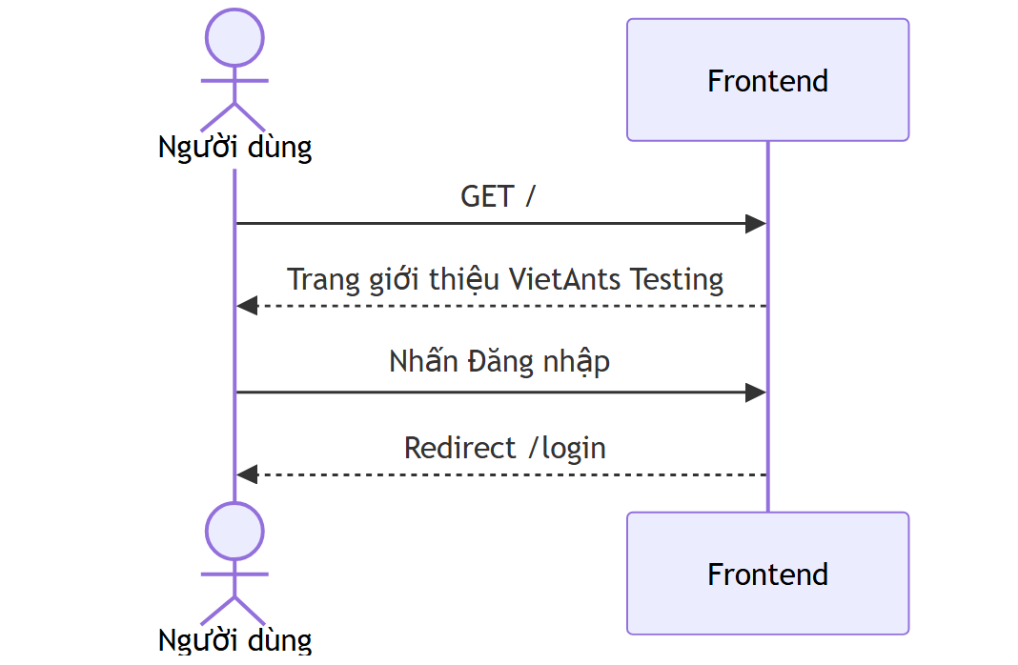
3.5.1a — Trang chủ

Biểu đồ hoạt động (Activity) — 3.5.1b
Hình 3.5.1b — Trang chủ
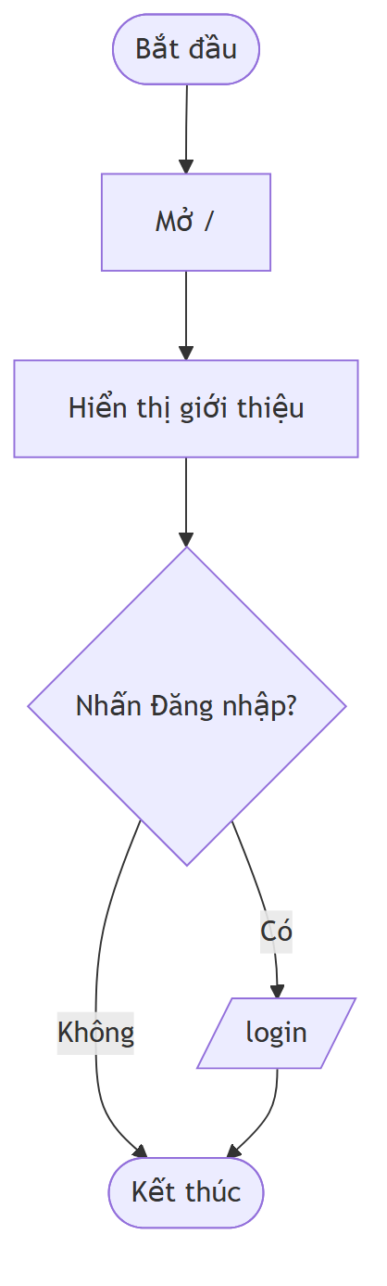
3.5.1b — Trang chủ

Đặc tả chi tiết (8 cột)

Bảng 3.3 — ĐC-01: Truy cập trang giới thiệu hệ thống
Cột | Nội dung
Tên Usecase | Truy cập trang giới thiệu hệ thống
Tác nhân | Khách (chưa đăng nhập), Admin, Tester, Viewer
Mục đích | Giới thiệu hệ thống và điều hướng người dùng tới trang đăng nhập
Điều kiện tiên quyết | Frontend đang chạy; người dùng truy cập được URL gốc /
Mô tả chung | Trang chủ hiển thị tên sản phẩm, mô tả ngắn về kiểm thử no-code và nút Đăng nhập. Không gọi API backend
Luồng sự kiện | 1. Người dùng mở URL /. 2. Hệ thống hiển thị trang giới thiệu. 3. Người dùng nhấn Đăng nhập. 4. Hệ thống chuyển hướng sang /login
Ngoại lệ | Không có ngoại lệ nghiệp vụ; lỗi mạng khi tải trang do lỗi hạ tầng frontend
Các yêu cầu đặc biệt | Giao diện responsive; không yêu cầu xác thực; layout không dùng AppShell sidebar

Biểu đồ trình tự — ĐC-01
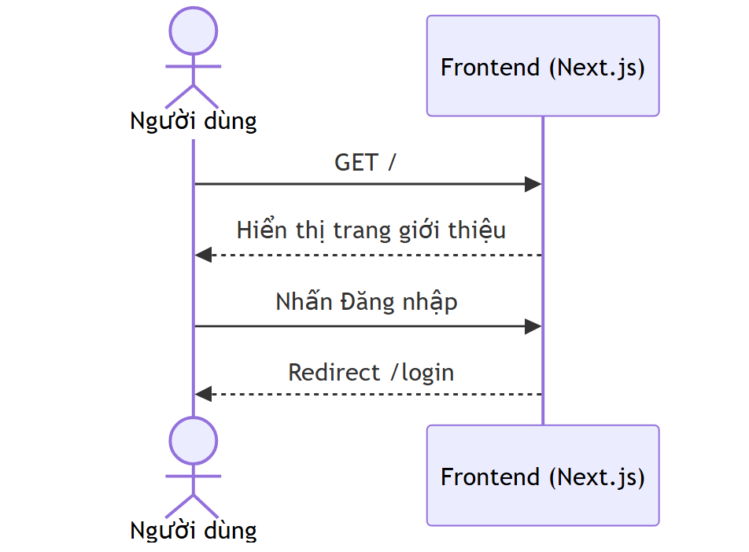
Biểu đồ trình tự ĐC-01 — Truy cập trang giới thiệu hệ thống

Biểu đồ hoạt động — ĐC-01
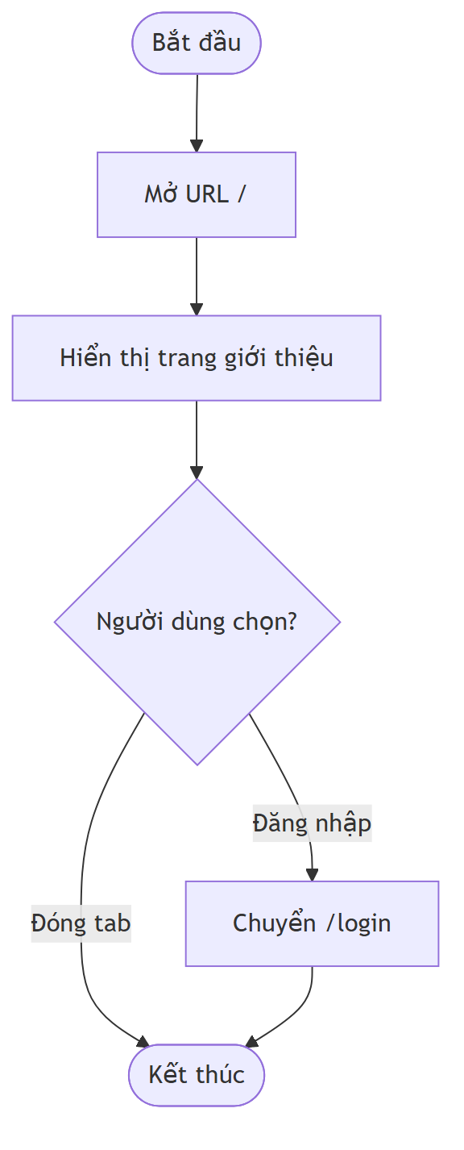
Biểu đồ hoạt động ĐC-01 — Truy cập trang giới thiệu hệ thống

Nhóm STT 2 — Xác thực & quản lý tài khoản
Thuộc tính nhóm | Giá trị
Mã use case | ĐC-02 → ĐC-07
Số use case | 6
Bảng đặc tả | Bảng 3.4 – 3.9 (chi tiết: 11)
Màn hình | /login, /register, …
Biểu đồ trình tự | Hình 3.5.2a — file 16, STT 2
Biểu đồ hoạt động | Hình 3.5.2b — file 16, STT 2

Danh sách use case trong nhóm
Mã | Tên use case | Bảng
ĐC-02 | Đăng nhập hệ thống | Bảng 3.4
ĐC-03 | Đăng ký tài khoản mới | Bảng 3.5
ĐC-04 | Yêu cầu quên mật khẩu | Bảng 3.6
ĐC-05 | Đặt lại mật khẩu bằng token | Bảng 3.7
ĐC-06 | Đổi mật khẩu (tài khoản đang đăng nhập) | Bảng 3.8
ĐC-07 | Đăng xuất | Bảng 3.9

Biểu đồ trình tự (Sequence) — 3.5.2a
Hình 3.5.2a — Xác thực & quản lý tài khoản
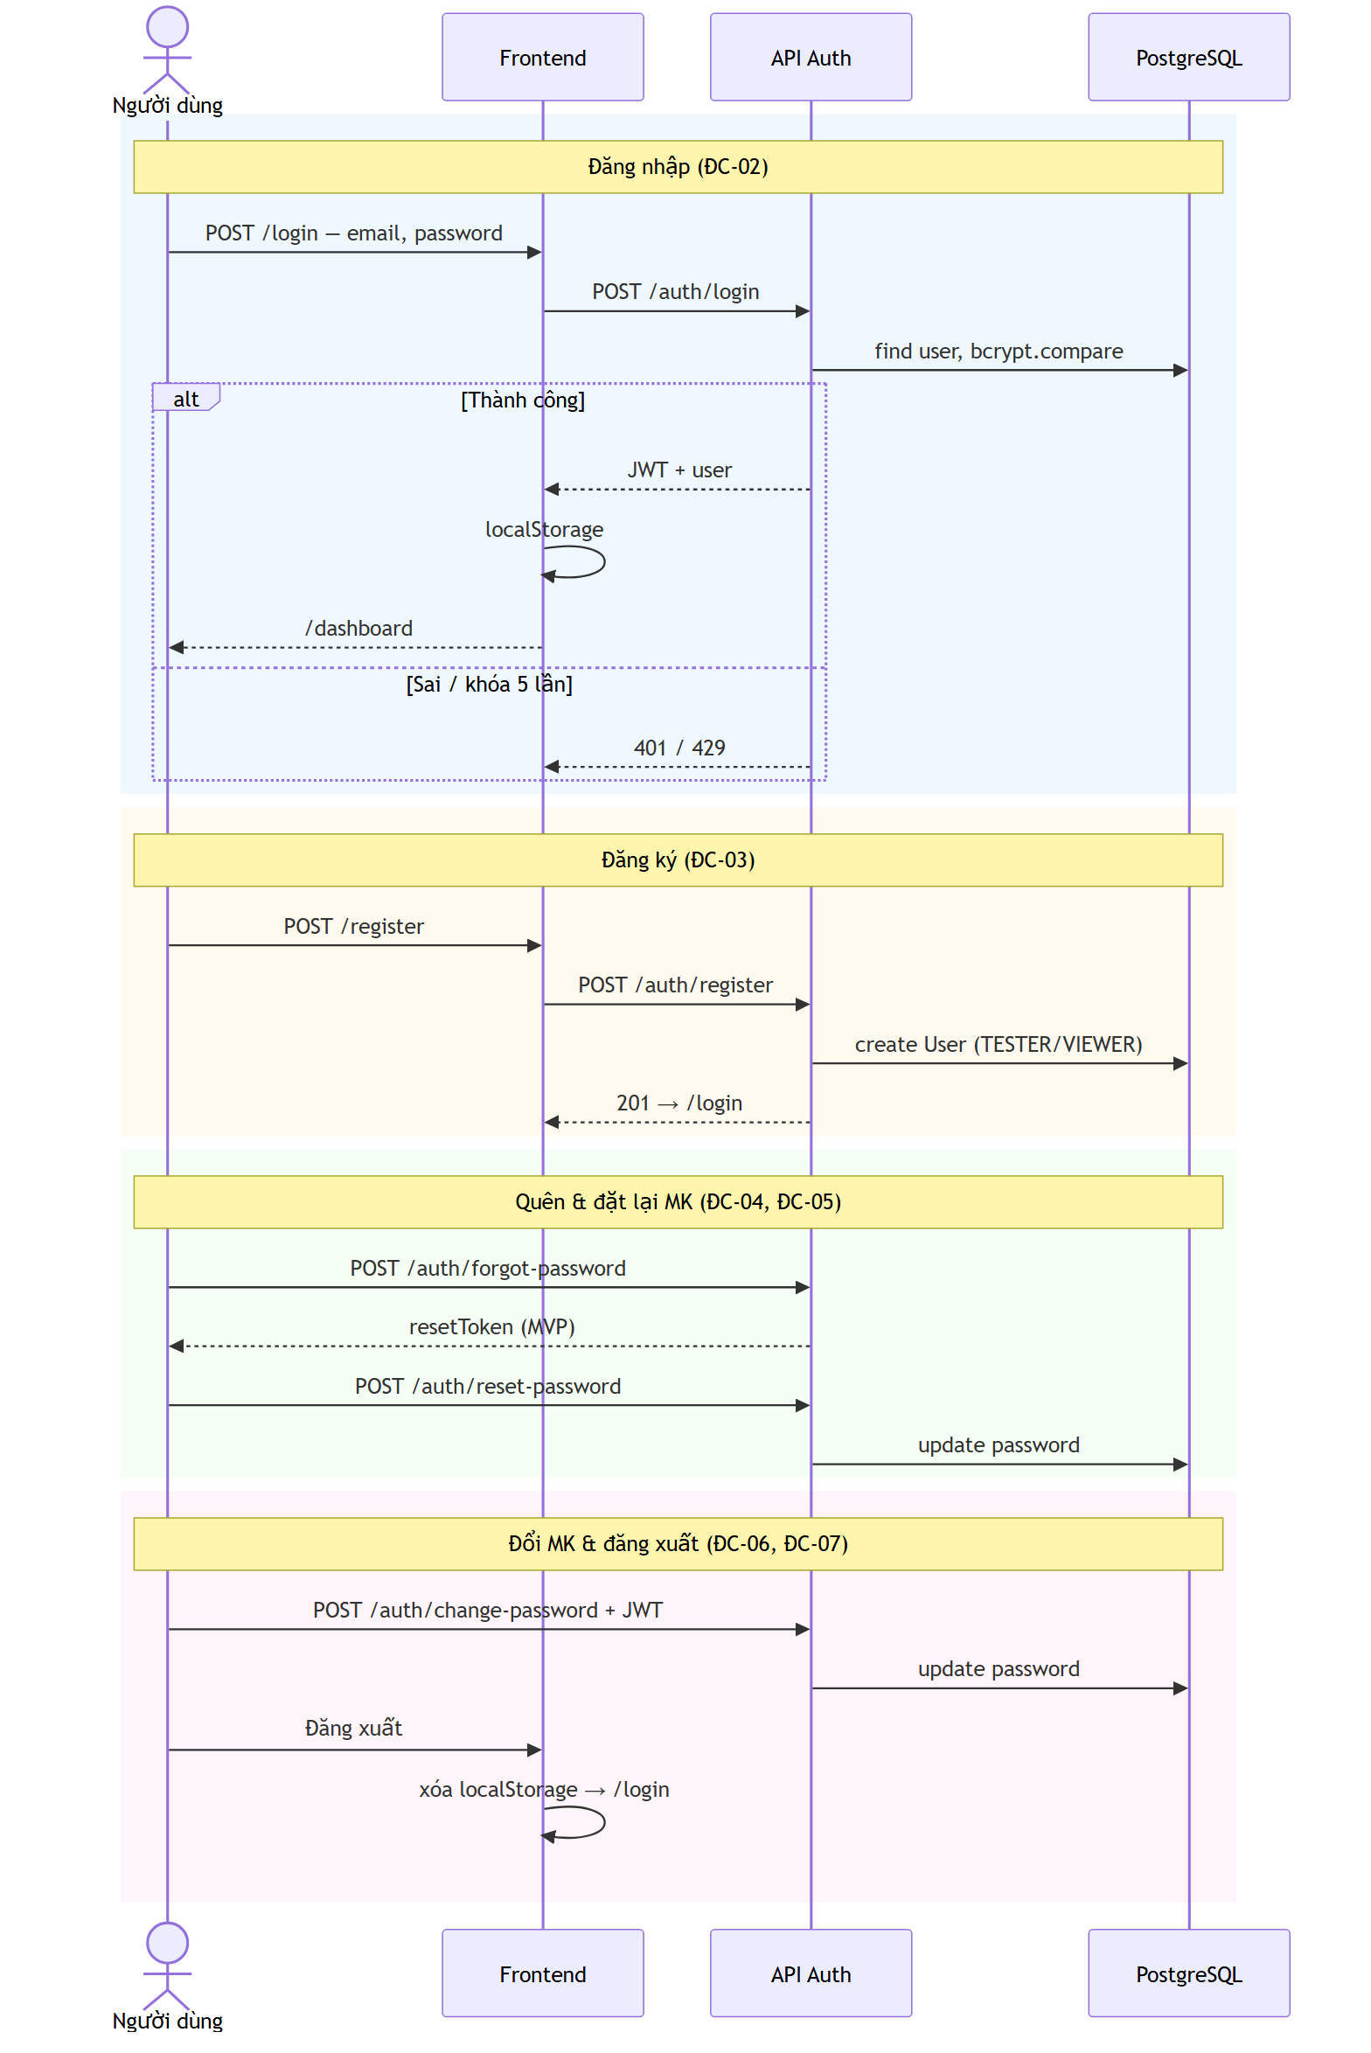
3.5.2a — Xác thực & quản lý tài khoản

Biểu đồ hoạt động (Activity) — 3.5.2b
Hình 3.5.2b — Xác thực & quản lý tài khoản
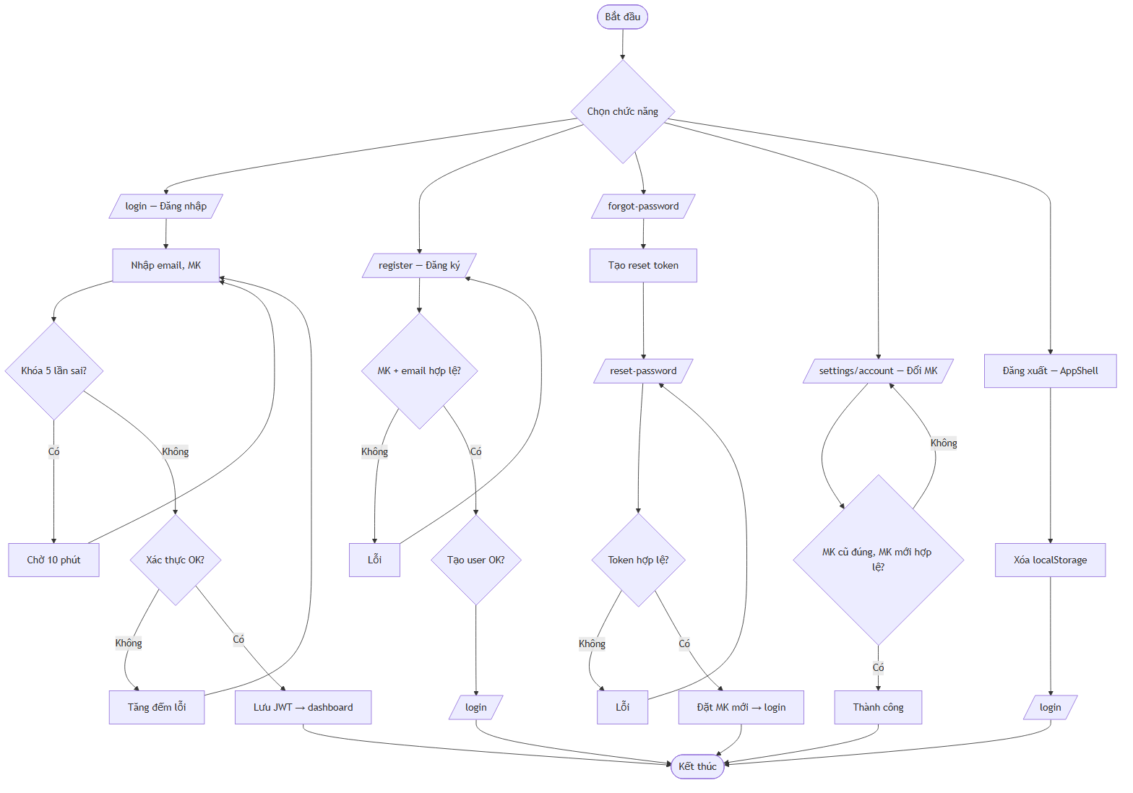
3.5.2b — Xác thực & quản lý tài khoản

Đặc tả chi tiết (8 cột)

Bảng 3.4 — ĐC-02: Đăng nhập hệ thống
Cột | Nội dung
Tên Usecase | Đăng nhập hệ thống
Tác nhân | Admin, Tester, Viewer
Mục đích | Xác thực danh tính và cấp quyền truy cập theo vai trò
Điều kiện tiên quyết | Tài khoản đã tồn tại; API có cấu hình JWT_SECRET; email/mật khẩu hợp lệ
Mô tả chung | Người dùng nhập email và mật khẩu. Backend kiểm tra hash bcrypt, sinh JWT (8 giờ), trả token và profile. Frontend lưu authToken, authUser vào localStorage
Luồng sự kiện | 1. Mở /login. 2. Nhập email, mật khẩu. 3. Nhấn Đăng nhập → POST /auth/login. 4. API validate (Zod), tìm user, so sánh mật khẩu. 5. Sinh JWT gồm sub, email, role. 6. Frontend lưu token và thông tin user. 7. Chuyển hướng /dashboard
Ngoại lệ | E1: Sai email/mật khẩu → 401, tăng bộ đếm thất bại. E2: Sau 5 lần sai trong 10 phút → 429, tạm khóa đăng nhập. E3: Thiếu JWT_SECRET → 500. E4: Không kết nối API → thông báo lỗi trên UI
Các yêu cầu đặc biệt | Khóa theo cặp email + IP; không tiết lộ user tồn tại hay không khi sai MK; mật khẩu không lưu plain text phía client

Biểu đồ trình tự — ĐC-02
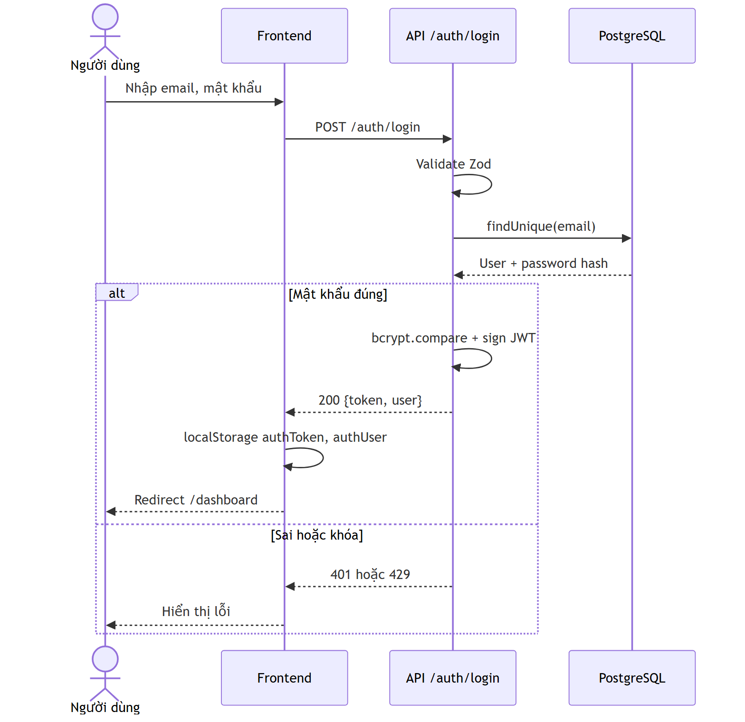
Biểu đồ trình tự ĐC-02 — Đăng nhập hệ thống

Biểu đồ hoạt động — ĐC-02
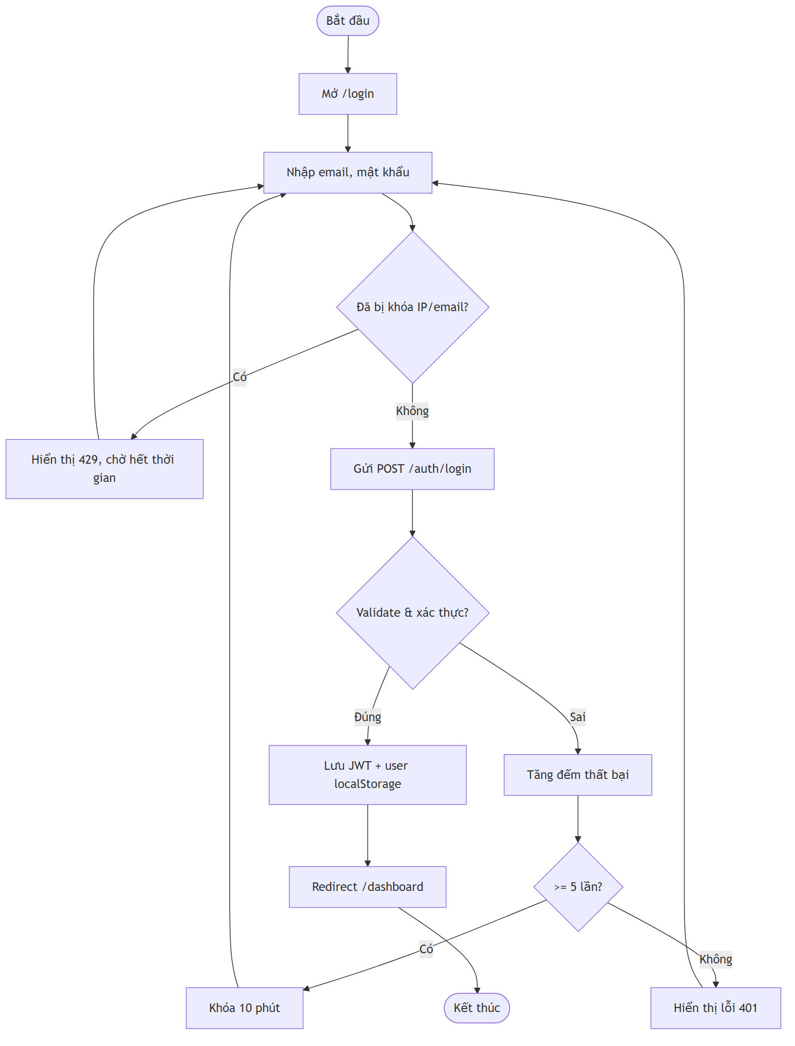
Biểu đồ hoạt động ĐC-02 — Đăng nhập hệ thống

Bảng 3.5 — ĐC-03: Đăng ký tài khoản mới
Cột | Nội dung
Tên Usecase | Đăng ký tài khoản mới
Tác nhân | Người dùng mới (đăng ký tự phục vụ)
Mục đích | Tạo tài khoản TESTER hoặc VIEWER để sử dụng hệ thống
Điều kiện tiên quyết | Email chưa được đăng ký; mật khẩu đáp ứng quy tắc độ mạnh
Mô tả chung | Form đăng ký gồm họ tên, email, mật khẩu, vai trò (TESTER/VIEWER). API hash mật khẩu bcrypt và tạo bản ghi User
Luồng sự kiện | 1. Mở /register. 2. Nhập họ tên, email, mật khẩu, chọn role. 3. Submit → POST /auth/register. 4. API validate: email hợp lệ, MK ≥8 ký tự, có hoa/thường/số. 5. Kiểm tra email trùng. 6. Tạo user, trả 201. 7. UI thông báo thành công, chuyển /login sau ~800ms
Ngoại lệ | E1: Email đã tồn tại → 409. E2: Dữ liệu không hợp lệ → 400 kèm chi tiết Zod. E3: Không kết nối API → hướng dẫn bật server
Các yêu cầu đặc biệt | Không cho đăng ký role ADMIN qua form công khai; mật khẩu lưu dạng hash trên server

Biểu đồ trình tự — ĐC-03
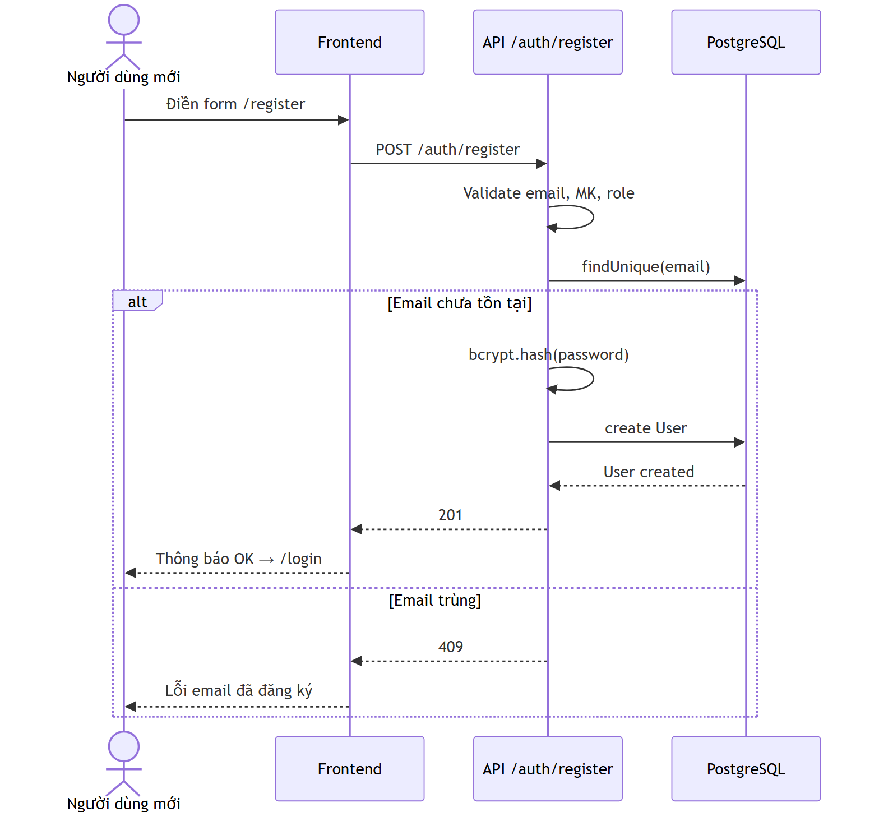
Biểu đồ trình tự ĐC-03 — Đăng ký tài khoản mới

Biểu đồ hoạt động — ĐC-03
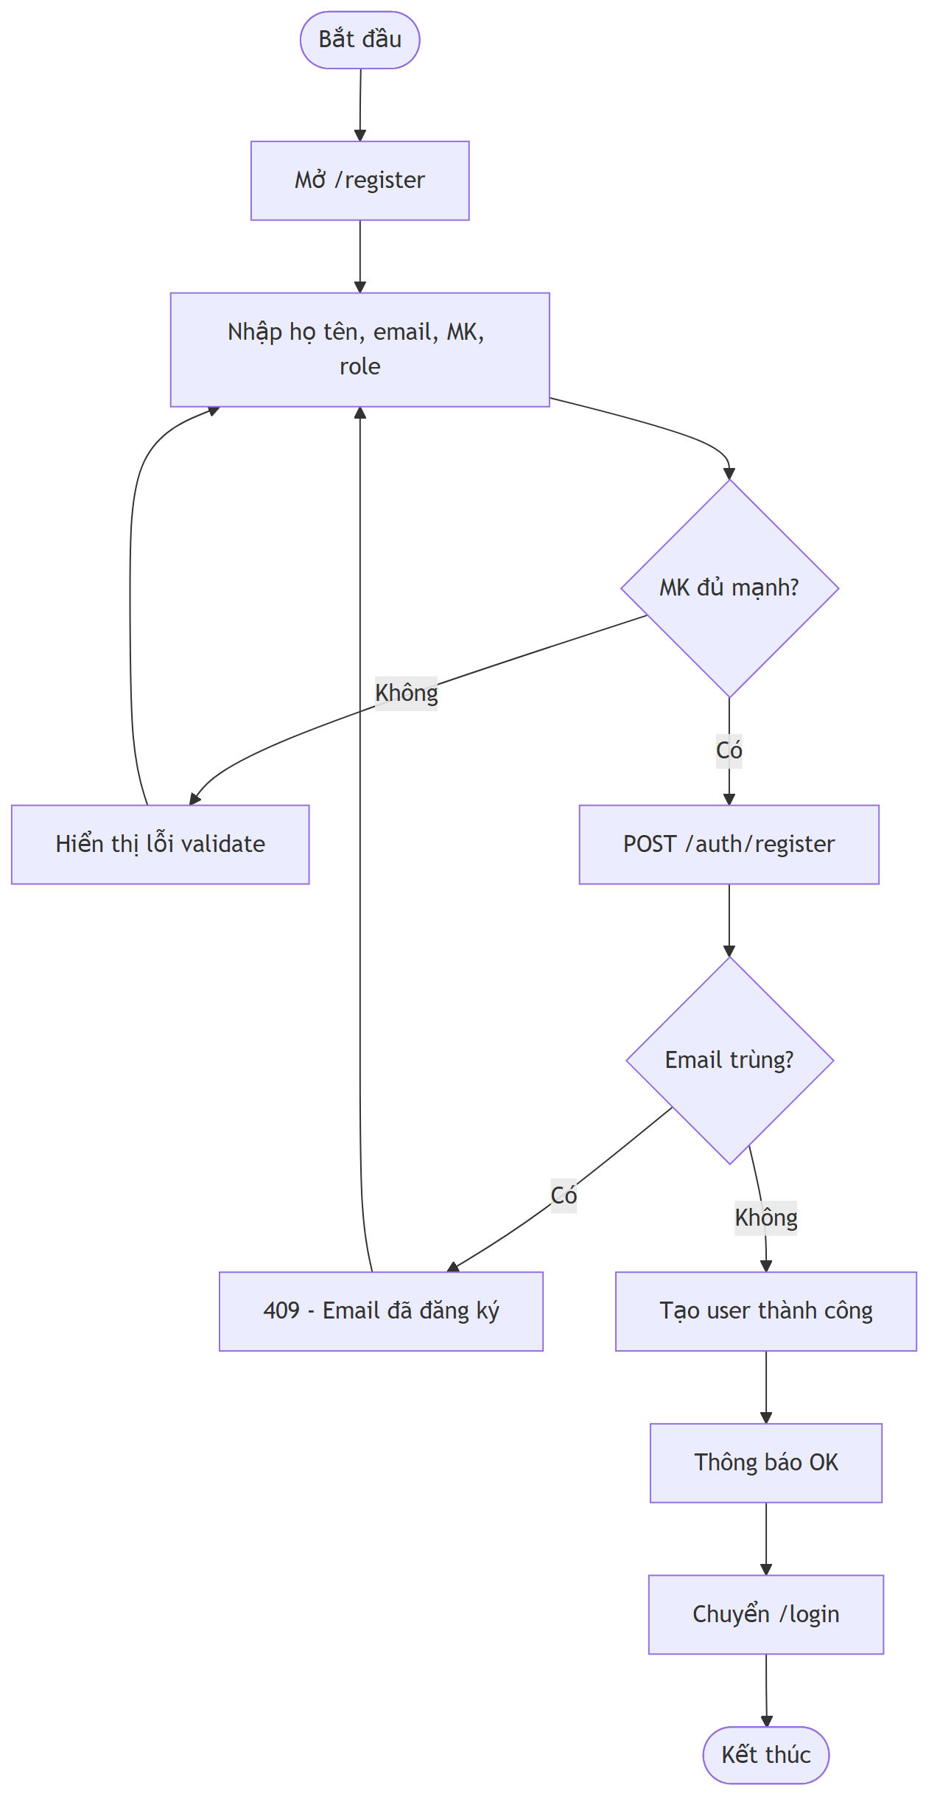
Biểu đồ hoạt động ĐC-03 — Đăng ký tài khoản mới

Bảng 3.6 — ĐC-04: Yêu cầu quên mật khẩu
Cột | Nội dung
Tên Usecase | Yêu cầu quên mật khẩu
Tác nhân | Admin, Tester, Viewer (quên mật khẩu)
Mục đích | Khởi tạo quy trình đặt lại mật khẩu an toàn
Điều kiện tiên quyết | Người dùng biết email đã đăng ký; API đang hoạt động
Mô tả chung | Người dùng nhập email. Hệ thống tạo reset token (TTL 15 phút) lưu in-memory. Phản hồi không tiết lộ email có tồn tại (ngoại trừ MVP trả token trong response để demo)
Luồng sự kiện | 1. Mở /forgot-password. 2. Nhập email. 3. Submit → POST /auth/forgot-password. 4. API validate email. 5. Nếu user tồn tại: sinh token ngẫu nhiên, lưu map token→userId. 6. Trả message thành công (+ resetToken trong MVP). 7. Người dùng chuyển sang /reset-password với token
Ngoại lệ | E1: Email không hợp lệ → 400. E2: Email không tồn tại → vẫn 200 với message chung (bảo mật)
Các yêu cầu đặc biệt | Token một lần, hết hạn 15 phút; production nên gửi token qua email thay vì trả trong JSON

Biểu đồ trình tự — ĐC-04
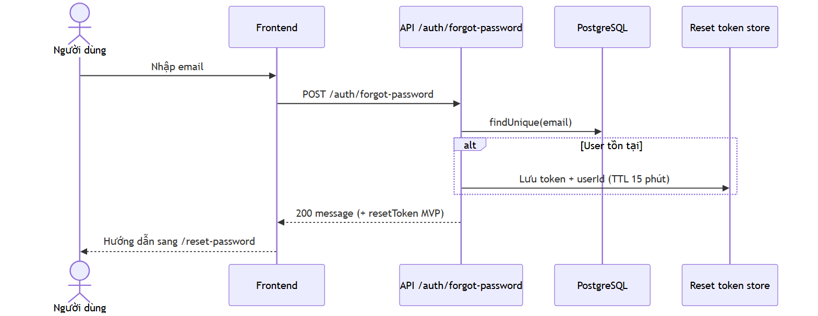
Biểu đồ trình tự ĐC-04 — Yêu cầu quên mật khẩu

Biểu đồ hoạt động — ĐC-04
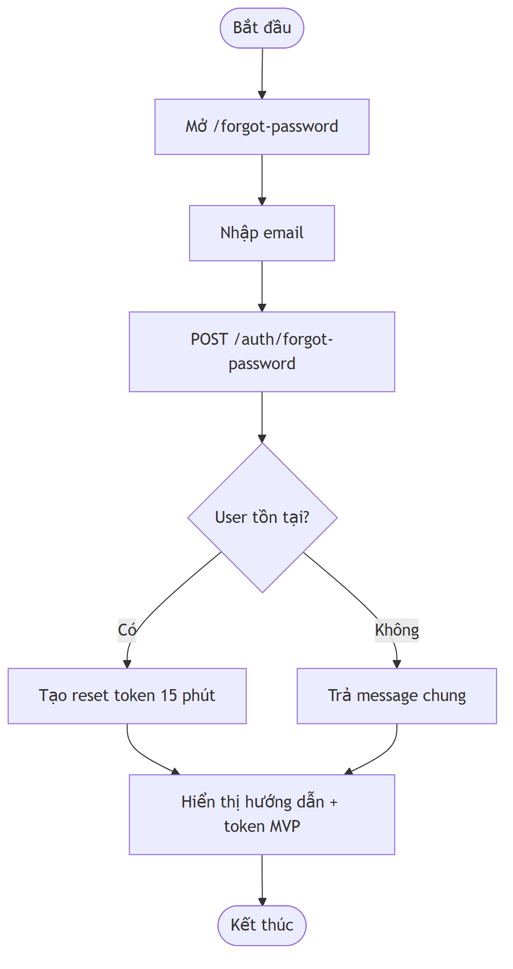
Biểu đồ hoạt động ĐC-04 — Yêu cầu quên mật khẩu

Bảng 3.7 — ĐC-05: Đặt lại mật khẩu bằng token
Cột | Nội dung
Tên Usecase | Đặt lại mật khẩu bằng token
Tác nhân | Admin, Tester, Viewer
Mục đích | Gán mật khẩu mới sau khi quên mật khẩu
Điều kiện tiên quyết | Có reset token còn hiệu lực; mật khẩu mới đáp ứng quy tắc độ mạnh
Mô tả chung | Form nhận token và mật khẩu mới. API xác minh token, hash và cập nhật user, xóa token
Luồng sự kiện | 1. Mở /reset-password. 2. Nhập token, mật khẩu mới (và xác nhận trên UI). 3. Submit → POST /auth/reset-password. 4. API kiểm tra token tồn tại và chưa hết hạn. 5. Hash MK mới, cập nhật DB. 6. Xóa token. 7. Thông báo thành công, chuyển login
Ngoại lệ | E1: Token không hợp lệ/hết hạn → 400. E2: MK không đủ mạnh → 400. E3: Token đã dùng → 400
Các yêu cầu đặc biệt | Token dùng một lần; invalidate sau khi đặt lại thành công

Biểu đồ trình tự — ĐC-05
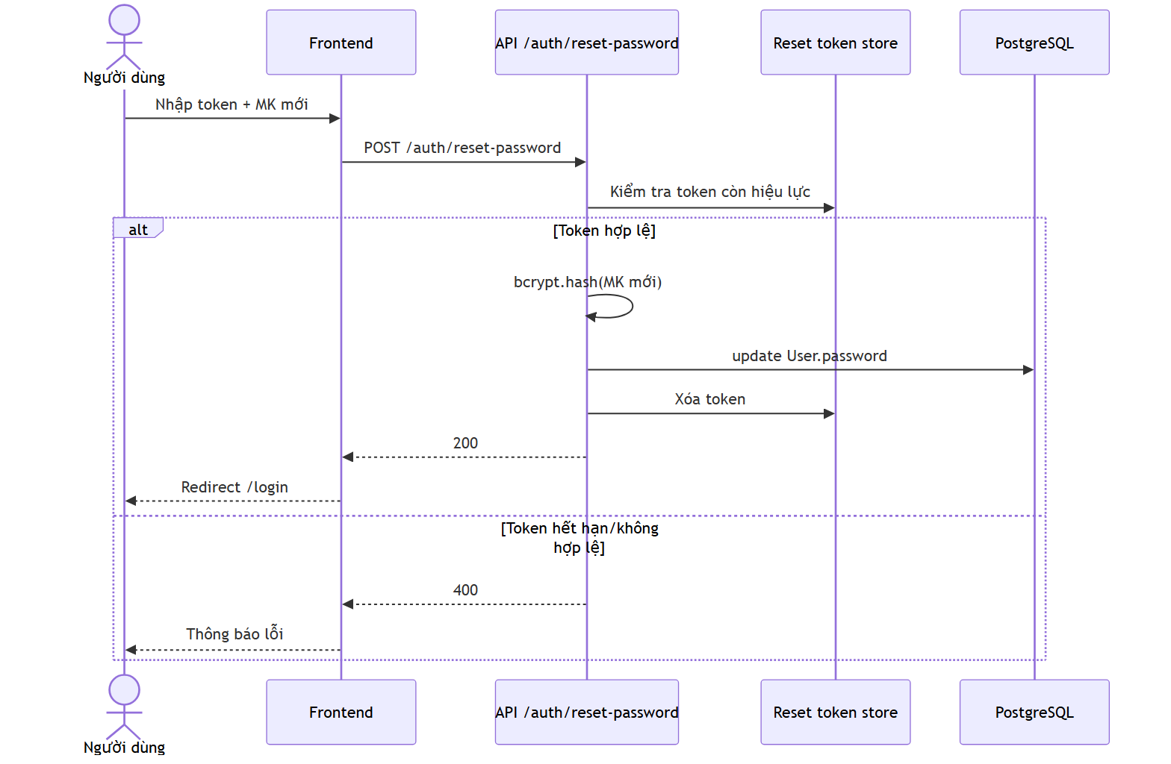
Biểu đồ trình tự ĐC-05 — Đặt lại mật khẩu bằng token

Biểu đồ hoạt động — ĐC-05
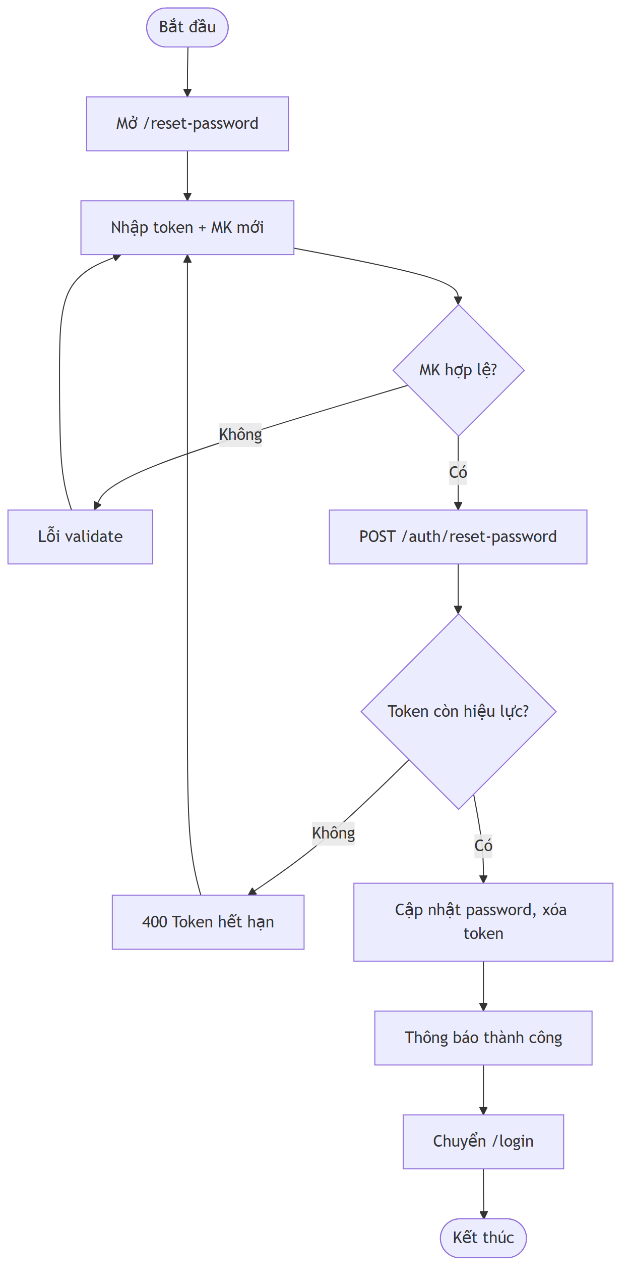
Biểu đồ hoạt động ĐC-05 — Đặt lại mật khẩu bằng token

Bảng 3.8 — ĐC-06: Đổi mật khẩu (tài khoản đang đăng nhập)
Cột | Nội dung
Tên Usecase | Đổi mật khẩu
Tác nhân | Admin, Tester, Viewer
Mục đích | Người dùng tự cập nhật mật khẩu khi đã đăng nhập
Điều kiện tiên quyết | Đã đăng nhập (JWT hợp lệ); biết mật khẩu hiện tại
Mô tả chung | Màn /settings/account cho phép đổi MK với xác nhận MK mới trùng khớp trên client
Luồng sự kiện | 1. Đăng nhập, mở /settings/account. 2. Nhập MK hiện tại, MK mới, xác nhận. 3. UI kiểm tra xác nhận khớp. 4. Submit → POST /auth/change-password kèm Bearer token. 5. API so sánh MK cũ, validate MK mới, cập nhật hash. 6. Thông báo thành công, xóa form
Ngoại lệ | E1: MK hiện tại sai → 401. E2: MK mới trùng MK cũ → 400. E3: MK mới không đủ mạnh → 400. E4: Xác nhận không khớp → lỗi UI, không gọi API
Các yêu cầu đặc biệt | MK tối thiểu 8 ký tự, có hoa/thường/số; giới hạn độ dài input 255 ký tự trên UI

Biểu đồ trình tự — ĐC-06
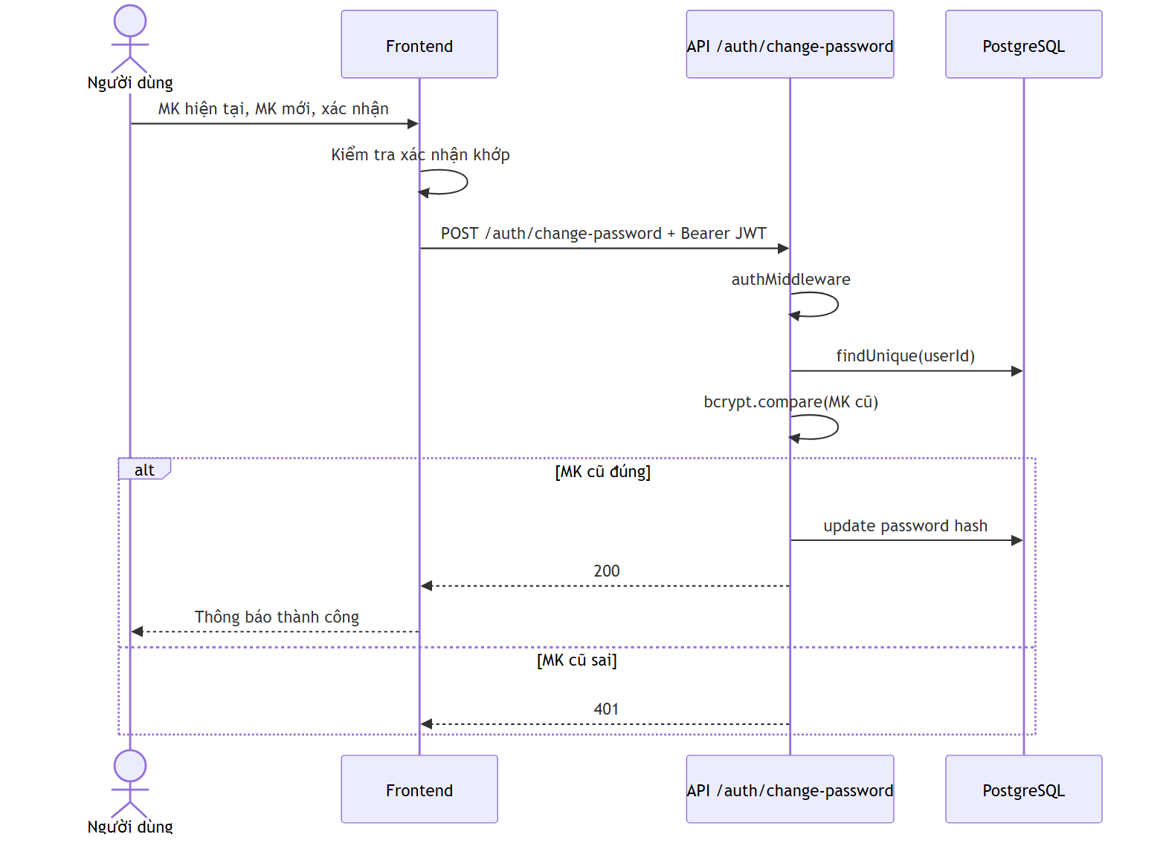
Biểu đồ trình tự ĐC-06 — Đổi mật khẩu (tài khoản đang đăng nhập)

Biểu đồ hoạt động — ĐC-06
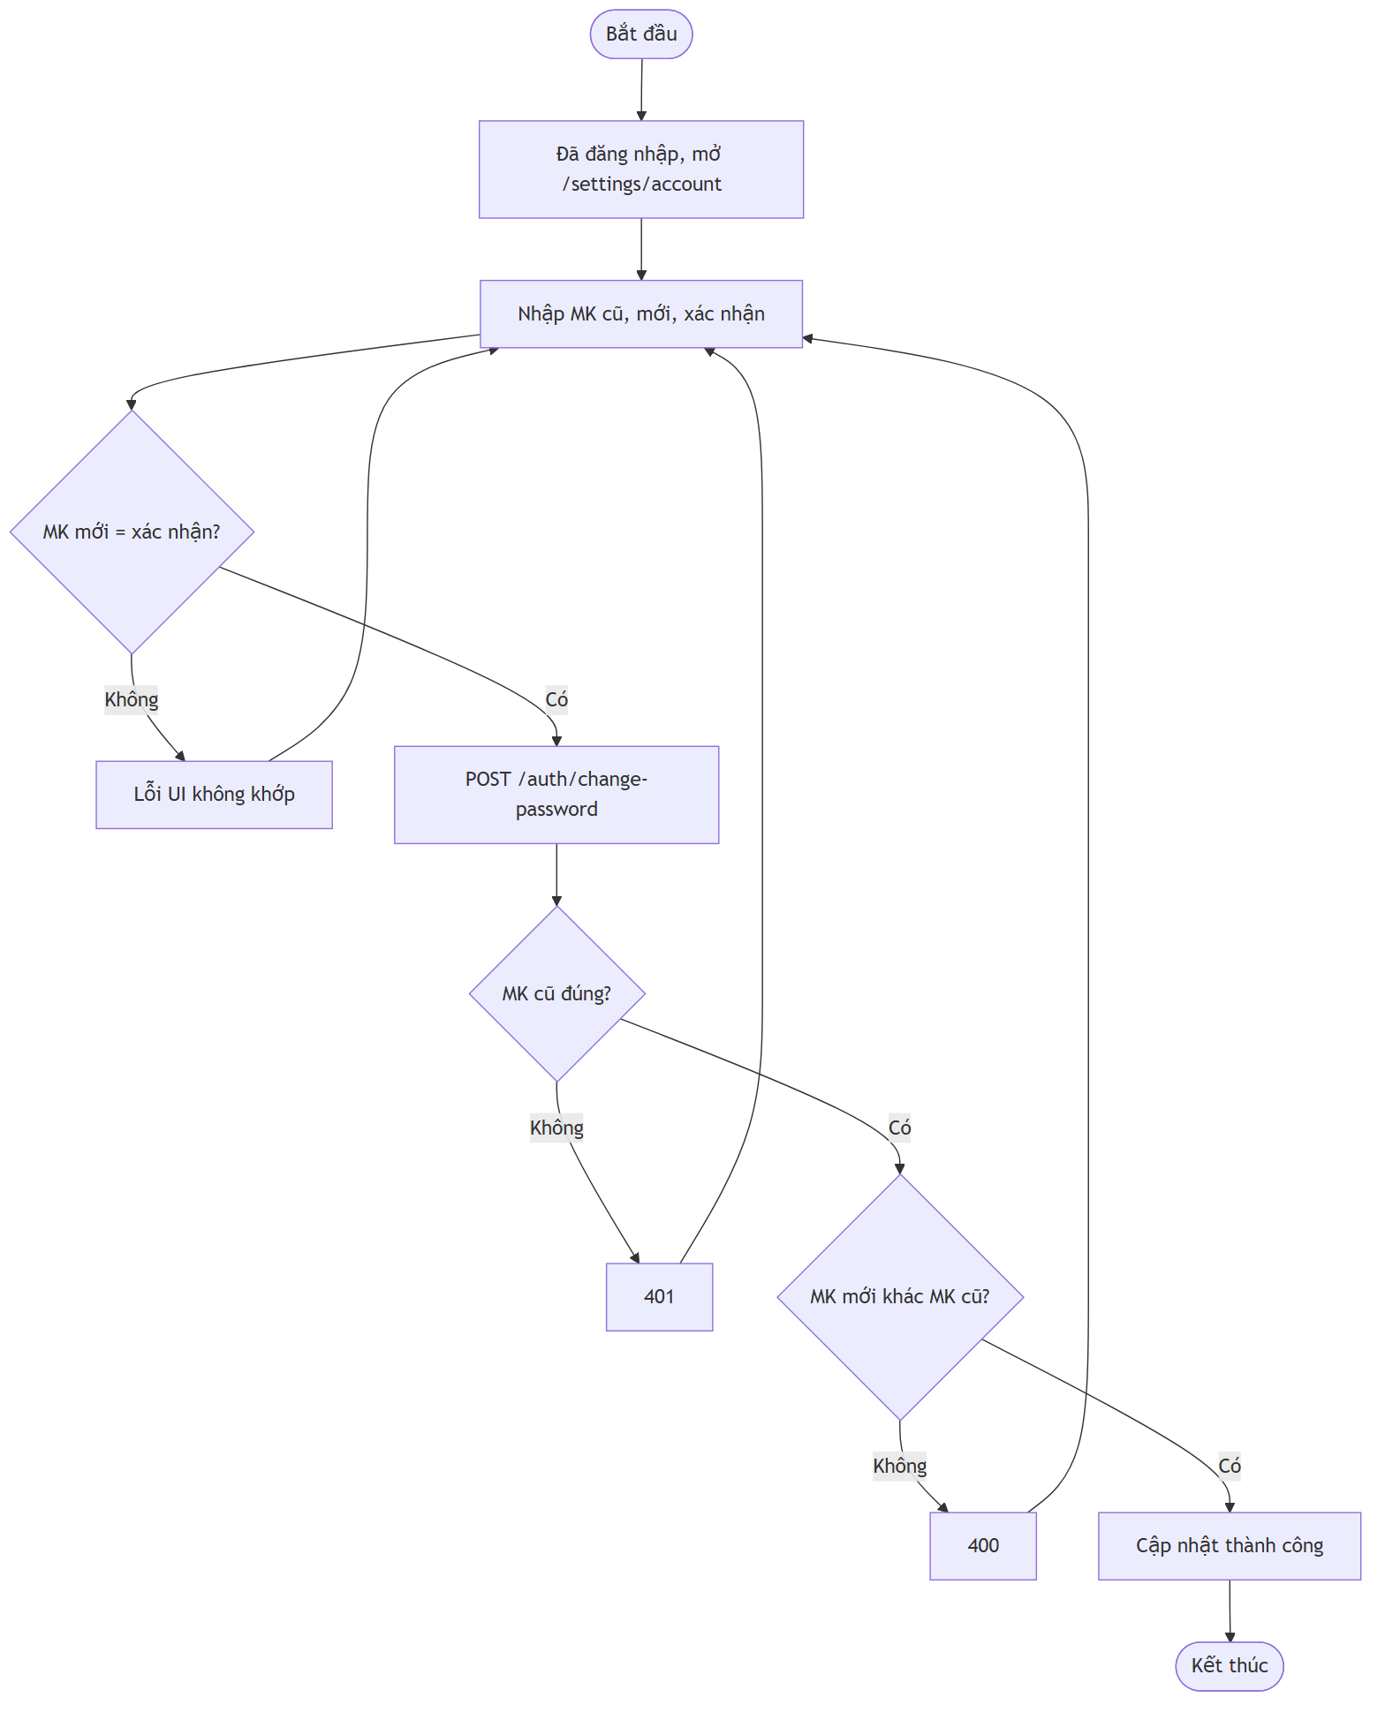
Biểu đồ hoạt động ĐC-06 — Đổi mật khẩu (tài khoản đang đăng nhập)

Bảng 3.9 — ĐC-07: Đăng xuất
Cột | Nội dung
Tên Usecase | Đăng xuất
Tác nhân | Admin, Tester, Viewer
Mục đích | Kết thúc phiên làm việc và xóa thông tin xác thực cục bộ
Điều kiện tiên quyết | Đang đăng nhập (có token trong localStorage)
Mô tả chung | Thao tác từ menu user trên AppShell; không gọi API revoke server-side (stateless JWT)
Luồng sự kiện | 1. Người dùng mở menu avatar. 2. Chọn Đăng xuất. 3. Frontend xóa authToken, authUser. 4. Chuyển hướng /login
Ngoại lệ | Không có ngoại lệ nghiệp vụ
Các yêu cầu đặc biệt | JWT vẫn còn hiệu lực trên server đến khi hết hạn; có thể bổ sung blacklist token ở phiên bản sau

Biểu đồ trình tự — ĐC-07
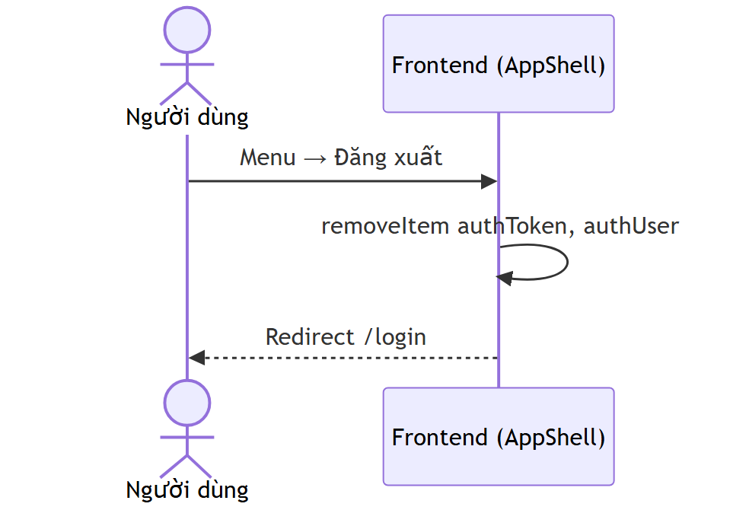
Biểu đồ trình tự ĐC-07 — Đăng xuất

Biểu đồ hoạt động — ĐC-07
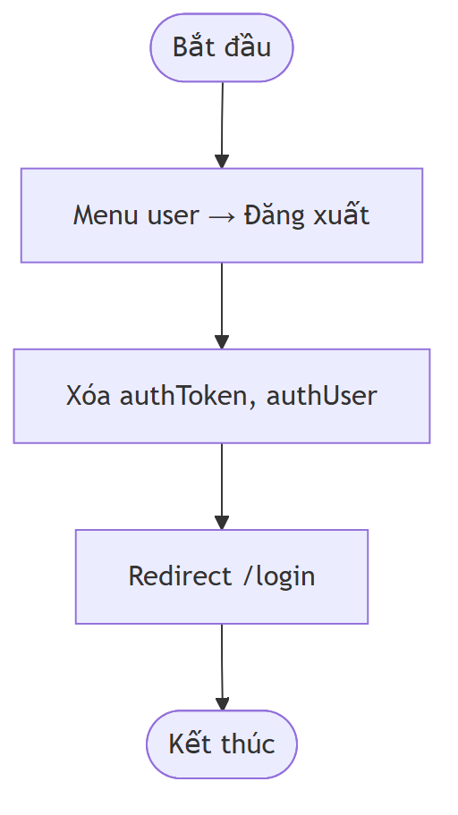
Biểu đồ hoạt động ĐC-07 — Đăng xuất

A.2. Dashboard

Nhóm STT 3 — Dashboard & thống kê
Thuộc tính nhóm | Giá trị
Mã use case | ĐC-08
Số use case | 1
Bảng đặc tả | Bảng 3.10 – 3.10 (chi tiết: 11)
Màn hình | /dashboard
Biểu đồ trình tự | Hình 3.5.3a — file 16, STT 3
Biểu đồ hoạt động | Hình 3.5.3b — file 16, STT 3

Danh sách use case trong nhóm
Mã | Tên use case | Bảng
ĐC-08 | Xem dashboard & thống kê analytics | Bảng 3.10

Biểu đồ trình tự (Sequence) — 3.5.3a
Hình 3.5.3a — Dashboard & thống kê
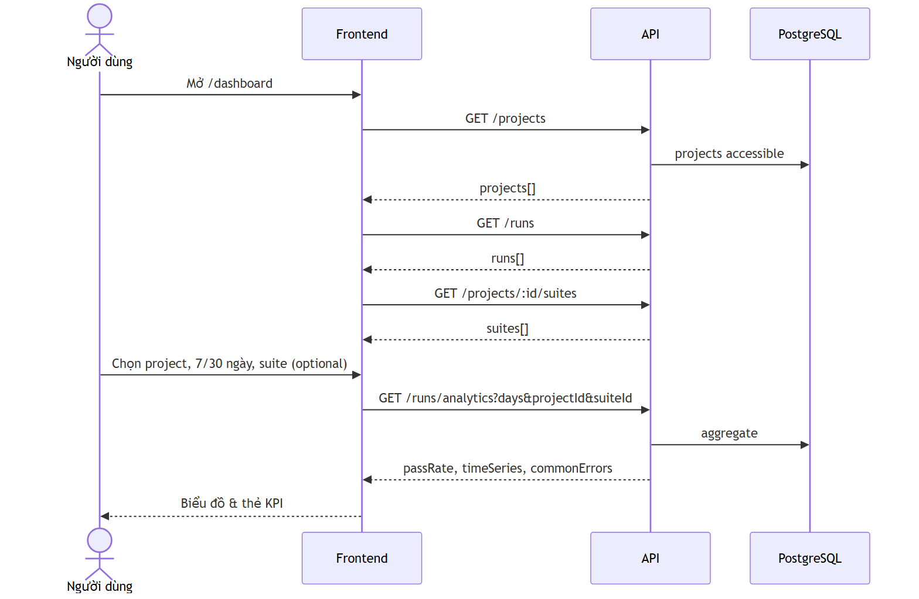
3.5.3a — Dashboard & thống kê

Biểu đồ hoạt động (Activity) — 3.5.3b
Hình 3.5.3b — Dashboard & thống kê
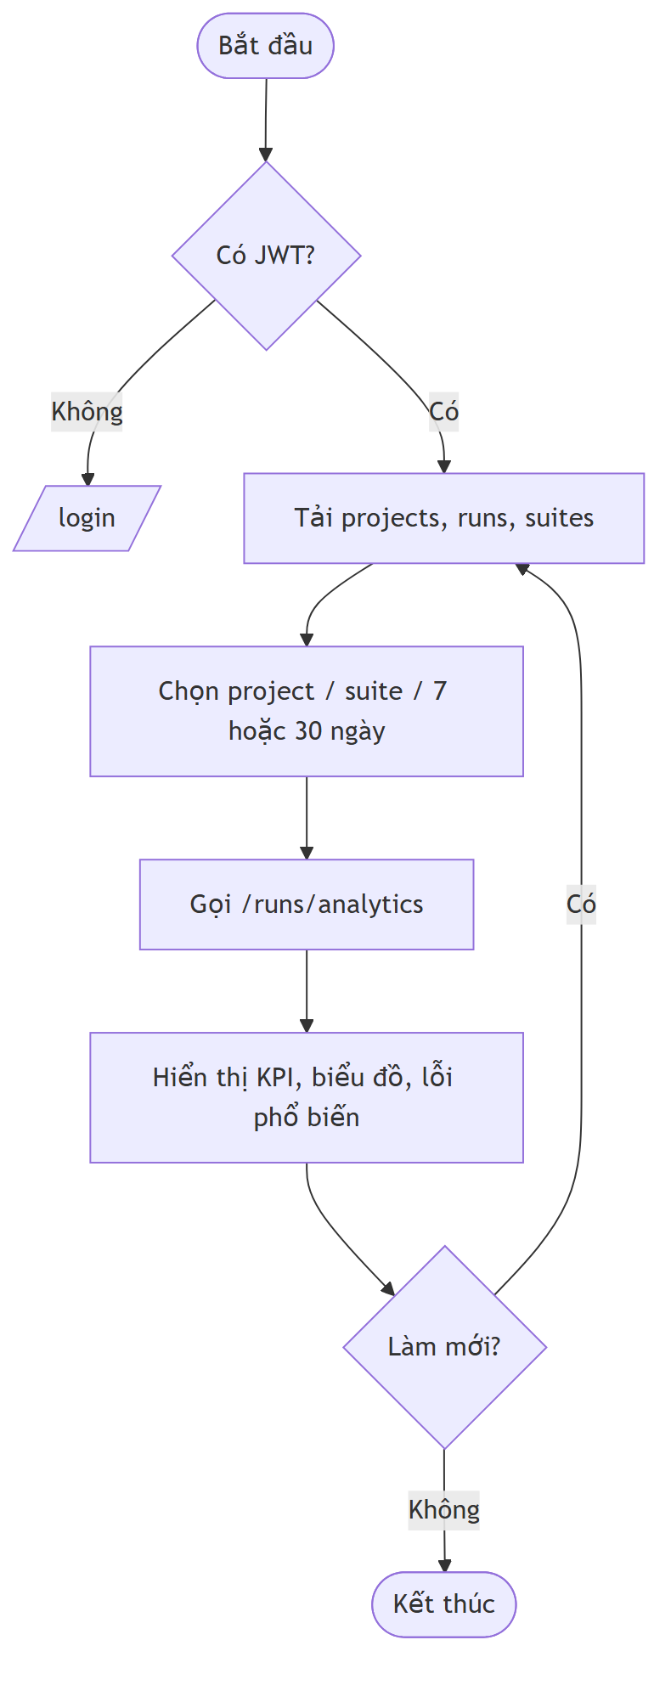
3.5.3b — Dashboard & thống kê

Đặc tả chi tiết (8 cột)

Bảng 3.10 — ĐC-08: Xem dashboard & thống kê analytics
Cột | Nội dung
Tên Usecase | Xem dashboard & thống kê analytics
Tác nhân | Admin, Tester, Viewer
Mục đích | Tổng quan dự án, lần chạy và chỉ số Pass/Fail theo thời gian
Điều kiện tiên quyết | Đã đăng nhập; user có quyền truy cập ít nhất một project (hoặc danh sách rỗng)
Mô tả chung | Dashboard tải projects, runs, suites và gọi GET /runs/analytics với khoảng 7 hoặc 30 ngày, có thể lọc theo project/suite
Luồng sự kiện | 1. Sau login vào /dashboard. 2. Gọi GET /projects, GET /runs. 3. Chọn project mặc định hoặc project khác. 4. Gọi GET /projects/:id/suites. 5. Chọn khoảng 7/30 ngày và/hoặc suite. 6. Gọi GET /runs/analytics?days=&projectId=&suiteId=. 7. Hiển thị tổng run, pass, fail, pass rate, lỗi phổ biến, time series
Ngoại lệ | E1: Token hết hạn → redirect login. E2: Lỗi API → hiển thị thông báo lỗi. E3: Không có dữ liệu → hiển thị 0 và biểu đồ rỗng
Các yêu cầu đặc biệt | Viewer chỉ xem, không thao tác mutate; nút làm mới dữ liệu; Admin thấy link tới quản lý dự án

Biểu đồ trình tự — ĐC-08
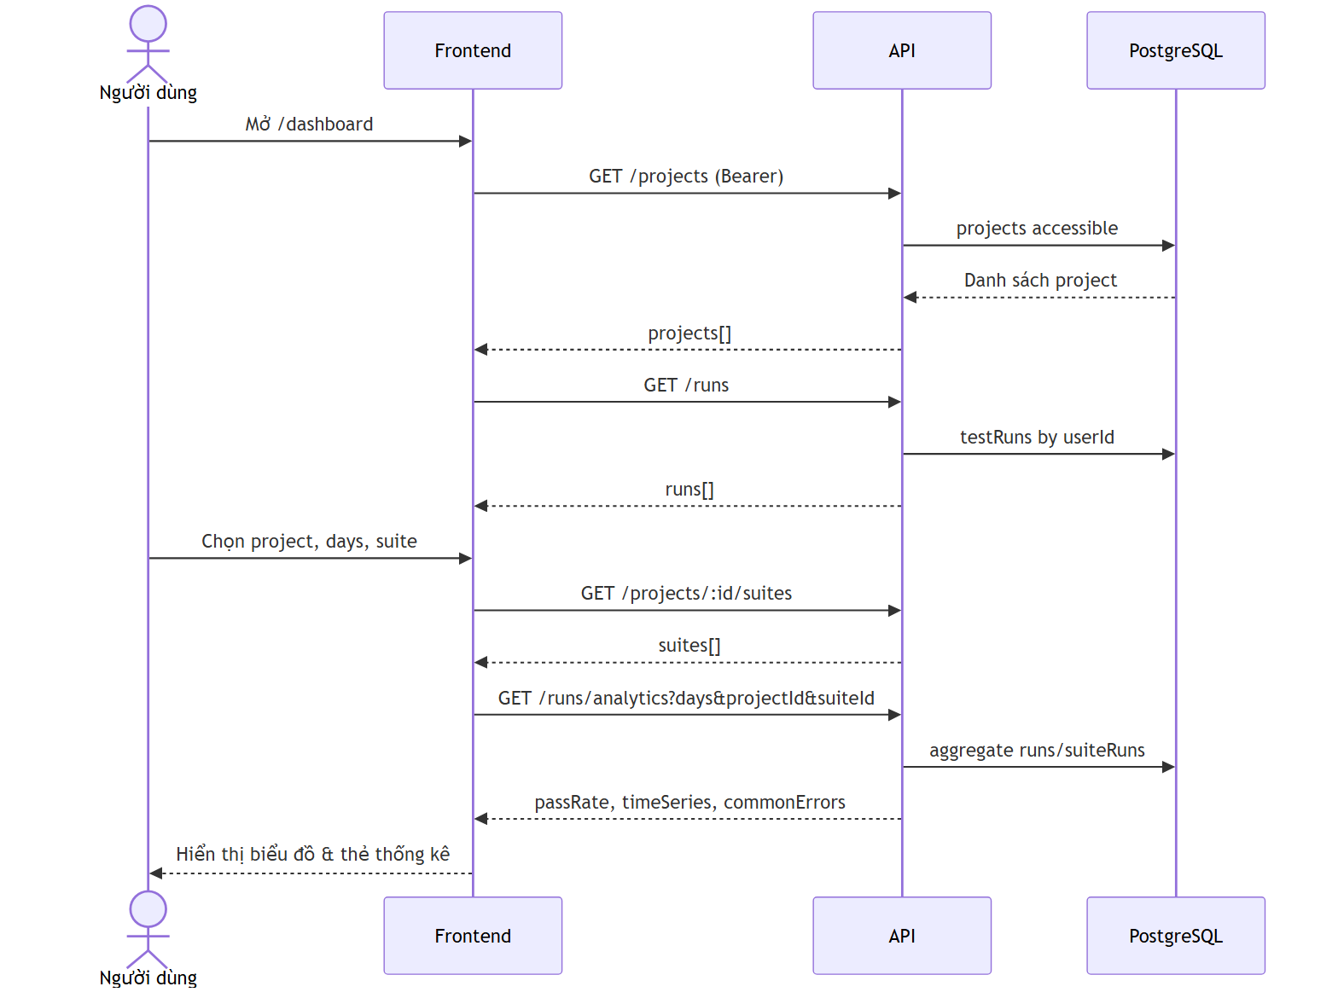
Biểu đồ trình tự ĐC-08 — Xem dashboard & thống kê analytics

Biểu đồ hoạt động — ĐC-08
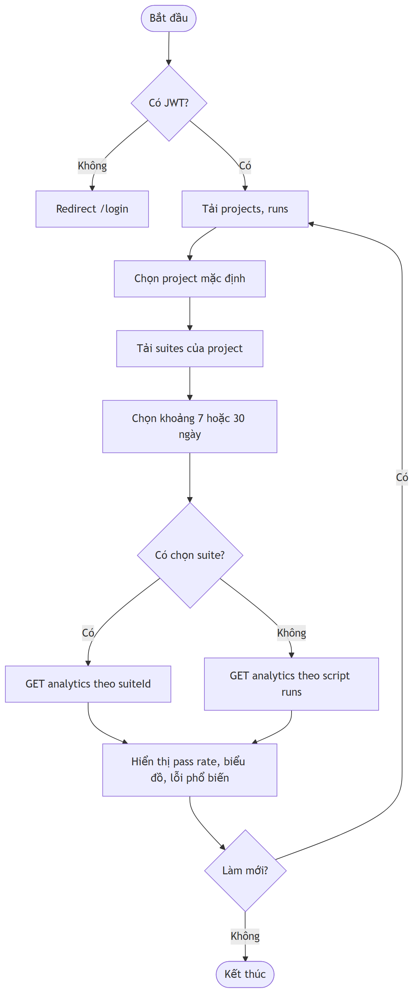
Biểu đồ hoạt động ĐC-08 — Xem dashboard & thống kê analytics

A.3. Quản lý dự án

Nhóm STT 4 — Quản lý dự án
Thuộc tính nhóm | Giá trị
Mã use case | ĐC-09 → ĐC-12
Số use case | 4
Bảng đặc tả | Bảng 3.11 – 3.14 (chi tiết: 11)
Màn hình | /projects
Biểu đồ trình tự | Hình 3.5.4a — file 16, STT 4
Biểu đồ hoạt động | Hình 3.5.4b — file 16, STT 4

Danh sách use case trong nhóm
Mã | Tên use case | Bảng
ĐC-09 | Xem danh sách dự án | Bảng 3.11
ĐC-10 | Tạo dự án mới | Bảng 3.12
ĐC-11 | Cập nhật dự án và gán thành viên | Bảng 3.13
ĐC-12 | Xóa dự án | Bảng 3.14

Biểu đồ trình tự (Sequence) — 3.5.4a
Hình 3.5.4a — Quản lý dự án
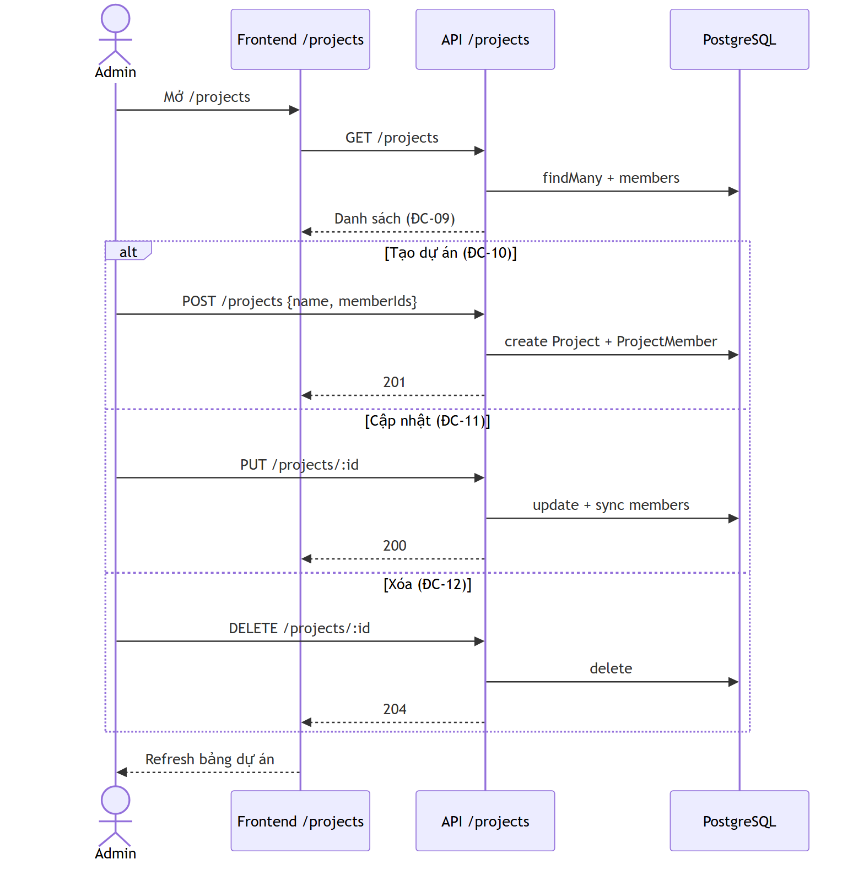
3.5.4a — Quản lý dự án

Biểu đồ hoạt động (Activity) — 3.5.4b
Hình 3.5.4b — Quản lý dự án
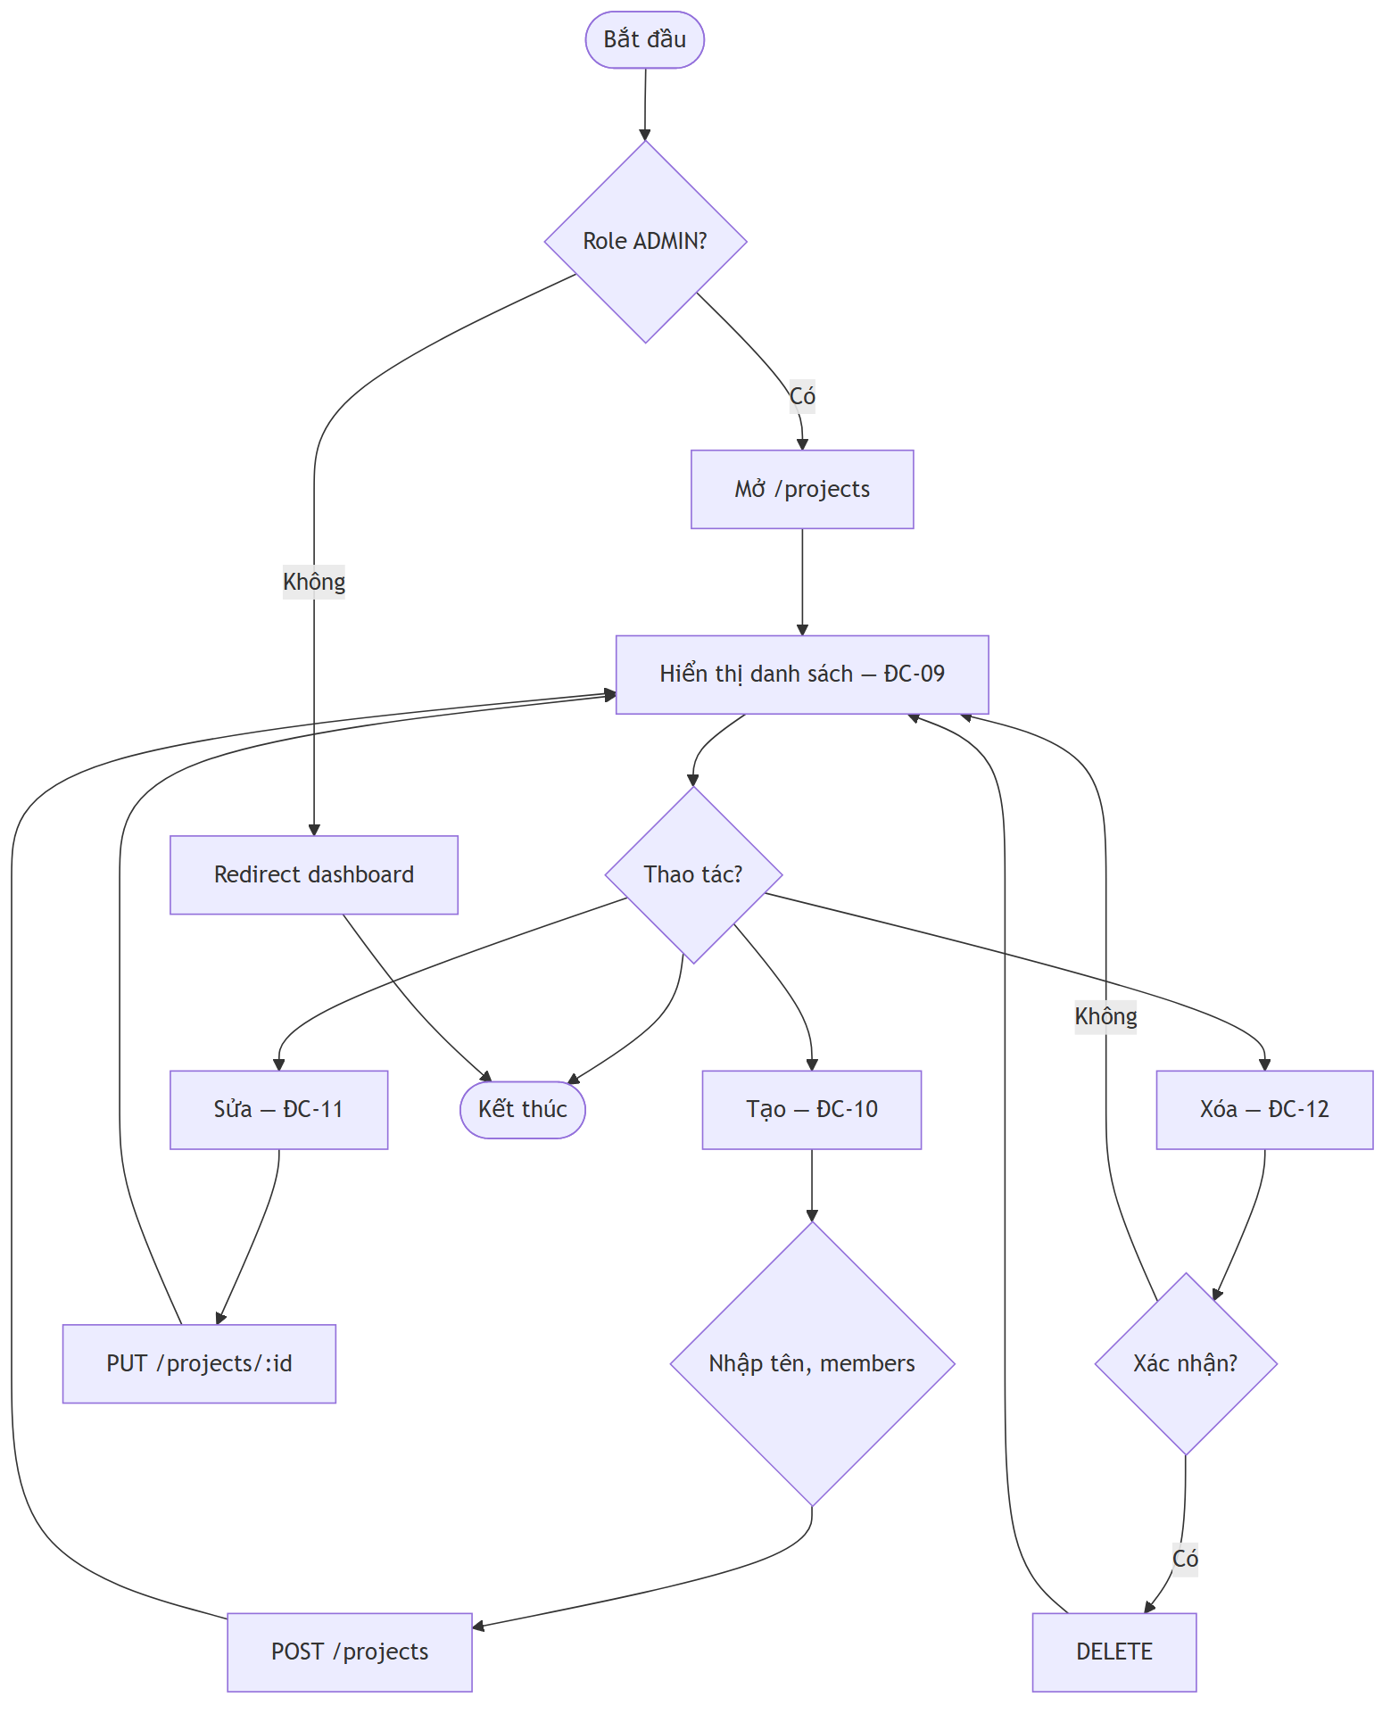
3.5.4b — Quản lý dự án

Đặc tả chi tiết (8 cột)

Bảng 3.11 — ĐC-09: Xem danh sách dự án
Cột | Nội dung
Tên Usecase | Xem danh sách dự án
Tác nhân | Admin
Mục đích | Xem các dự án user được phép truy cập (owner hoặc member)
Điều kiện tiên quyết | Đăng nhập role ADMIN; có JWT hợp lệ
Mô tả chung | Trang /projects gọi API lấy project kèm danh sách members và thông tin user
Luồng sự kiện | 1. Admin mở /projects. 2. GET /projects với Bearer token. 3. Backend lọc theo projectAccessibleWhere. 4. Trả danh sách project + members. 5. UI hiển thị bảng, hỗ trợ tìm kiếm theo tên
Ngoại lệ | E1: Không phải ADMIN → AppShell chuyển /dashboard. E2: 401 → login
Các yêu cầu đặc biệt | Chỉ ADMIN thấy menu Dự án; hiển thị owner và danh sách thành viên

Biểu đồ trình tự — ĐC-09
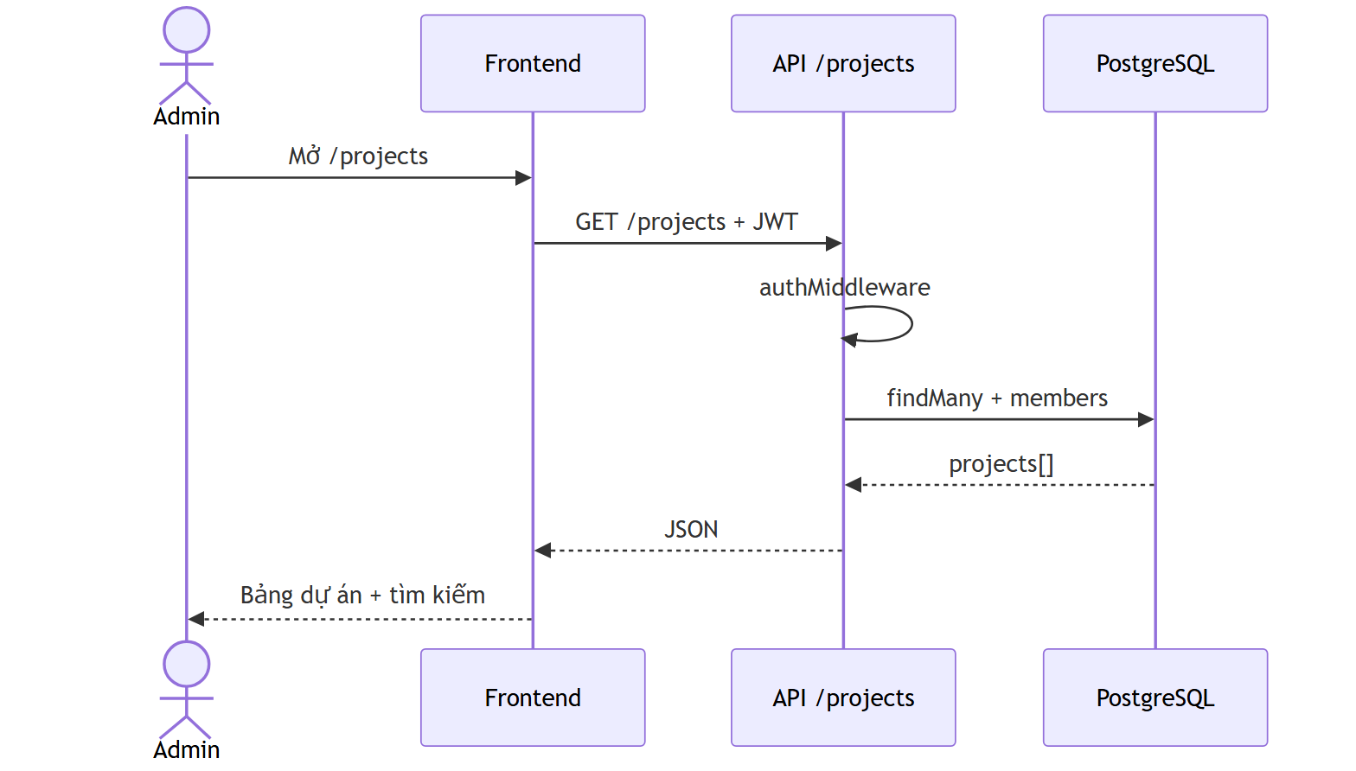
Biểu đồ trình tự ĐC-09 — Xem danh sách dự án

Biểu đồ hoạt động — ĐC-09
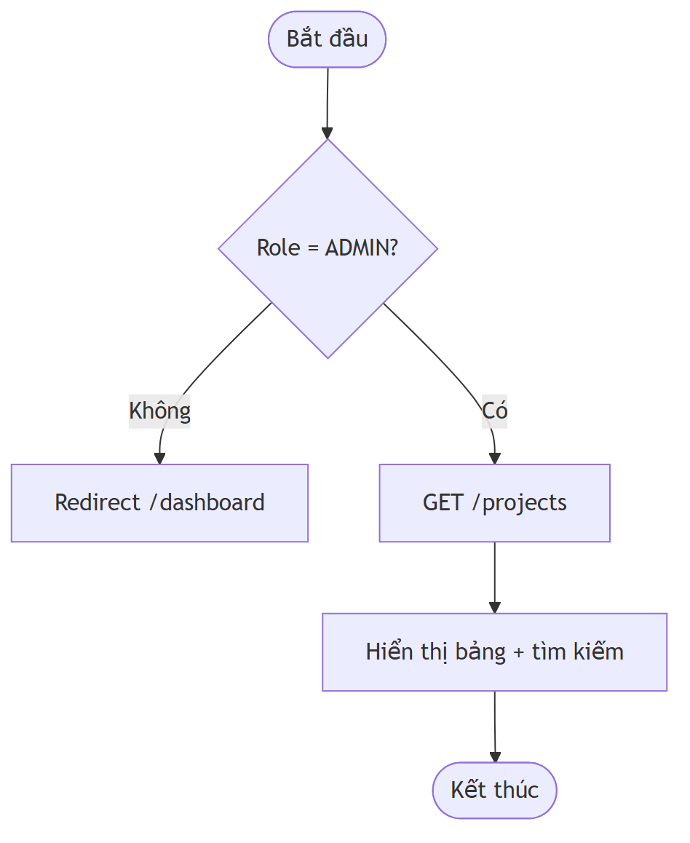
Biểu đồ hoạt động ĐC-09 — Xem danh sách dự án

Bảng 3.12 — ĐC-10: Tạo dự án mới
Cột | Nội dung
Tên Usecase | Tạo dự án mới
Tác nhân | Admin
Mục đích | Tạo không gian làm việc chứa kịch bản, object, dataset
Điều kiện tiên quyết | Role ADMIN; tên dự án không rỗng
Mô tả chung | Form tạo project: tên, mô tả, chọn memberIds. Owner là admin đang đăng nhập
Luồng sự kiện | 1. Admin mở form tạo trên /projects. 2. Nhập tên, mô tả, chọn thành viên. 3. Submit → POST /projects. 4. API tạo Project, ownerId = req.user.id. 5. Tạo ProjectMember cho memberIds (trừ owner trùng). 6. Trả project kèm members. 7. UI cập nhật danh sách
Ngoại lệ | E1: Tên rỗng → 400. E2: Không đủ quyền → 403
Các yêu cầu đặc biệt | Giới hạn tên 255 ký tự, mô tả 2000 ký tự trên UI

Biểu đồ trình tự — ĐC-10
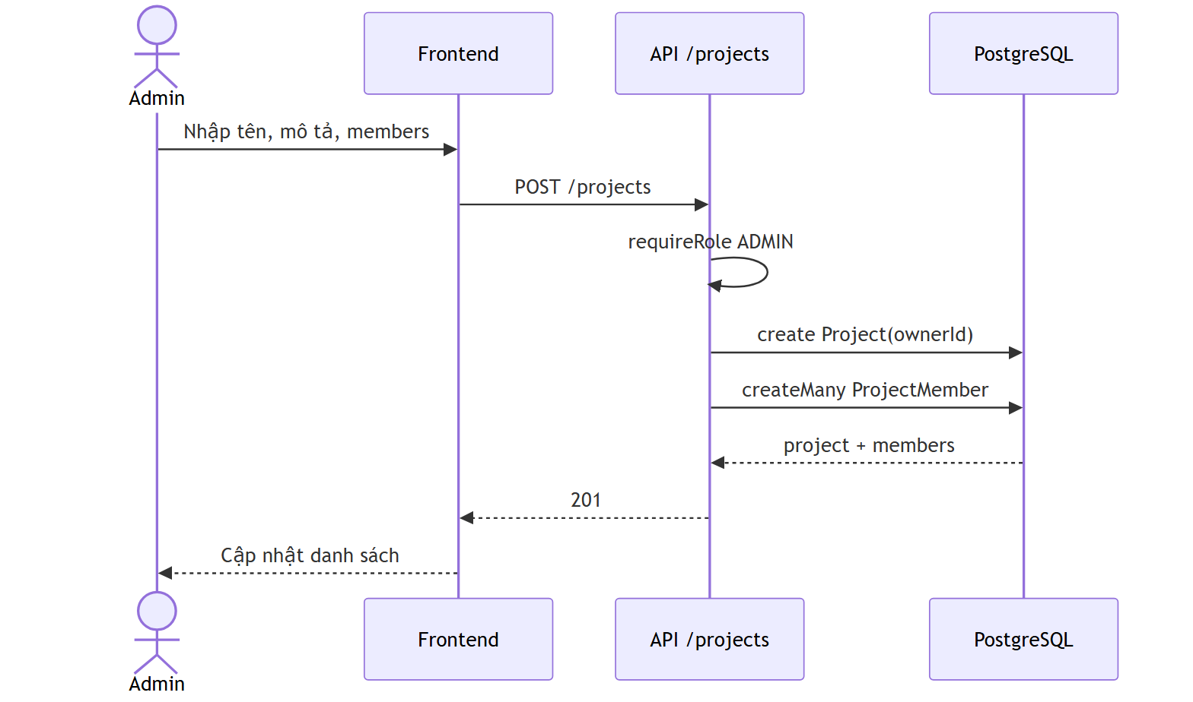
Biểu đồ trình tự ĐC-10 — Tạo dự án mới

Biểu đồ hoạt động — ĐC-10
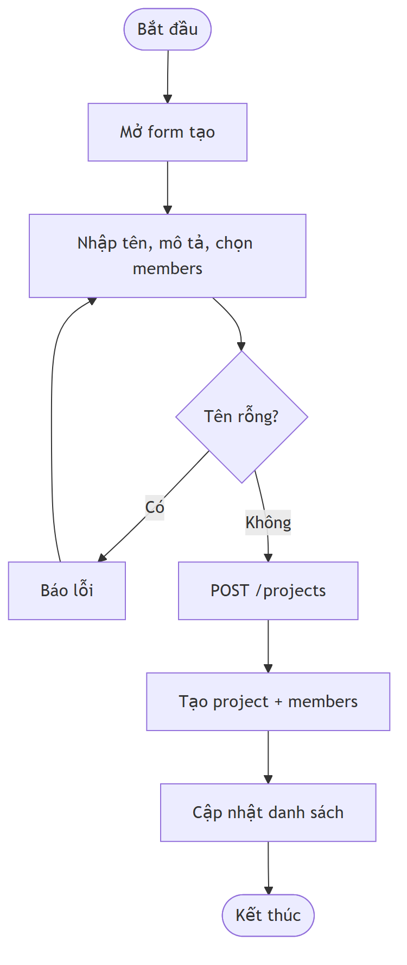
Biểu đồ hoạt động ĐC-10 — Tạo dự án mới

Bảng 3.13 — ĐC-11: Cập nhật dự án và gán thành viên
Cột | Nội dung
Tên Usecase | Cập nhật dự án và gán thành viên
Tác nhân | Admin
Mục đích | Sửa thông tin dự án và đồng bộ danh sách thành viên
Điều kiện tiên quyết | Project tồn tại; admin có quyền truy cập project
Mô tả chung | PUT /projects/:id cập nhật name/description; nếu có memberIds thì xóa hết member cũ và tạo lại (transaction)
Luồng sự kiện | 1. Admin chọn Sửa trên một project. 2. Sửa tên, mô tả, tick thành viên. 3. Submit → PUT /projects/:id. 4. API kiểm tra quyền, cập nhật project. 5. Nếu có memberIds: deleteMany ProjectMember, createMany mới. 6. Trả project đầy đủ. 7. UI đóng form, refresh
Ngoại lệ | E1: Project không tồn tại → 404. E2: memberId không hợp lệ → lỗi transaction/400
Các yêu cầu đặc biệt | Owner không bị loại khỏi project khi sync member

Biểu đồ trình tự — ĐC-11
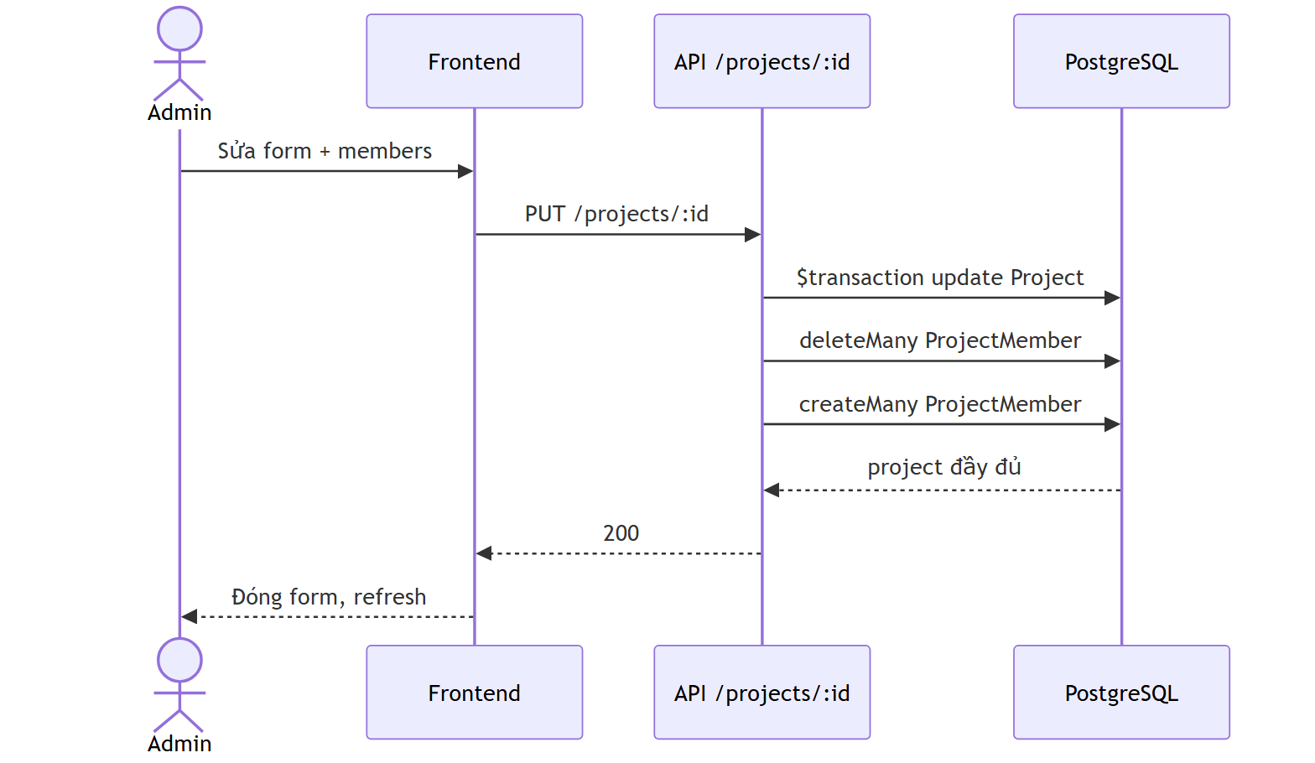
Biểu đồ trình tự ĐC-11 — Cập nhật dự án và gán thành viên

Biểu đồ hoạt động — ĐC-11
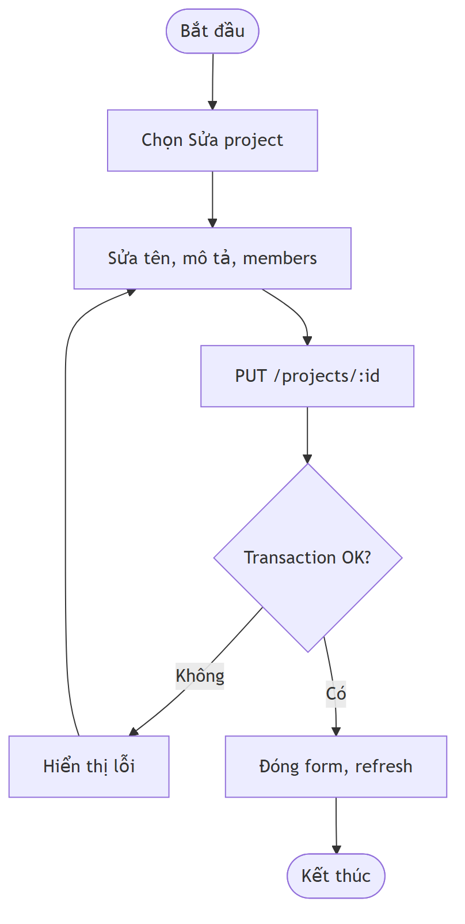
Biểu đồ hoạt động ĐC-11 — Cập nhật dự án và gán thành viên

Bảng 3.14 — ĐC-12: Xóa dự án
Cột | Nội dung
Tên Usecase | Xóa dự án
Tác nhân | Admin
Mục đích | Xóa dự án không còn sử dụng
Điều kiện tiên quyết | Admin xác nhận xóa trên UI
Mô tả chung | DELETE /projects/:id với kiểm tra quyền truy cập
Luồng sự kiện | 1. Admin chọn Xóa, xác nhận dialog. 2. DELETE /projects/:id. 3. API deleteMany theo accessible where. 4. Trả 204. 5. UI loại project khỏi danh sách
Ngoại lệ | E1: Không tìm thấy/không quyền → không xóa. E2: Ràng buộc FK DB (script/object còn) → lỗi server tùy cấu hình cascade
Các yêu cầu đặc biệt | Nên cảnh báo dữ liệu con (script, run) trước khi xóa

Biểu đồ trình tự — ĐC-12
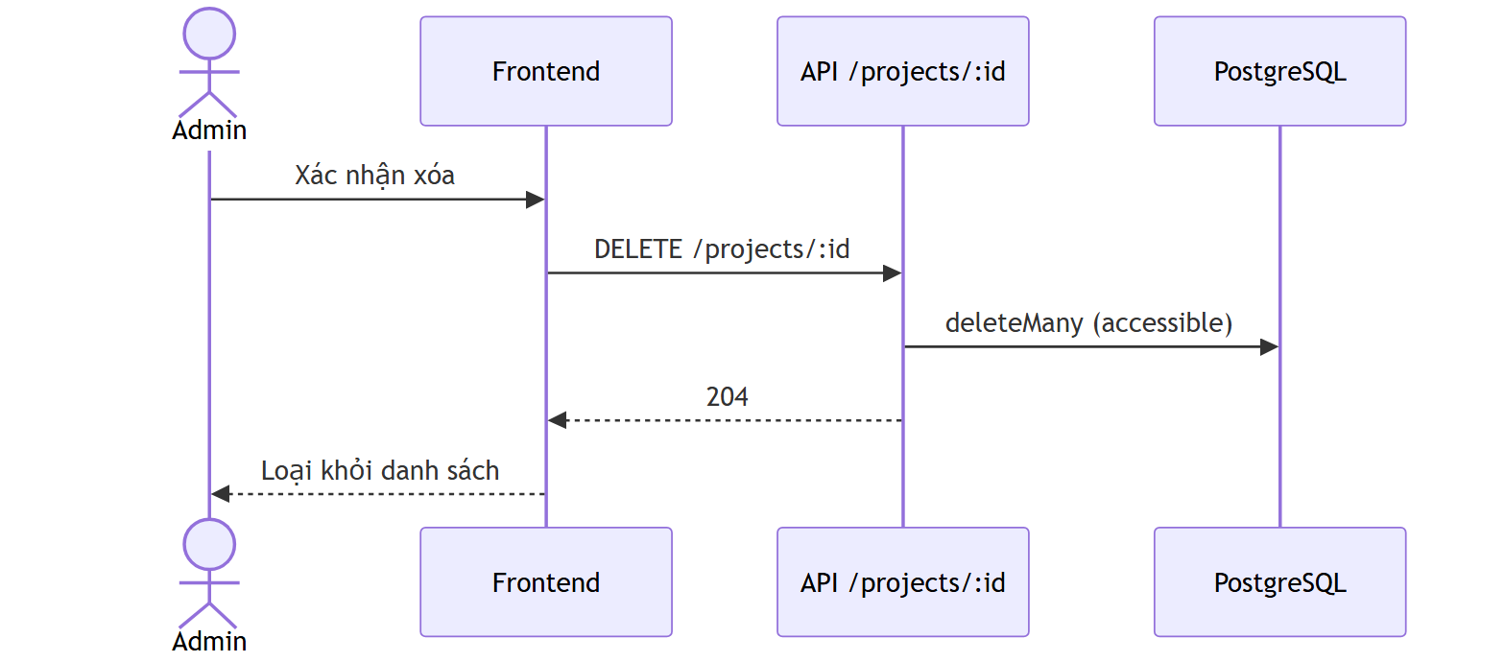
Biểu đồ trình tự ĐC-12 — Xóa dự án

Biểu đồ hoạt động — ĐC-12
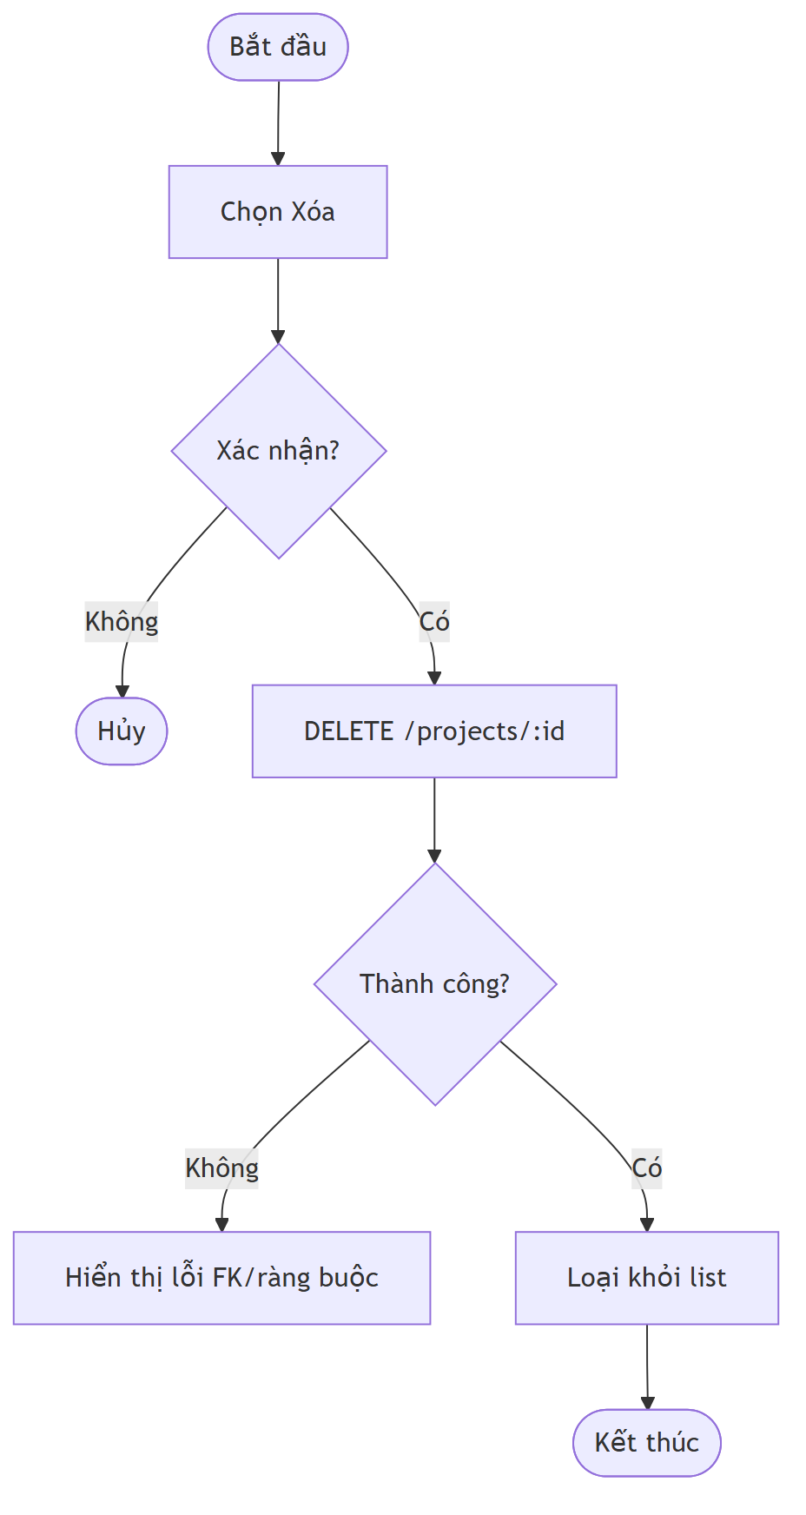
Biểu đồ hoạt động ĐC-12 — Xóa dự án

A.4. Quản lý kịch bản kiểm thử

Nhóm STT 5 — Quản lý kịch bản kiểm thử
Thuộc tính nhóm | Giá trị
Mã use case | ĐC-13 → ĐC-18
Số use case | 6
Bảng đặc tả | Bảng 3.15 – 3.20 (chi tiết: 11)
Màn hình | /scripts, /scripts/[id]
Biểu đồ trình tự | Hình 3.5.5a — file 16, STT 5
Biểu đồ hoạt động | Hình 3.5.5b — file 16, STT 5

Danh sách use case trong nhóm
Mã | Tên use case | Bảng
ĐC-13 | Xem danh sách kịch bản theo dự án | Bảng 3.15
ĐC-14 | Tạo kịch bản mới | Bảng 3.16
ĐC-15 | Xóa kịch bản | Bảng 3.17
ĐC-16 | Xem chi tiết kịch bản | Bảng 3.18
ĐC-17 | Thêm / sửa / xóa / sắp xếp bước kiểm thử | Bảng 3.19
ĐC-18 | Lưu danh sách bước lên server | Bảng 3.20

Biểu đồ trình tự (Sequence) — 3.5.5a
Hình 3.5.5a — Quản lý kịch bản kiểm thử
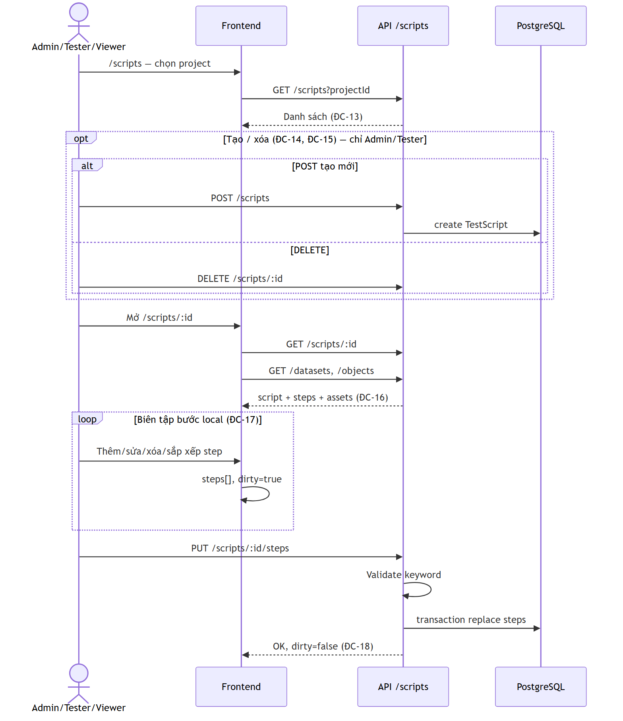
3.5.5a — Quản lý kịch bản kiểm thử

Biểu đồ hoạt động (Activity) — 3.5.5b
Hình 3.5.5b — Quản lý kịch bản kiểm thử
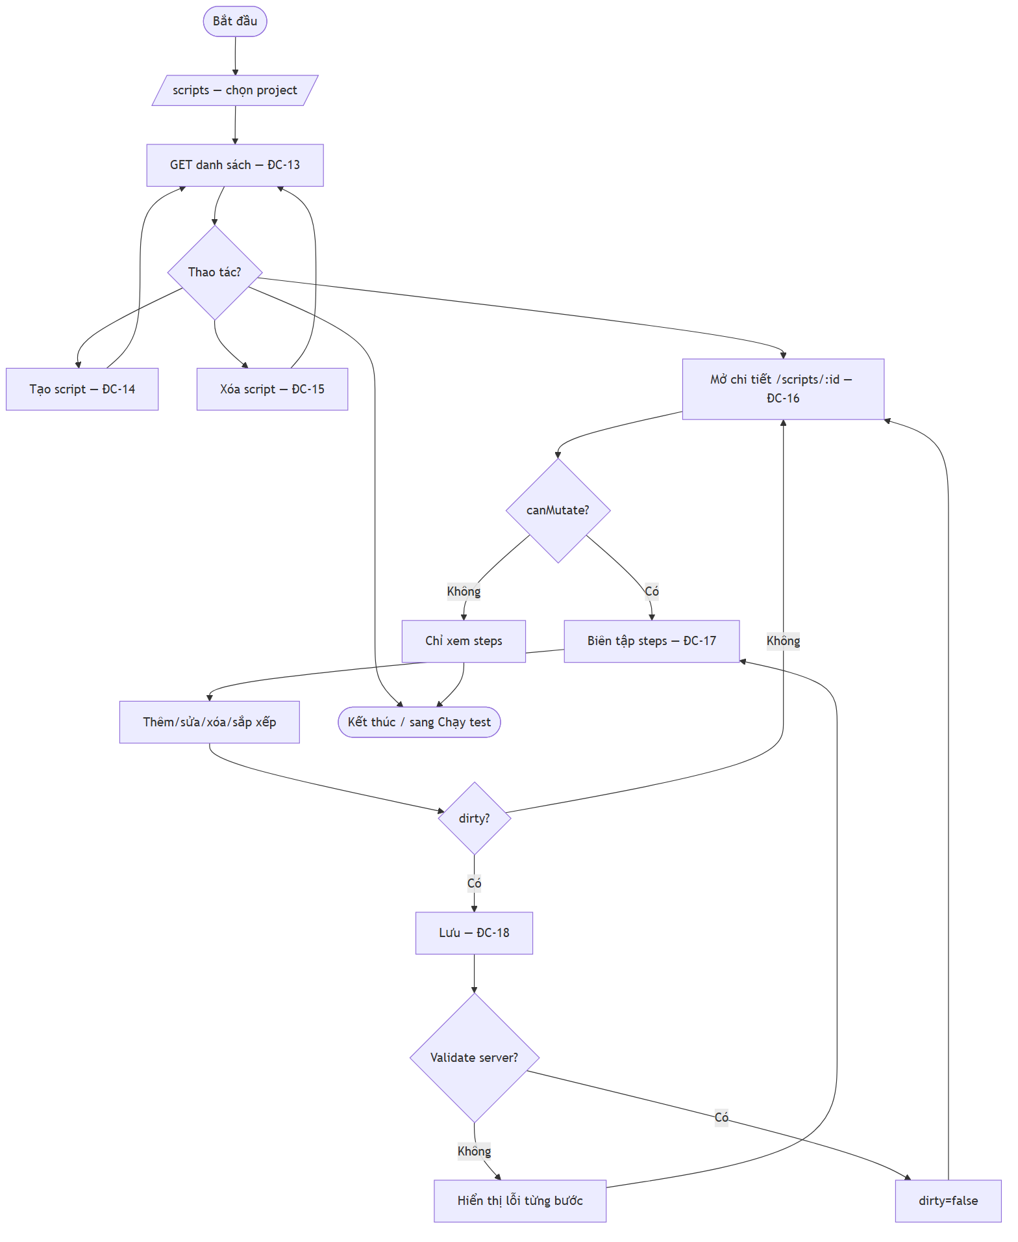
3.5.5b — Quản lý kịch bản kiểm thử

Đặc tả chi tiết (8 cột)

Bảng 3.15 — ĐC-13: Xem danh sách kịch bản theo dự án
Cột | Nội dung
Tên Usecase | Xem danh sách kịch bản theo dự án
Tác nhân | Admin, Tester, Viewer
Mục đích | Tra cứu kịch bản thuộc project user được phép
Điều kiện tiên quyết | Đã đăng nhập; có ít nhất một project accessible
Mô tả chung | /scripts lọc theo projectId query, hiển thị tên, mô tả, project
Luồng sự kiện | 1. Mở /scripts. 2. Chọn project (dropdown). 3. GET /scripts?projectId=. 4. Backend lọc script thuộc project accessible. 5. Hiển thị danh sách, link tới chi tiết
Ngoại lệ | E1: Project không accessible → danh sách rỗng hoặc 403
Các yêu cầu đặc biệt | Viewer chỉ xem, không nút tạo/xóa

Biểu đồ trình tự — ĐC-13
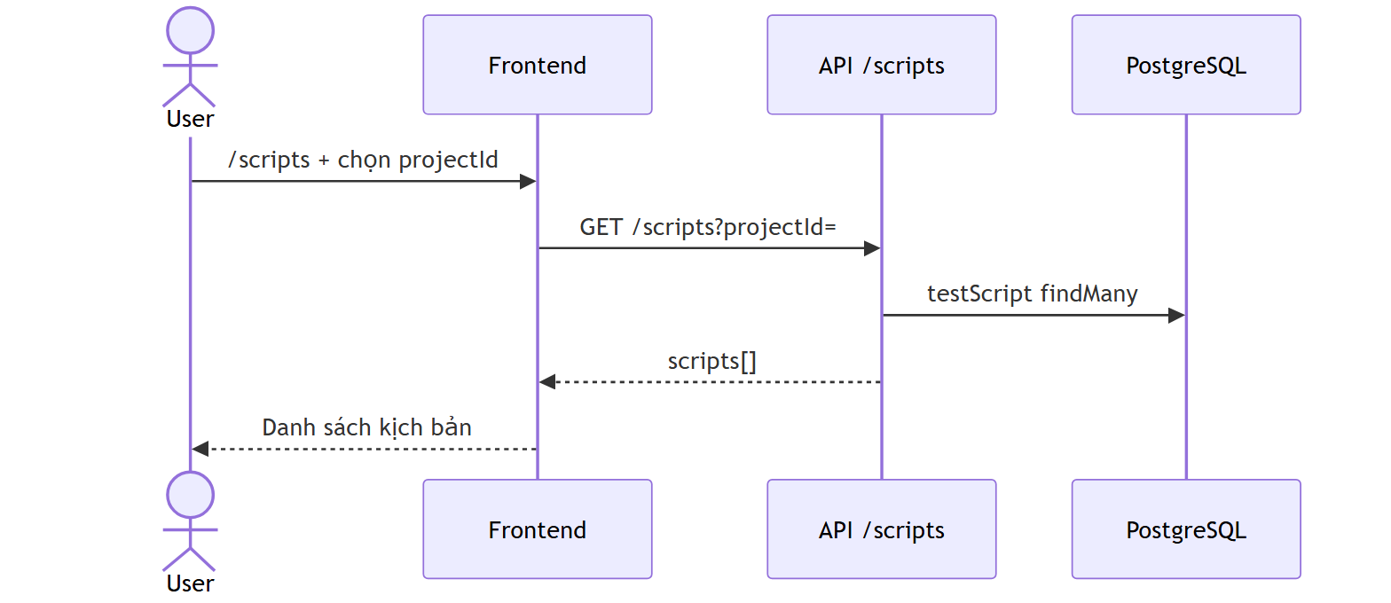
Biểu đồ trình tự ĐC-13 — Xem danh sách kịch bản theo dự án

Biểu đồ hoạt động — ĐC-13
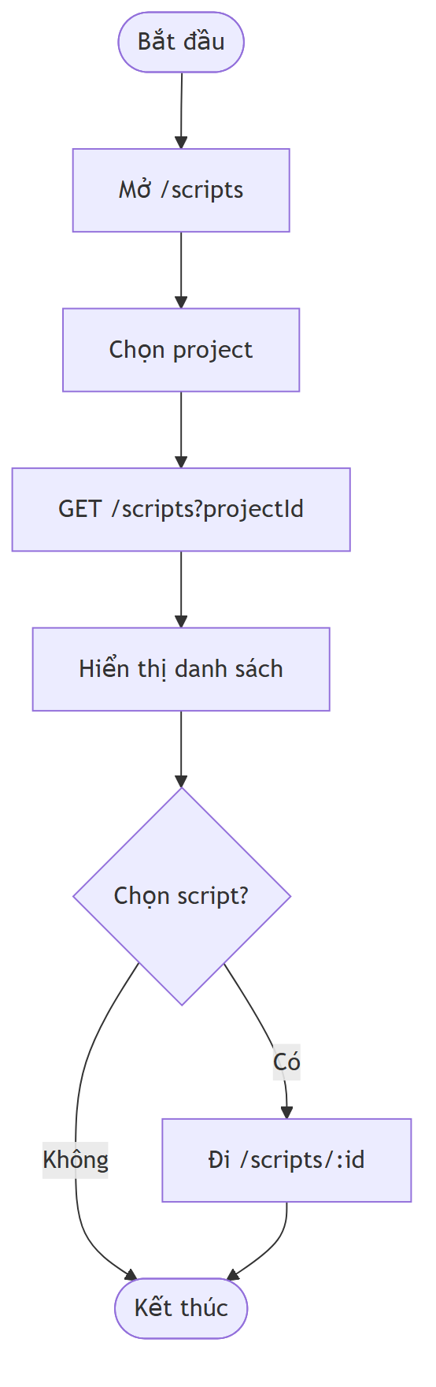
Biểu đồ hoạt động ĐC-13 — Xem danh sách kịch bản theo dự án

Bảng 3.16 — ĐC-14: Tạo kịch bản mới
Cột | Nội dung
Tên Usecase | Tạo kịch bản mới
Tác nhân | Admin, Tester
Mục đích | Khởi tạo TestScript rỗng để thiết kế bước
Điều kiện tiên quyết | Role ADMIN hoặc TESTER; projectId hợp lệ và accessible
Mô tả chung | Tạo script với name, description, projectId, createdById
Luồng sự kiện | 1. Trên /scripts, chọn project, nhập tên/mô tả. 2. Submit → POST /scripts. 3. API kiểm tra quyền project. 4. Tạo TestScript. 5. Trả 201. 6. UI refresh hoặc chuyển /scripts/:id
Ngoại lệ | E1: Thiếu tên → 400. E2: Không quyền project → 403
Các yêu cầu đặc biệt | Viewer không được tạo

Biểu đồ trình tự — ĐC-14
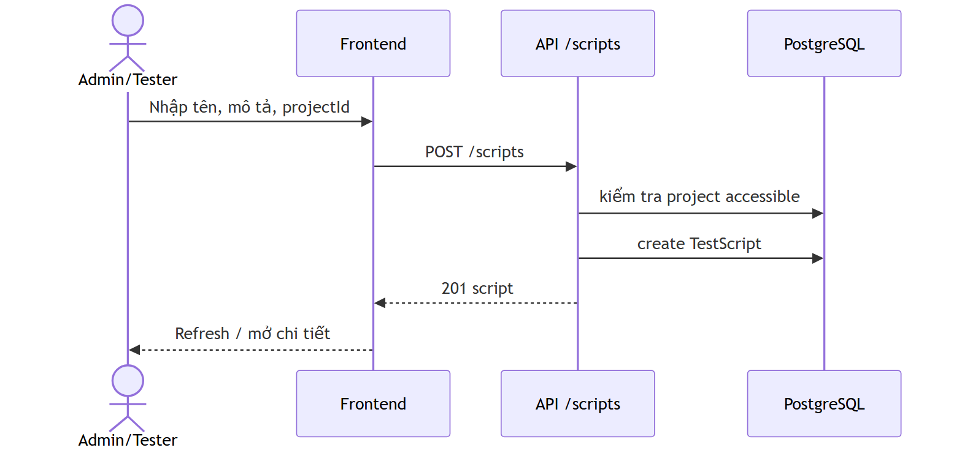
Biểu đồ trình tự ĐC-14 — Tạo kịch bản mới

Biểu đồ hoạt động — ĐC-14
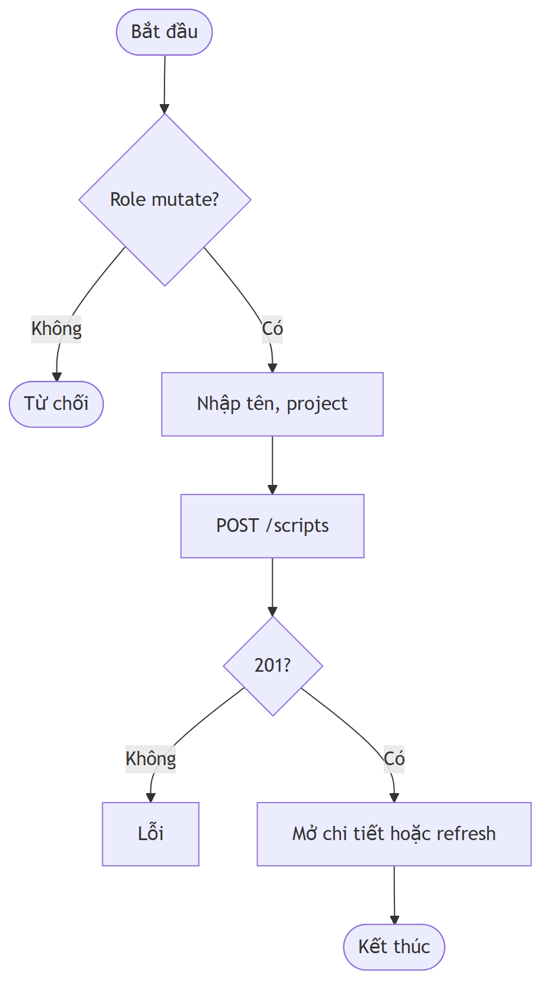
Biểu đồ hoạt động ĐC-14 — Tạo kịch bản mới

Bảng 3.17 — ĐC-15: Xóa kịch bản
Cột | Nội dung
Tên Usecase | Xóa kịch bản
Tác nhân | Admin, Tester
Mục đích | Loại bỏ kịch bản không dùng
Điều kiện tiên quyết | Script thuộc project accessible; user có quyền mutate
Mô tả chung | DELETE /scripts/:id
Luồng sự kiện | 1. Chọn xóa trên danh sách. 2. Xác nhận. 3. DELETE /scripts/:id. 4. 204. 5. Cập nhật UI
Ngoại lệ | E1: Script không tồn tại → 404. E2: Còn TestRun liên quan → có thể lỗi FK tùy DB
Các yêu cầu đặc biệt | Cảnh báo nếu script đã có lịch sử chạy

Biểu đồ trình tự — ĐC-15
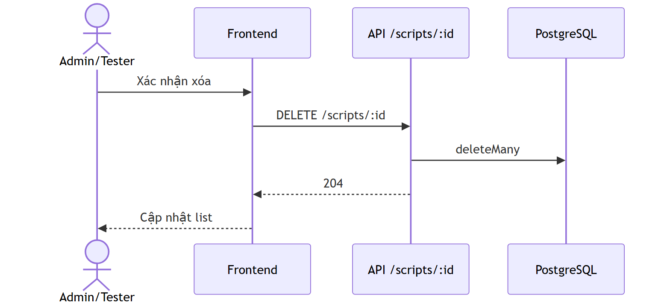
Biểu đồ trình tự ĐC-15 — Xóa kịch bản

Biểu đồ hoạt động — ĐC-15
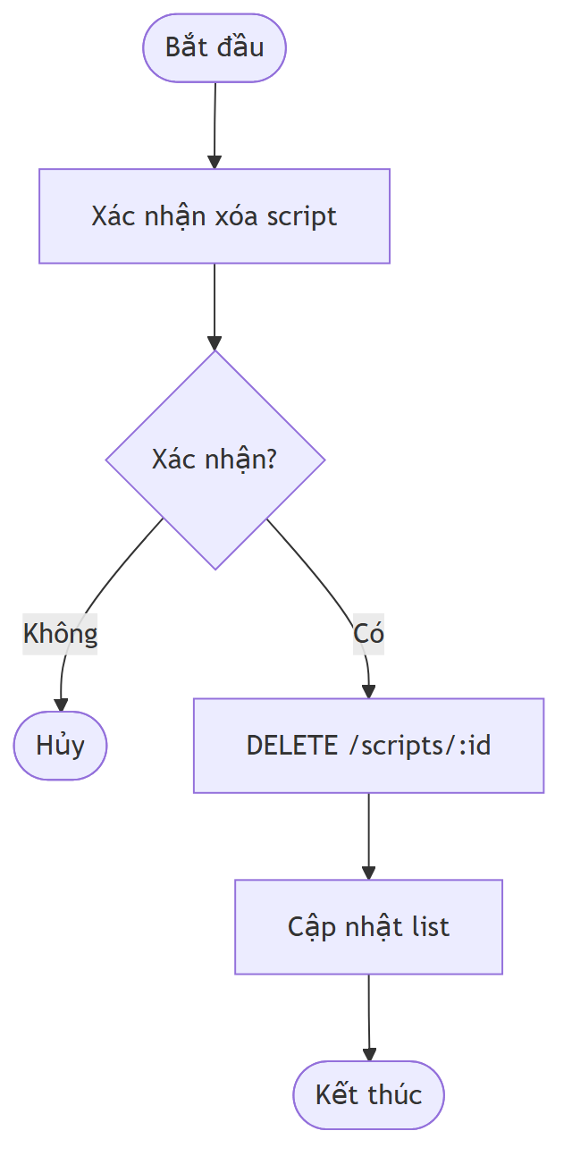
Biểu đồ hoạt động ĐC-15 — Xóa kịch bản

Bảng 3.18 — ĐC-16: Xem chi tiết kịch bản
Cột | Nội dung
Tên Usecase | Xem chi tiết kịch bản
Tác nhân | Admin, Tester, Viewer
Mục đích | Xem metadata và danh sách bước kiểm thử
Điều kiện tiên quyết | Script id hợp lệ; quyền truy cập project
Mô tả chung | /scripts/[id] tải script + steps, datasets và ui objects của project
Luồng sự kiện | 1. Mở /scripts/:id. 2. GET /scripts/:id. 3. GET /datasets?projectId=, GET /objects?projectId=. 4. Hiển thị timeline steps, form chạy test
Ngoại lệ | E1: 404 script. E2: 401/403
Các yêu cầu đặc biệt | Viewer ẩn nút sửa/lưu/chạy

Biểu đồ trình tự — ĐC-16
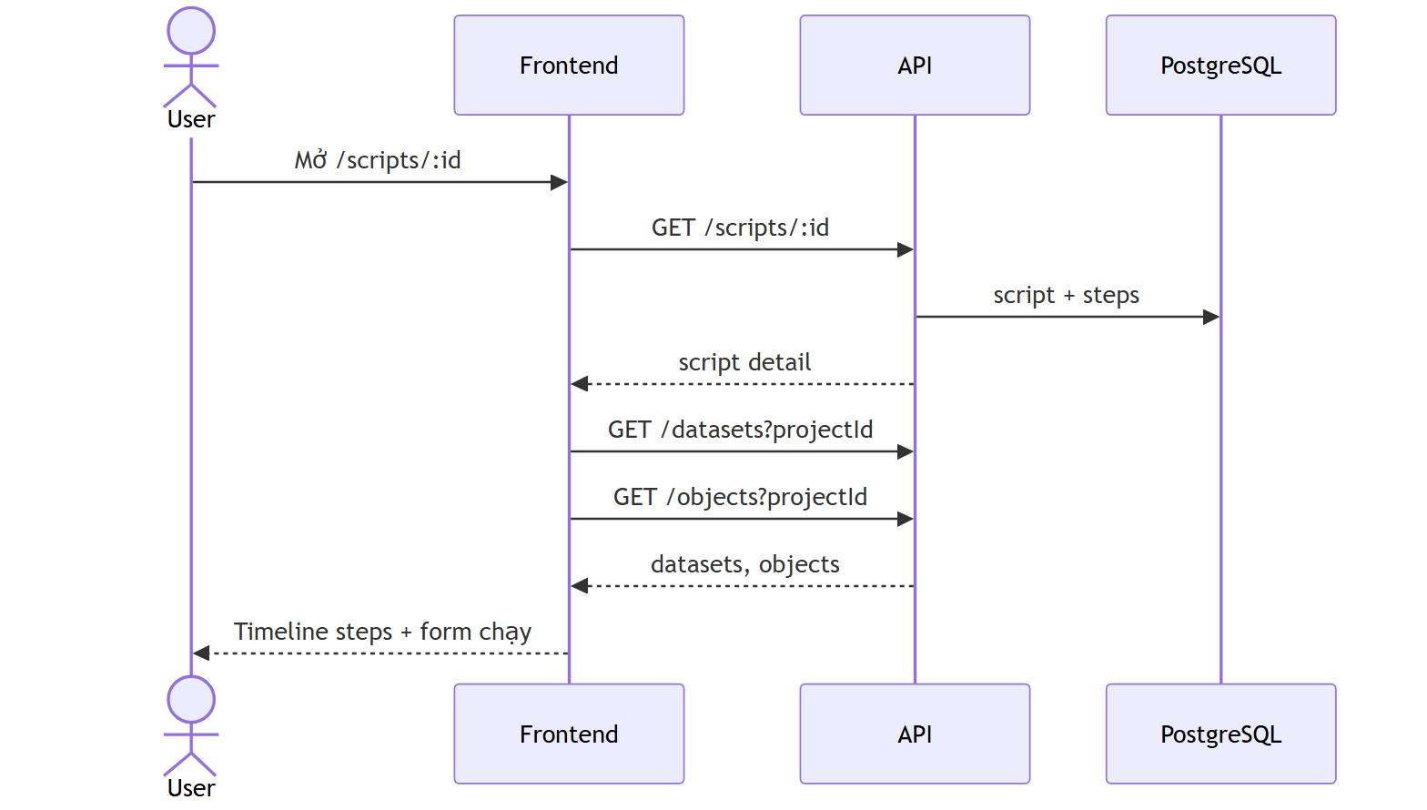
Biểu đồ trình tự ĐC-16 — Xem chi tiết kịch bản

Biểu đồ hoạt động — ĐC-16
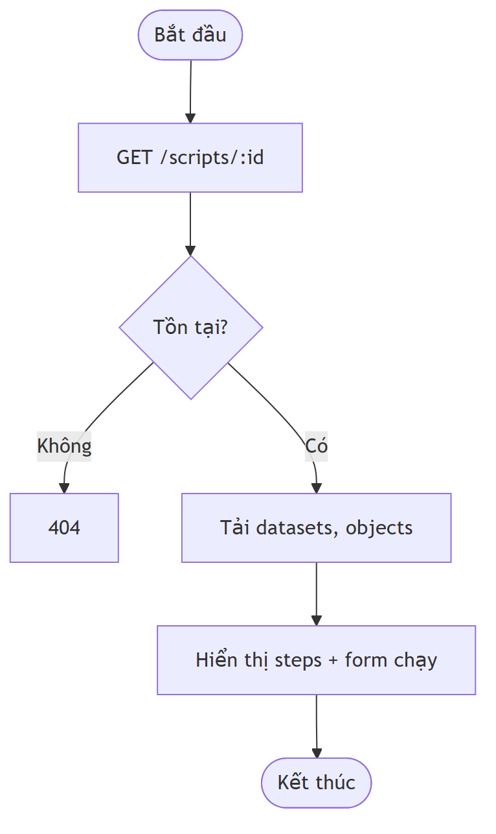
Biểu đồ hoạt động ĐC-16 — Xem chi tiết kịch bản

Bảng 3.19 — ĐC-17: Thêm / sửa / xóa / sắp xếp bước kiểm thử
Cột | Nội dung
Tên Usecase | Biên tập bước kiểm thử trên giao diện
Tác nhân | Admin, Tester
Mục đích | Thiết kế luồng test bằng keyword no-code
Điều kiện tiên quyết | Đang xem chi tiết script; role mutate
Mô tả chung | Hỗ trợ keyword: navigate, click, fill, assertText. State dirty trên FE cho đến khi lưu
Luồng sự kiện | 1. Chọn keyword trên card. 2. Nhập tham số (url, selector, value, expected, dataKey, timeout). 3. Có thể chọn UiObject để điền selector. 4. Thêm bước / sửa bước / xóa / move up-down. 5. Đánh dấu dirty=true
Ngoại lệ | E1: Keyword navigate thiếu url → chặn khi lưu. E2: fill thiếu value và dataKey → chặt khi lưu
Các yêu cầu đặc biệt | timeoutMs 1000–180000 ms; semantic label cho selector dạng text thuần

Biểu đồ trình tự — ĐC-17
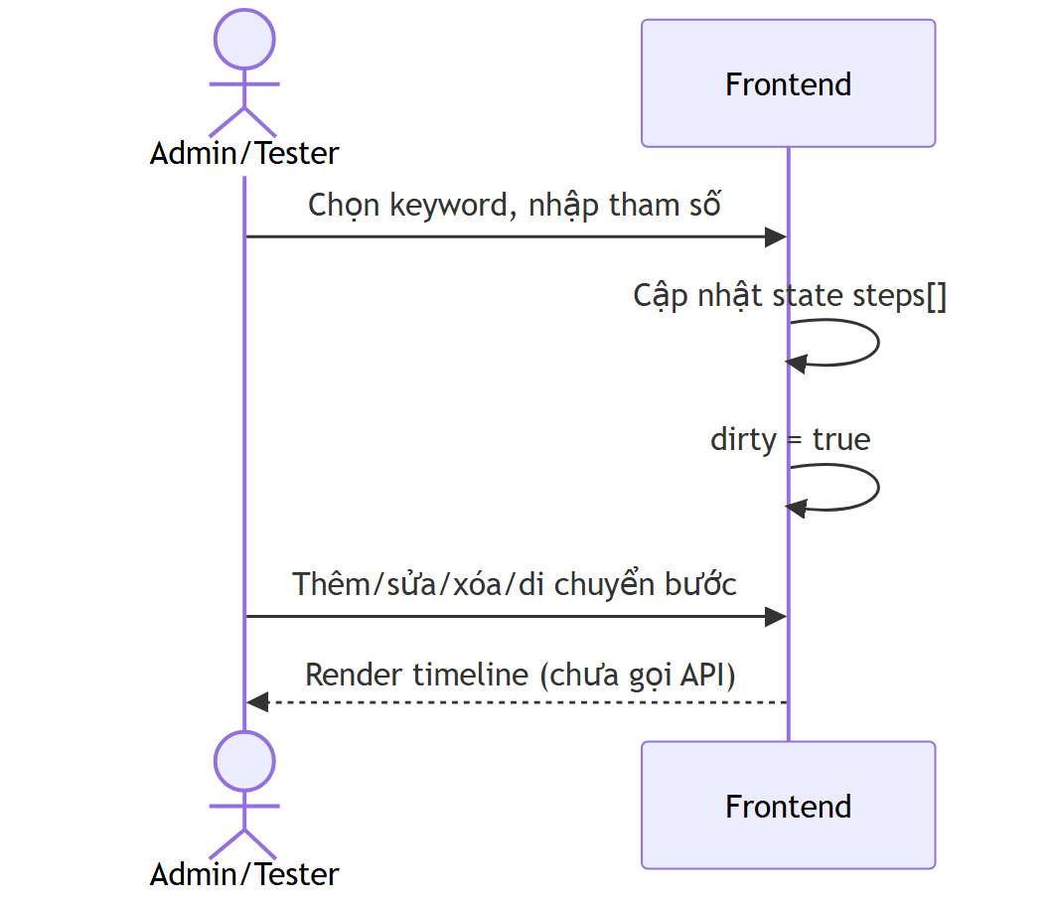
Biểu đồ trình tự ĐC-17 — Thêm / sửa / xóa / sắp xếp bước kiểm thử

Biểu đồ hoạt động — ĐC-17
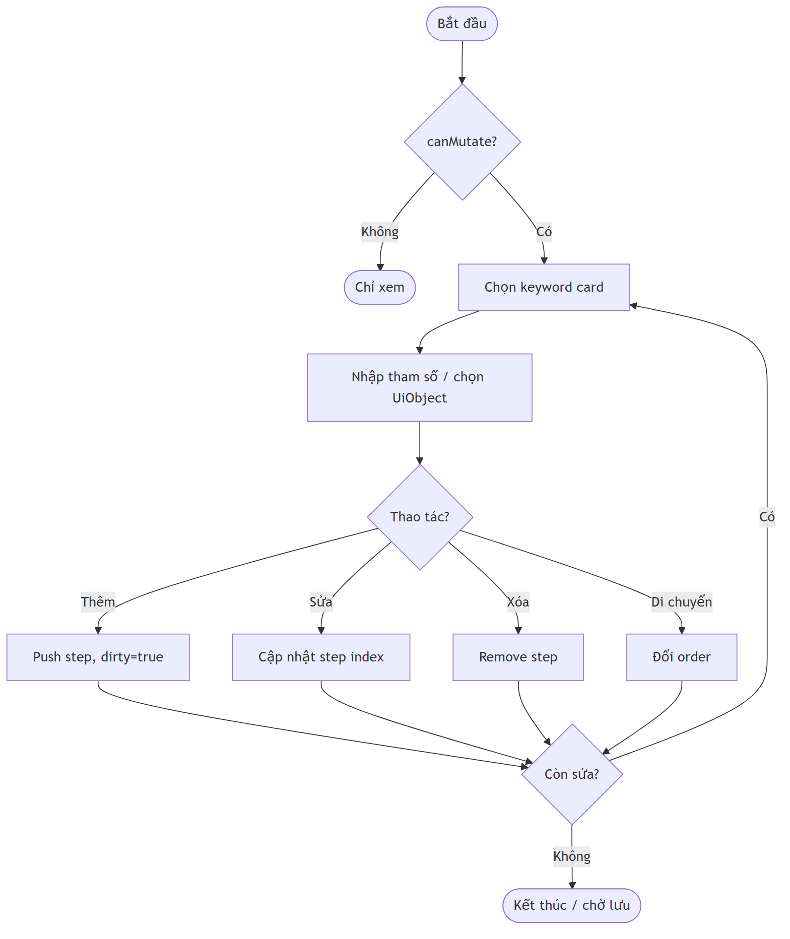
Biểu đồ hoạt động ĐC-17 — Thêm / sửa / xóa / sắp xếp bước kiểm thử

Bảng 3.20 — ĐC-18: Lưu danh sách bước lên server
Cột | Nội dung
Tên Usecase | Lưu danh sách bước kiểm thử
Tác nhân | Admin, Tester
Mục đích | Persist toàn bộ steps sau khi biên tập
Điều kiện tiên quyết | Có thay đổi dirty; steps hợp lệ theo rule API
Mô tả chung | PUT /scripts/:id/steps thay thế toàn bộ steps (delete + createMany trong transaction)
Luồng sự kiện | 1. Nhấn Lưu bước. 2. Gửi mảng steps (order, keyword, targetId, parameters). 3. API validate từng keyword. 4. Transaction xóa steps cũ, tạo mới. 5. Trả script kèm steps. 6. dirty=false
Ngoại lệ | E1: Validation lỗi → 400 + danh sách lỗi từng bước. E2: Script không tồn tại → 404
Các yêu cầu đặc biệt | Lưu atomically; order 0-based trên DB, hiển thị Bước 1,2,… trên UI

Biểu đồ trình tự — ĐC-18
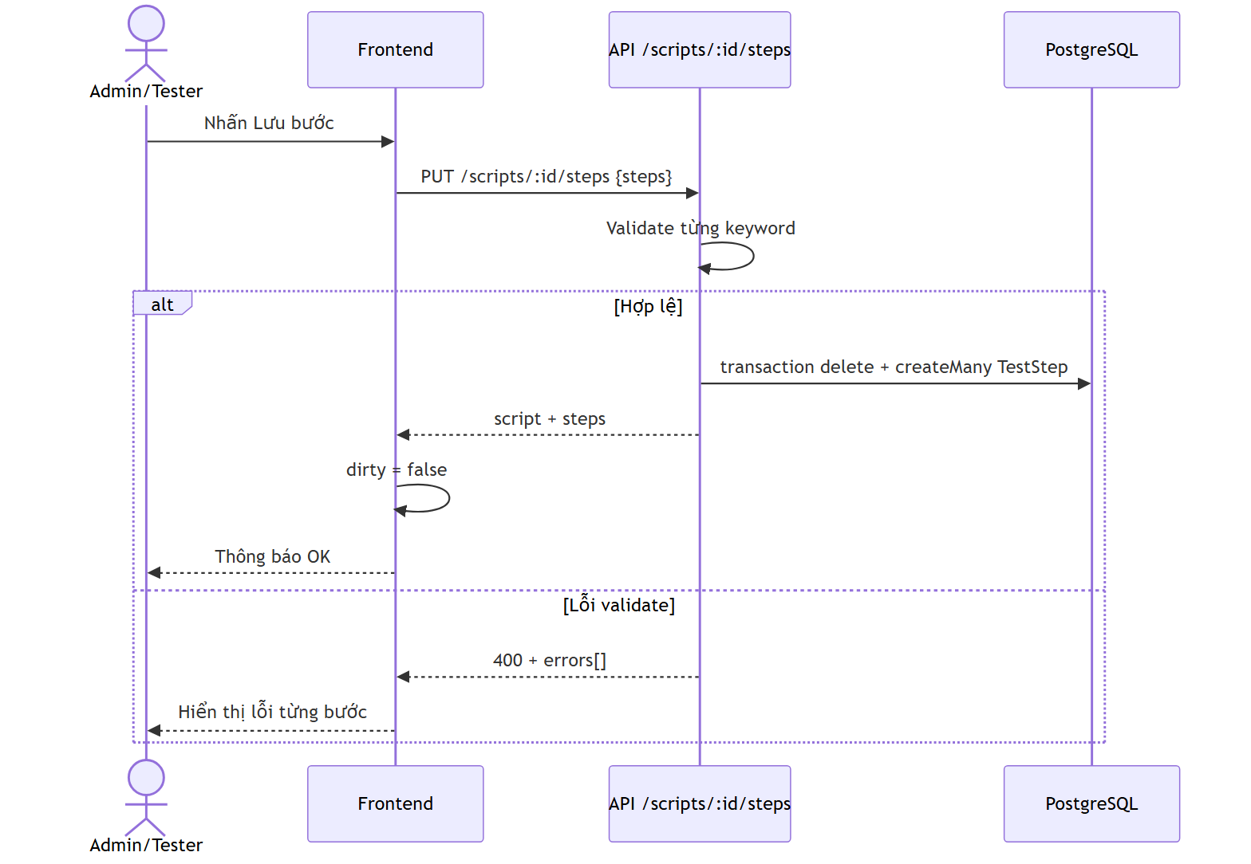
Biểu đồ trình tự ĐC-18 — Lưu danh sách bước lên server

Biểu đồ hoạt động — ĐC-18
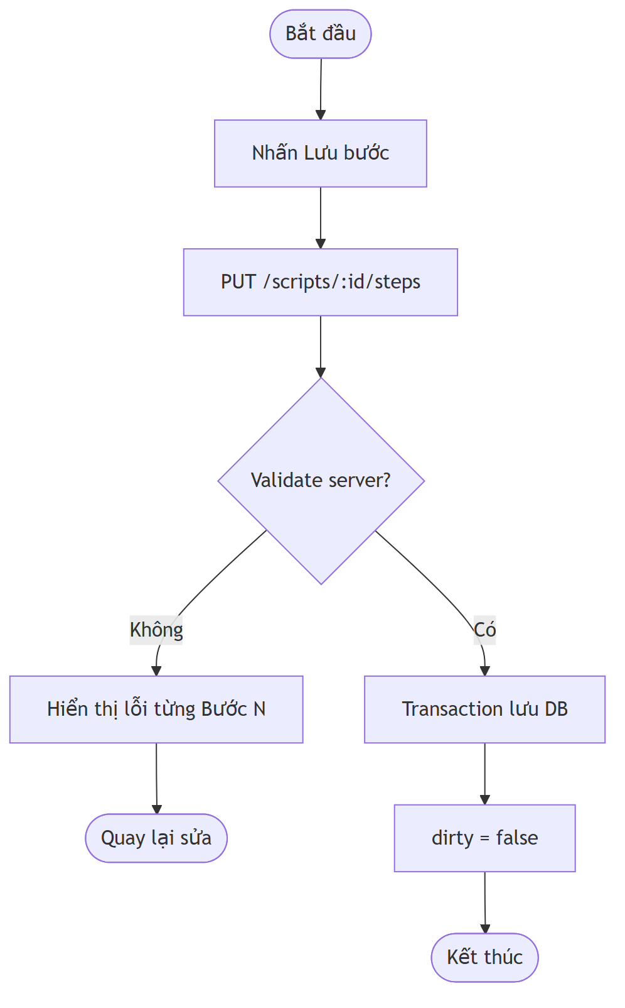
Biểu đồ hoạt động ĐC-18 — Lưu danh sách bước lên server

Nhóm STT 6 — Thực thi kịch bản
Thuộc tính nhóm | Giá trị
Mã use case | ĐC-19
Số use case | 1
Bảng đặc tả | Bảng 3.21 – 3.21 (chi tiết: 11)
Màn hình | /scripts/[id]
Biểu đồ trình tự | Hình 3.5.6a — file 16, STT 6
Biểu đồ hoạt động | Hình 3.5.6b — file 16, STT 6

Danh sách use case trong nhóm
Mã | Tên use case | Bảng
ĐC-19 | Chạy kịch bản kiểm thử | Bảng 3.21

Biểu đồ trình tự (Sequence) — 3.5.6a
Hình 3.5.6a — Thực thi kịch bản
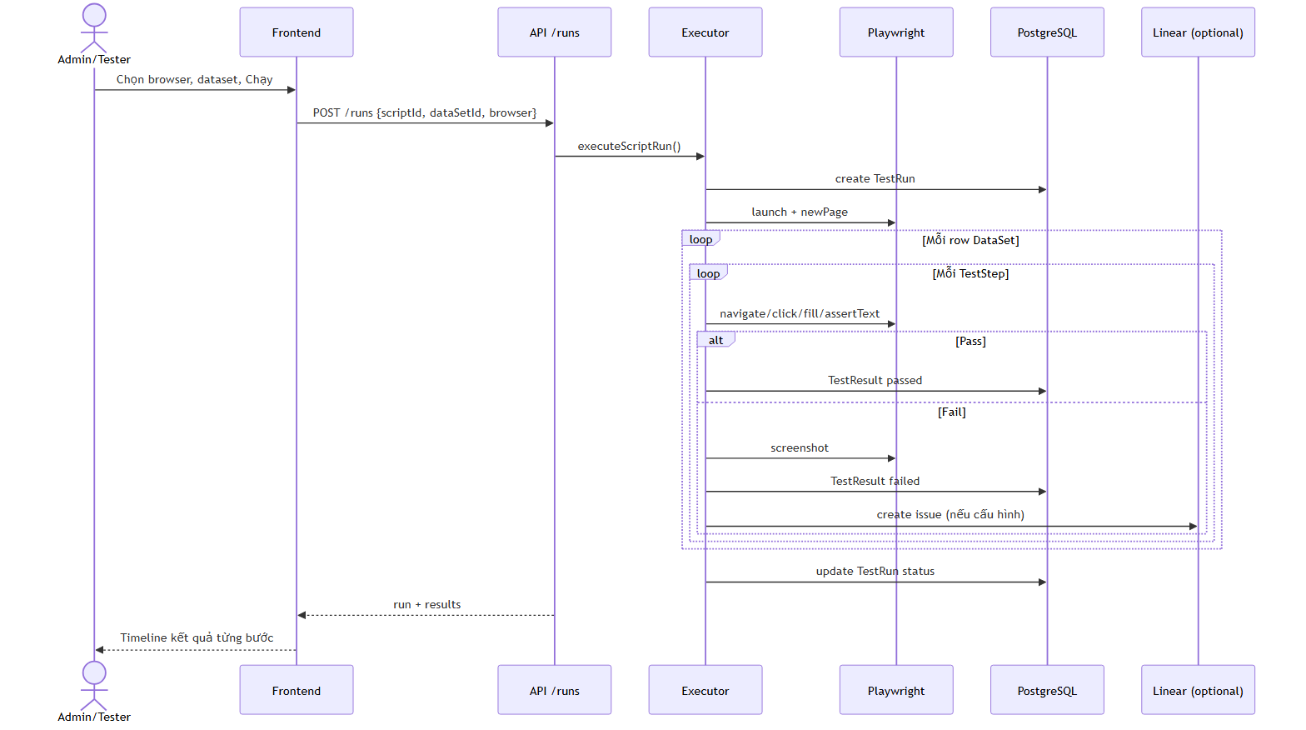
3.5.6a — Thực thi kịch bản

Biểu đồ hoạt động (Activity) — 3.5.6b
Hình 3.5.6b — Thực thi kịch bản
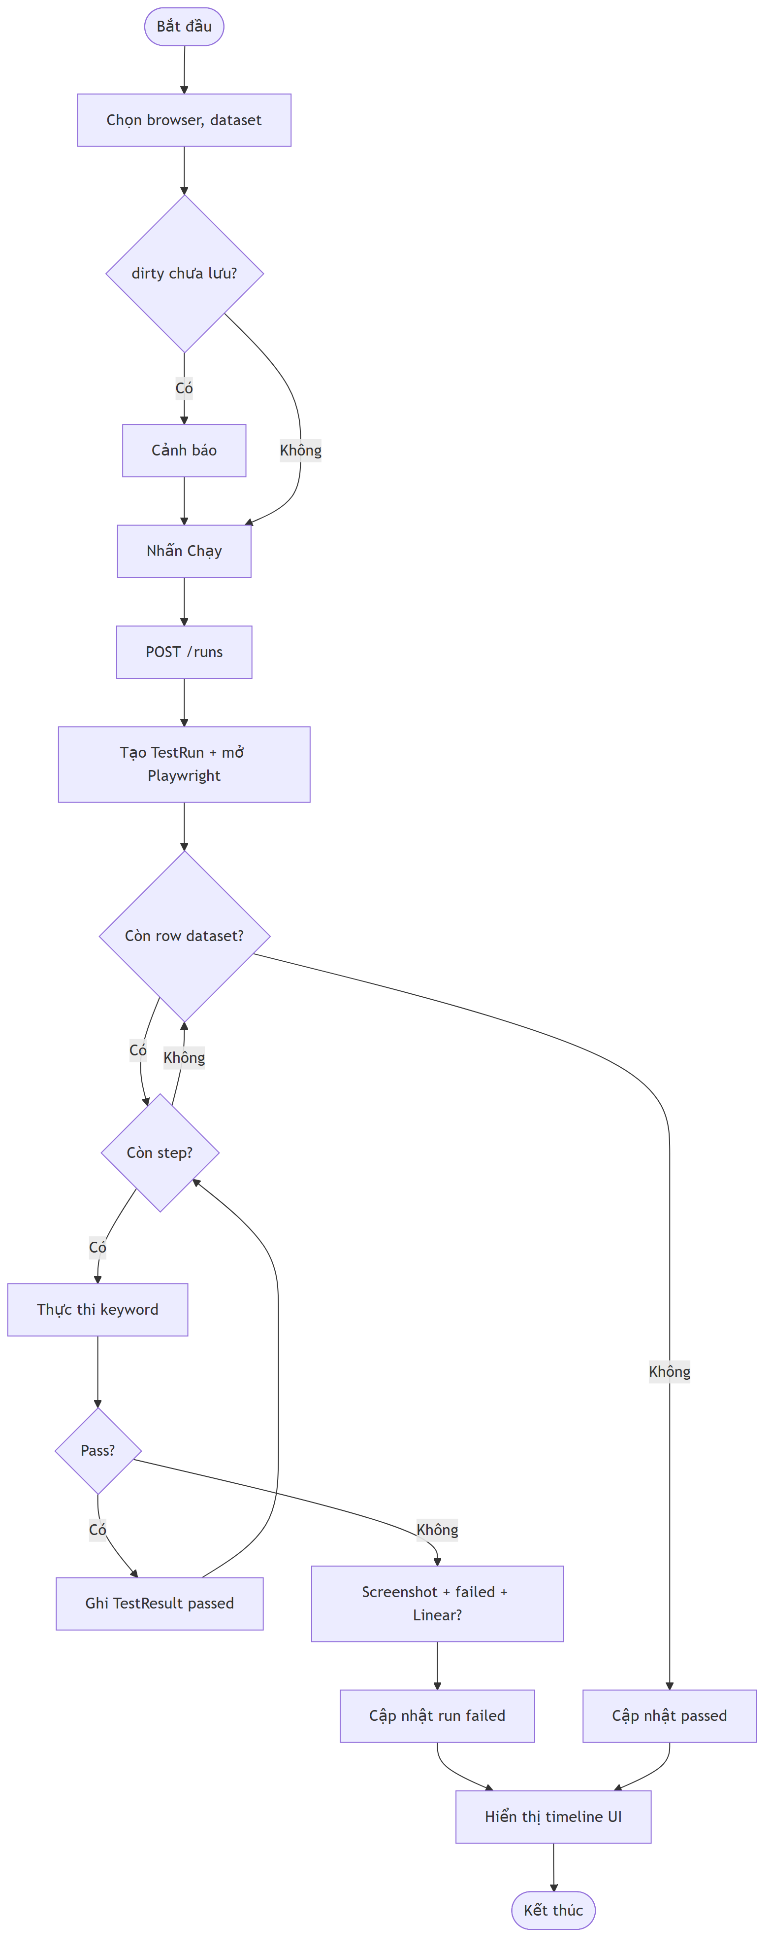
3.5.6b — Thực thi kịch bản

Đặc tả chi tiết (8 cột)

Bảng 3.21 — ĐC-19: Chạy kịch bản kiểm thử
Cột | Nội dung
Tên Usecase | Chạy kịch bản kiểm thử
Tác nhân | Admin, Tester
Mục đích | Thực thi tự động script trên Playwright và ghi kết quả
Điều kiện tiên quyết | Script có ít nhất một bước hợp lệ; đã lưu thay đổi (khuyến nghị)
Mô tả chung | Chọn browser (chromium/firefox/webkit) và dataset tuỳ chọn. POST /runs → executor
Luồng sự kiện | 1. Chọn dataset (optional), browser. 2. Nhấn Chạy. 3. POST /runs {scriptId, dataSetId?, browser}. 4. API kiểm tra script & dataset cùng project. 5. Executor tạo TestRun, mở browser, lặp rows dataset, chạy từng step. 6. Ghi TestResult pass/fail; fail → screenshot + Linear issue (nếu cấu hình). 7. Cập nhật TestRun status. 8. UI hiển thị timeline kết quả từng bước
Ngoại lệ | E1: Dataset không cùng project → 400. E2: Step fail → run failed, dừng bước hiện tại. E3: Selector không tìm thấy → message lỗi Playwright
Các yêu cầu đặc biệt | Data-driven: lặp từng row; chặn image/font/media để tăng tốc; tạo Linear issue không làm fail luồng chính

Biểu đồ trình tự — ĐC-19
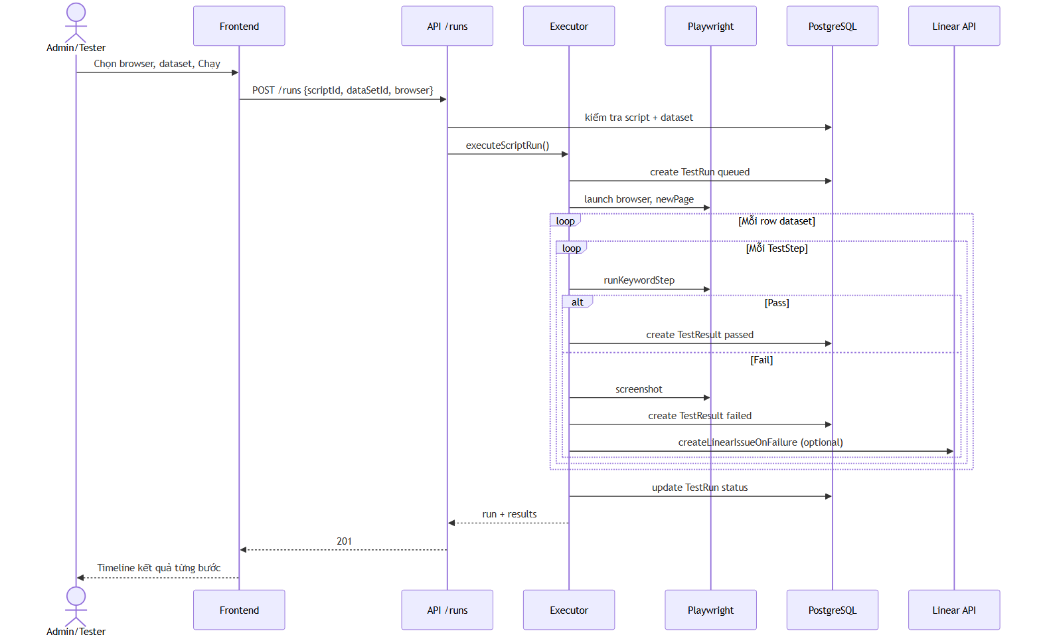
Biểu đồ trình tự ĐC-19 — Chạy kịch bản kiểm thử

Biểu đồ hoạt động — ĐC-19
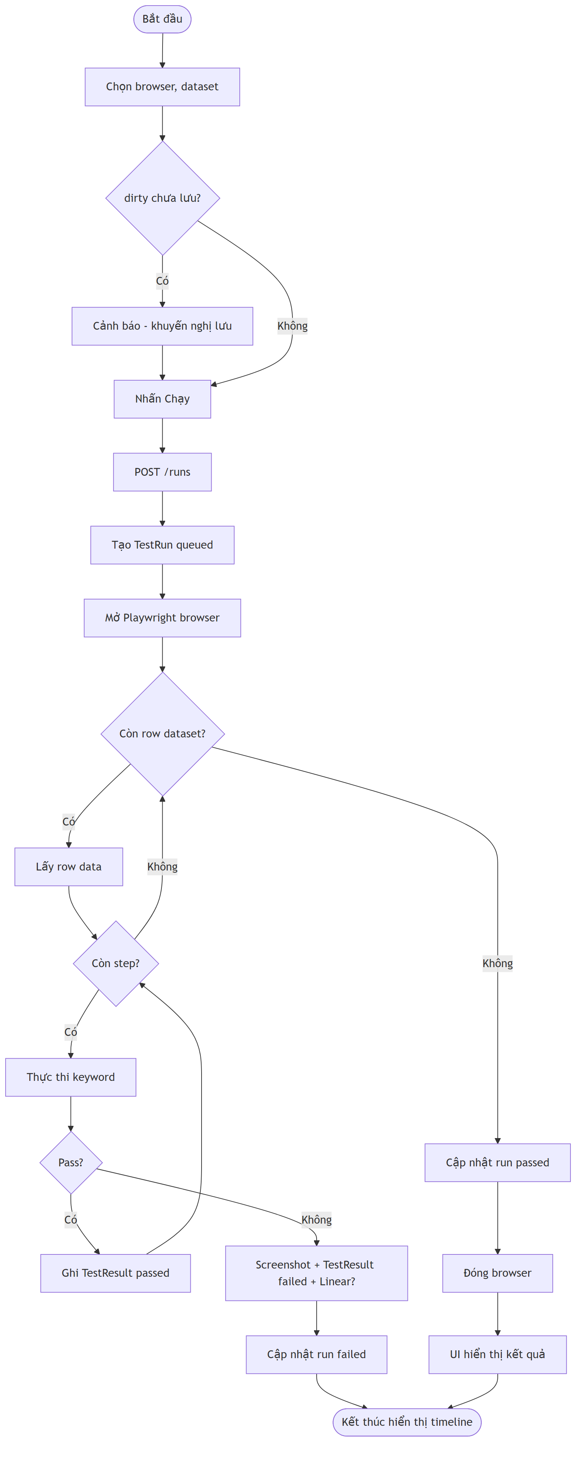
Biểu đồ hoạt động ĐC-19 — Chạy kịch bản kiểm thử

A.5. Đối tượng UI

Nhóm STT 7 — Quản lý đối tượng UI
Thuộc tính nhóm | Giá trị
Mã use case | ĐC-20 → ĐC-23
Số use case | 4
Bảng đặc tả | Bảng 3.22 – 3.25 (chi tiết: 11)
Màn hình | /objects
Biểu đồ trình tự | Hình 3.5.7a — file 16, STT 7
Biểu đồ hoạt động | Hình 3.5.7b — file 16, STT 7

Danh sách use case trong nhóm
Mã | Tên use case | Bảng
ĐC-20 | Xem danh sách đối tượng UI | Bảng 3.22
ĐC-21 | Thêm đối tượng UI | Bảng 3.23
ĐC-22 | Sửa đối tượng UI | Bảng 3.24
ĐC-23 | Xóa đối tượng UI | Bảng 3.25

Biểu đồ trình tự (Sequence) — 3.5.7a
Hình 3.5.7a — Quản lý đối tượng UI
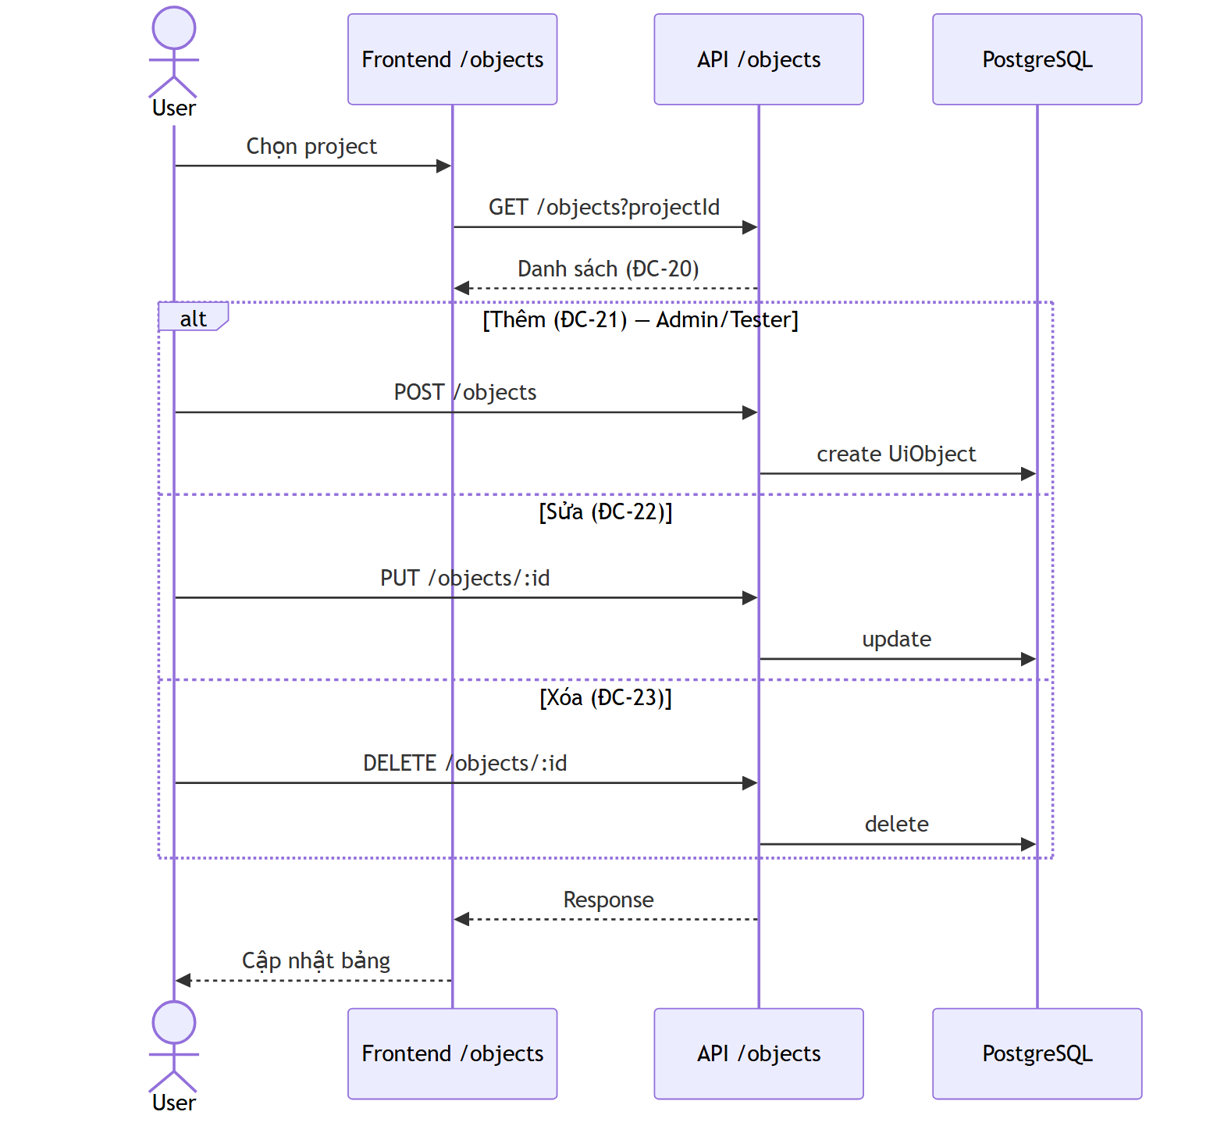
3.5.7a — Quản lý đối tượng UI

Biểu đồ hoạt động (Activity) — 3.5.7b
Hình 3.5.7b — Quản lý đối tượng UI
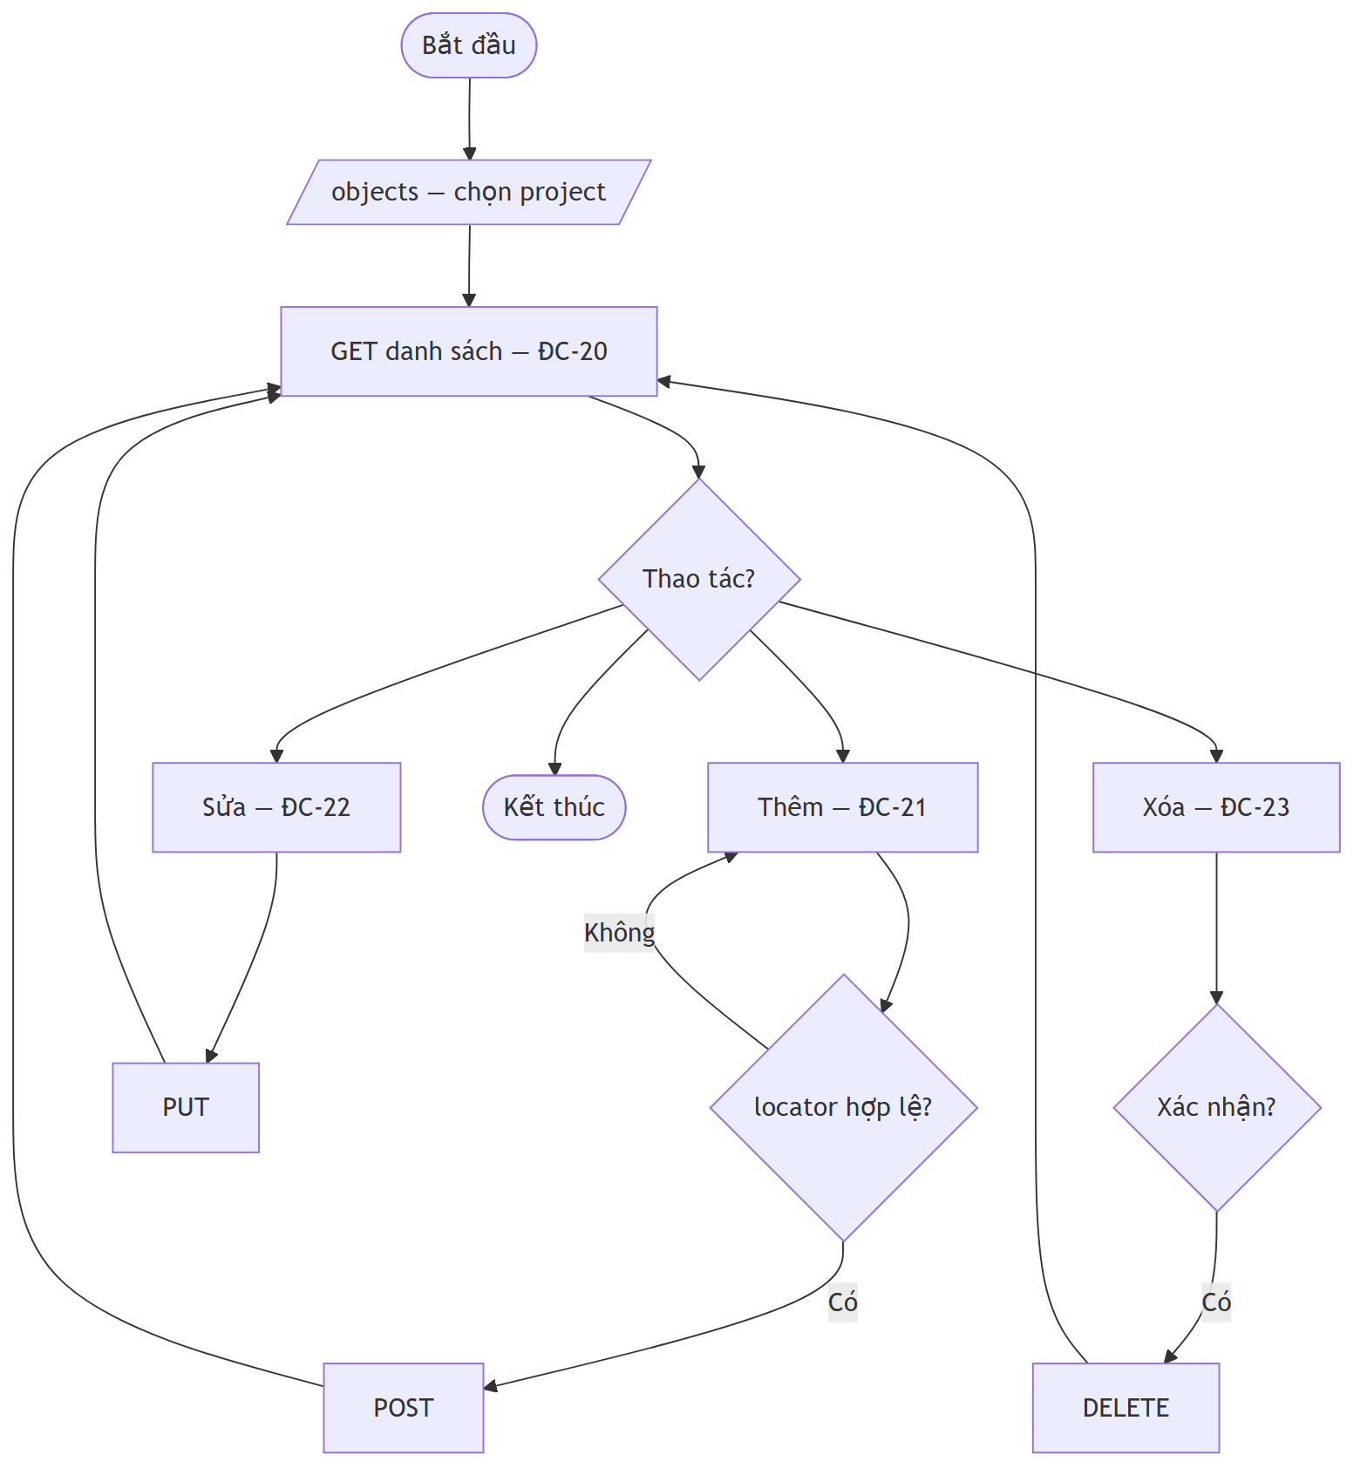
3.5.7b — Quản lý đối tượng UI

Đặc tả chi tiết (8 cột)

Bảng 3.22 — ĐC-20: Xem danh sách đối tượng UI
Cột | Nội dung
Tên Usecase | Xem danh sách đối tượng UI
Tác nhân | Admin, Tester, Viewer
Mục đích | Tra cứu object repository theo project
Điều kiện tiên quyết | Đăng nhập; chọn project accessible
Mô tả chung | /objects — GET /objects?projectId=
Luồng sự kiện | 1. Mở /objects. 2. Chọn project. 3. Gọi API. 4. Hiển thị name, locator, mô tả
Ngoại lệ | E1: Project không accessible → 403
Các yêu cầu đặc biệt | Sắp xếp createdAt desc

Biểu đồ trình tự — ĐC-20
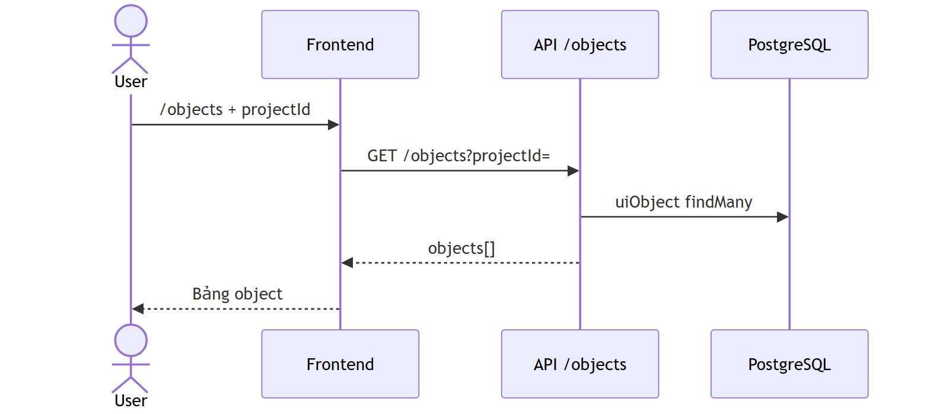
Biểu đồ trình tự ĐC-20 — Xem danh sách đối tượng UI

Biểu đồ hoạt động — ĐC-20
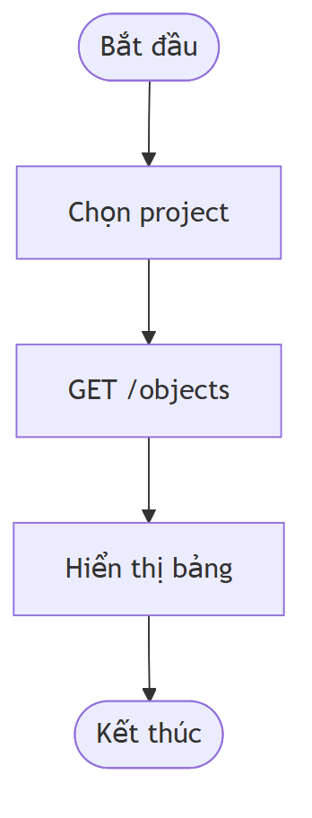
Biểu đồ hoạt động ĐC-20 — Xem danh sách đối tượng UI

Bảng 3.23 — ĐC-21: Thêm đối tượng UI
Cột | Nội dung
Tên Usecase | Thêm đối tượng UI
Tác nhân | Admin, Tester
Mục đích | Lưu locator tái sử dụng cho nhiều kịch bản
Điều kiện tiên quyết | name và locator không rỗng
Mô tả chung | POST /objects {projectId, name, description?, locator}
Luồng sự kiện | 1. Nhập form trên /objects. 2. Submit → POST. 3. Kiểm tra quyền project. 4. Tạo UiObject. 5. Refresh danh sách
Ngoại lệ | E1: Locator rỗng → 400
Các yêu cầu đặc biệt | Locator thường là CSS selector hoặc text label

Biểu đồ trình tự — ĐC-21
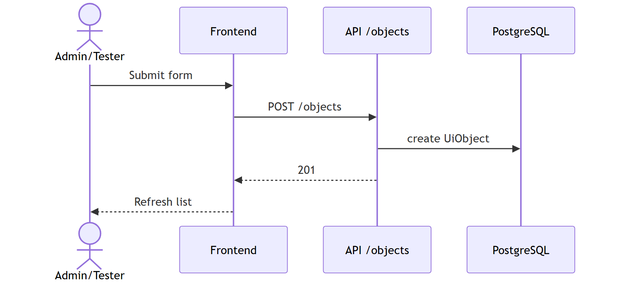
Biểu đồ trình tự ĐC-21 — Thêm đối tượng UI

Biểu đồ hoạt động — ĐC-21
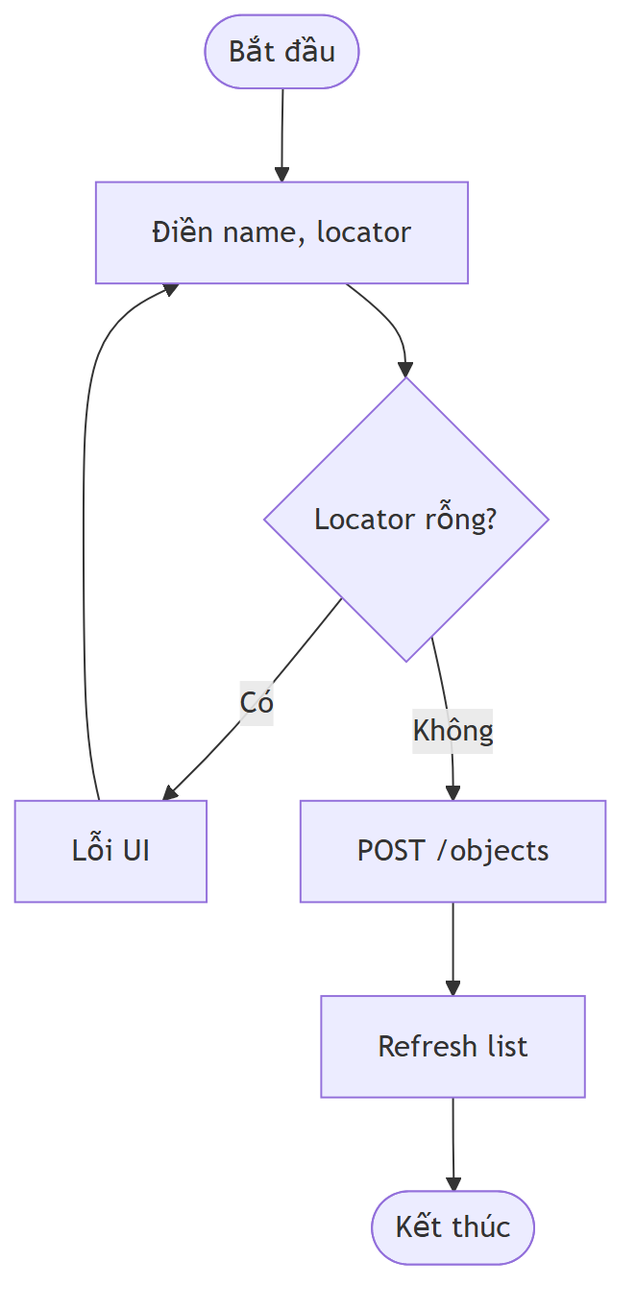
Biểu đồ hoạt động ĐC-21 — Thêm đối tượng UI

Bảng 3.24 — ĐC-22: Sửa đối tượng UI
Cột | Nội dung
Tên Usecase | Sửa đối tượng UI
Tác nhân | Admin, Tester
Mục đích | Cập nhật locator/name khi UI app thay đổi
Điều kiện tiên quyết | Object tồn tại; user access project
Mô tả chung | PUT /objects/:id
Luồng sự kiện | 1. Chọn sửa. 2. Sửa field. 3. PUT. 4. Cập nhật UI
Ngoại lệ | E1: Không tìm thấy → 404. E2: Đổi projectId sang project không quyền → 403
Các yêu cầu đặc biệt | Steps đang reference targetId vẫn trỏ tới object id

Biểu đồ trình tự — ĐC-22
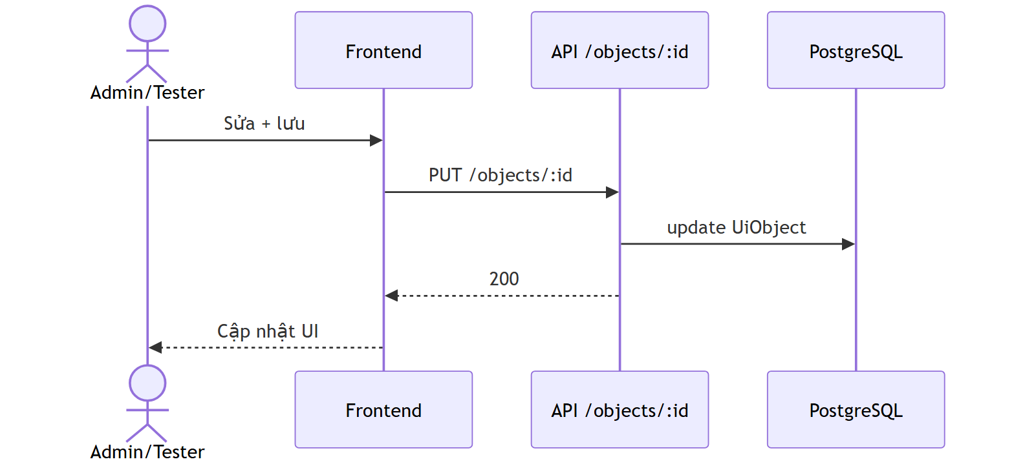
Biểu đồ trình tự ĐC-22 — Sửa đối tượng UI

Biểu đồ hoạt động — ĐC-22
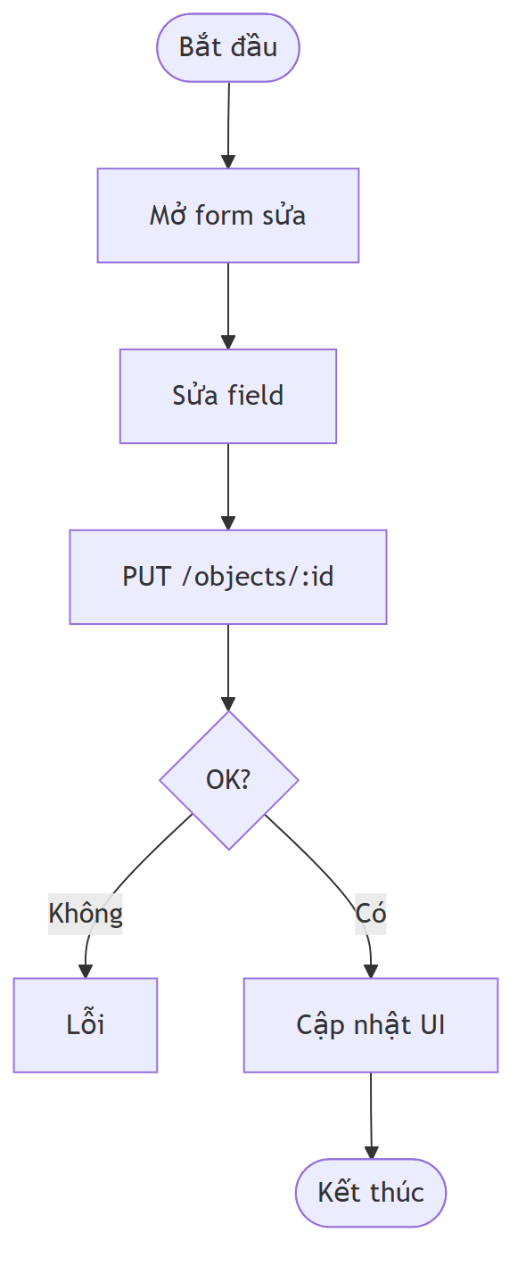
Biểu đồ hoạt động ĐC-22 — Sửa đối tượng UI

Bảng 3.25 — ĐC-23: Xóa đối tượng UI
Cột | Nội dung
Tên Usecase | Xóa đối tượng UI
Tác nhân | Admin, Tester
Mục đích | Dọn object không còn dùng
Điều kiện tiên quyết | Xác nhận trên UI
Mô tả chung | DELETE /objects/:id; FK step targetId SetNull
Luồng sự kiện | 1. Xác nhận xóa. 2. DELETE. 3. 204. 4. Refresh
Ngoại lệ | E1: Không quyền → 404
Các yêu cầu đặc biệt | Cảnh báo step đang liên kết object

Biểu đồ trình tự — ĐC-23
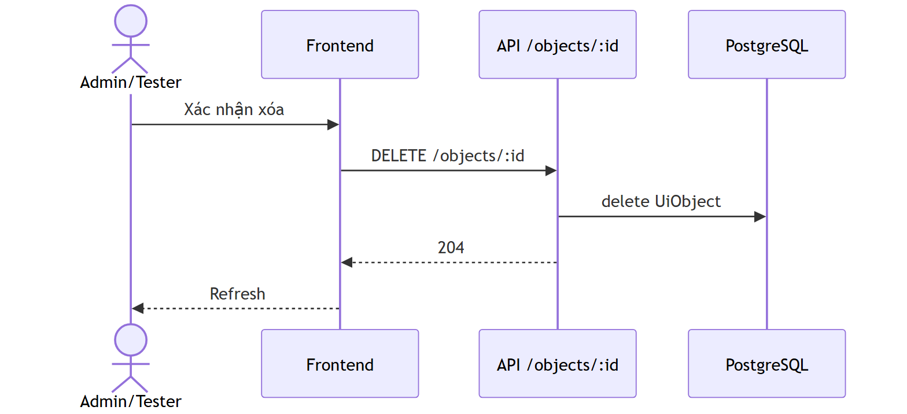
Biểu đồ trình tự ĐC-23 — Xóa đối tượng UI

Biểu đồ hoạt động — ĐC-23
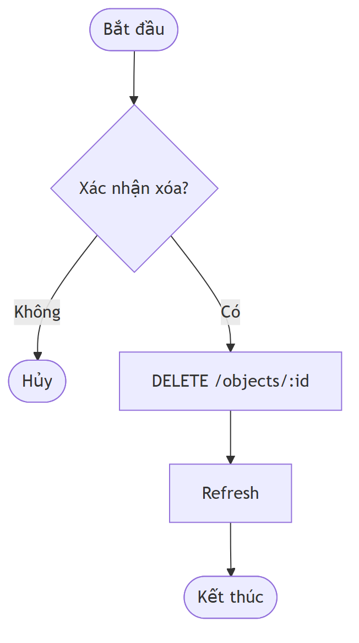
Biểu đồ hoạt động ĐC-23 — Xóa đối tượng UI

A.6. Bộ dữ liệu

Nhóm STT 8 — Quản lý bộ dữ liệu
Thuộc tính nhóm | Giá trị
Mã use case | ĐC-24 → ĐC-27
Số use case | 4
Bảng đặc tả | Bảng 3.26 – 3.29 (chi tiết: 11)
Màn hình | /datasets
Biểu đồ trình tự | Hình 3.5.8a — file 16, STT 8
Biểu đồ hoạt động | Hình 3.5.8b — file 16, STT 8

Danh sách use case trong nhóm
Mã | Tên use case | Bảng
ĐC-24 | Xem danh sách bộ dữ liệu | Bảng 3.26
ĐC-25 | Tạo bộ dữ liệu | Bảng 3.27
ĐC-26 | Cập nhật bộ dữ liệu | Bảng 3.28
ĐC-27 | Xóa bộ dữ liệu | Bảng 3.29

Biểu đồ trình tự (Sequence) — 3.5.8a
Hình 3.5.8a — Quản lý bộ dữ liệu
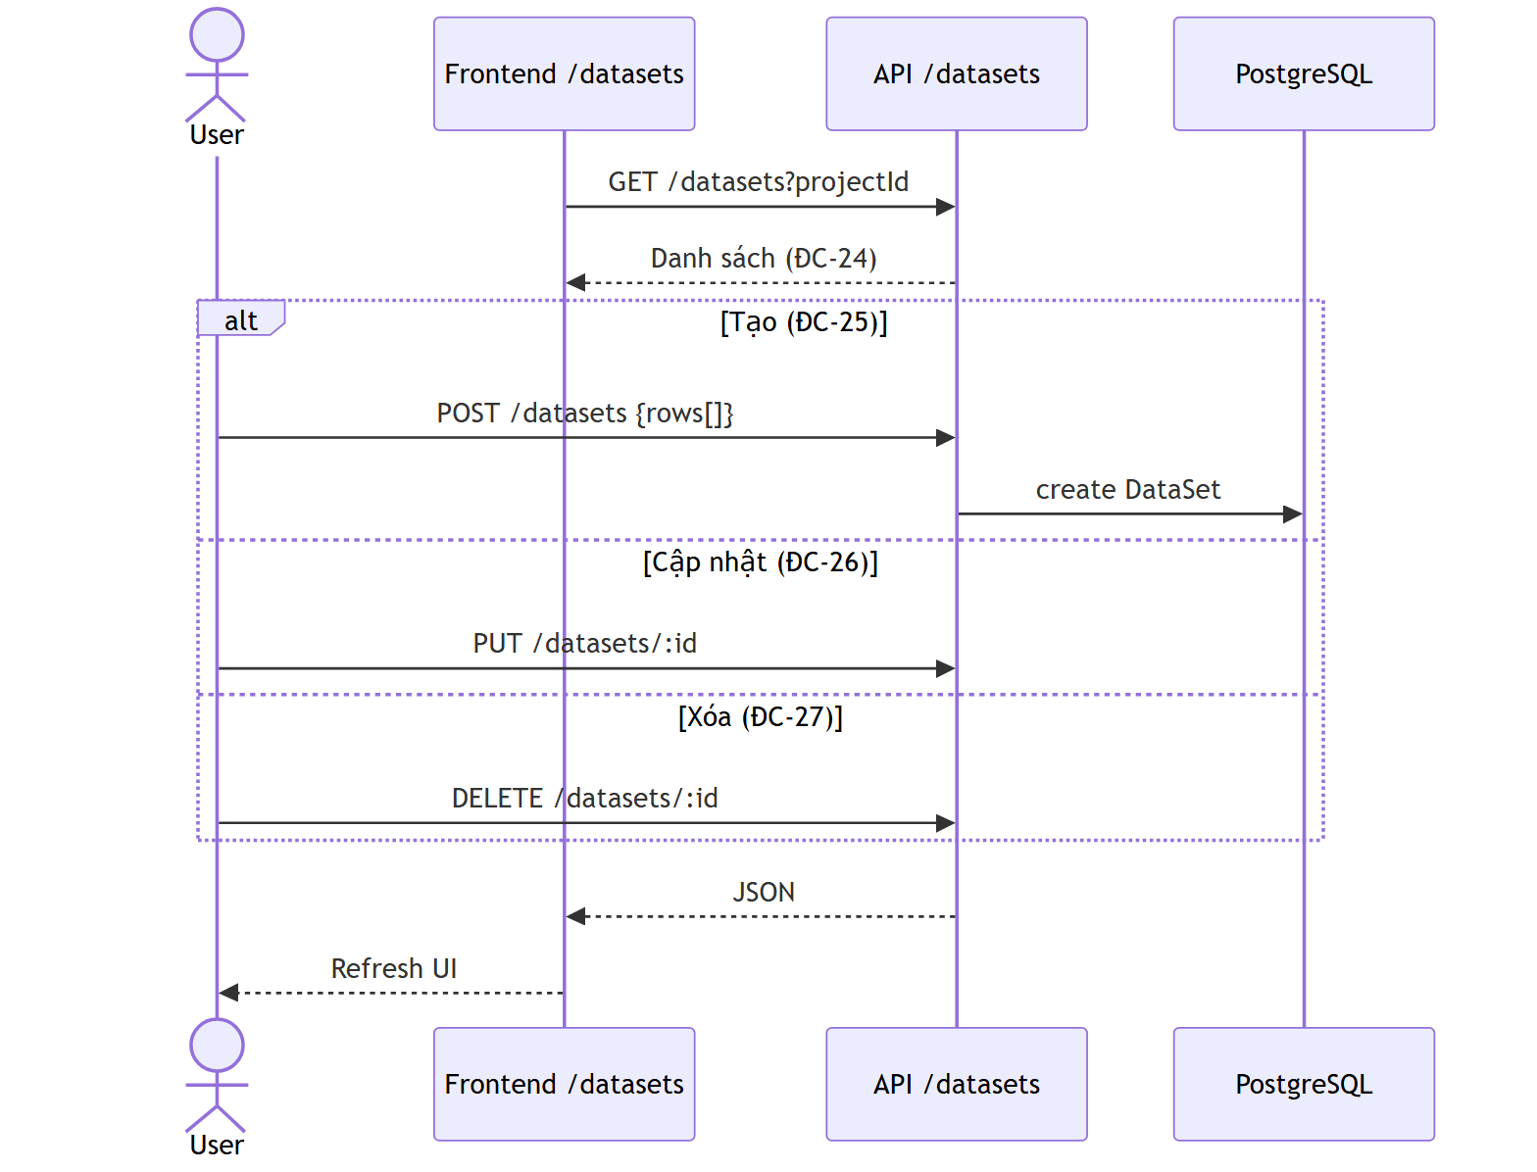
3.5.8a — Quản lý bộ dữ liệu

Biểu đồ hoạt động (Activity) — 3.5.8b
Hình 3.5.8b — Quản lý bộ dữ liệu
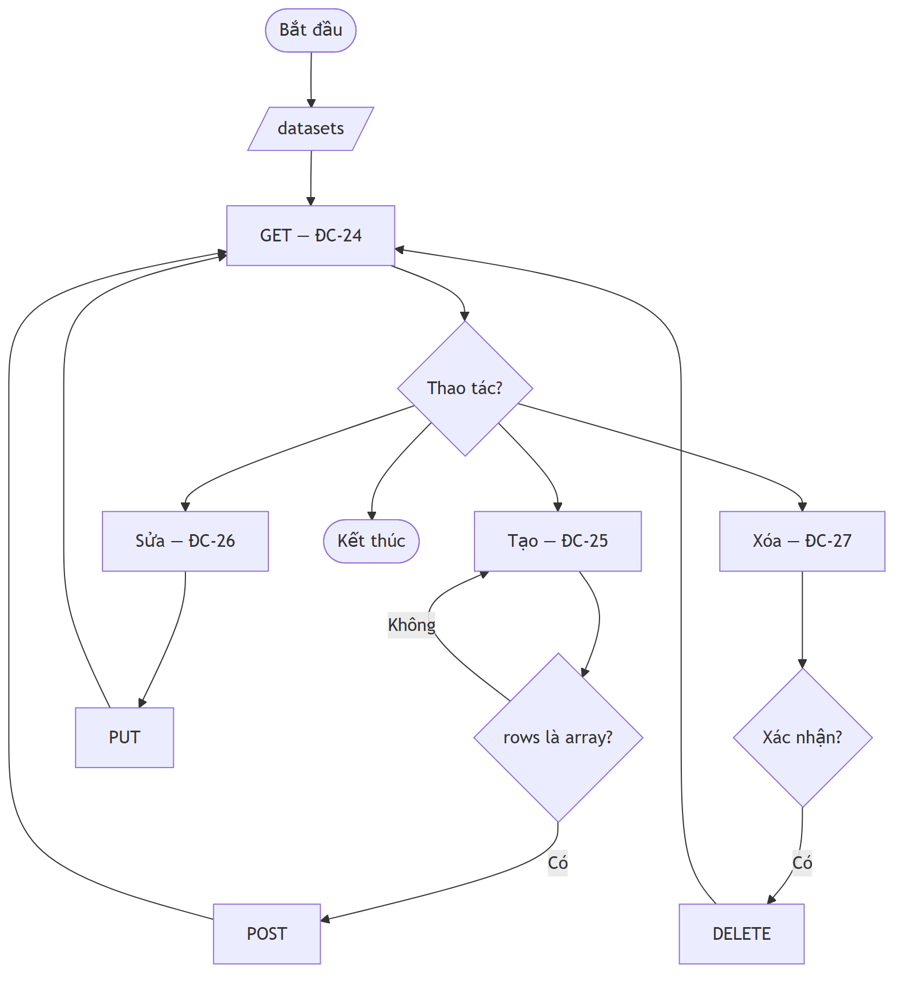
3.5.8b — Quản lý bộ dữ liệu

Đặc tả chi tiết (8 cột)

Bảng 3.26 — ĐC-24: Xem danh sách bộ dữ liệu
Cột | Nội dung
Tên Usecase | Xem danh sách bộ dữ liệu
Tác nhân | Admin, Tester, Viewer
Mục đích | Xem các dataset phục vụ data-driven testing
Điều kiện tiên quyết | Project accessible
Mô tả chung | /datasets — GET với projectId
Luồng sự kiện | 1. Mở trang. 2. Chọn project. 3. GET /datasets. 4. Hiển thị name, rows preview
Ngoại lệ | E1: 403 project
Các yêu cầu đặc biệt | rows lưu dạng JSON array

Biểu đồ trình tự — ĐC-24
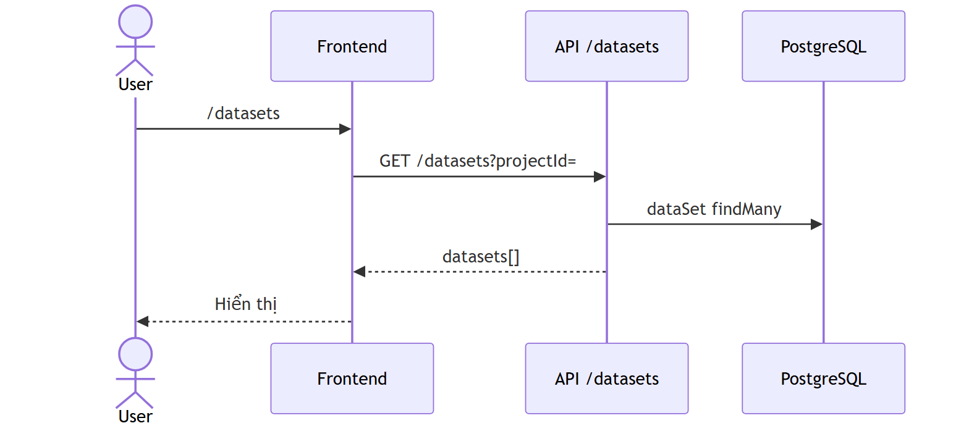
Biểu đồ trình tự ĐC-24 — Xem danh sách bộ dữ liệu

Biểu đồ hoạt động — ĐC-24
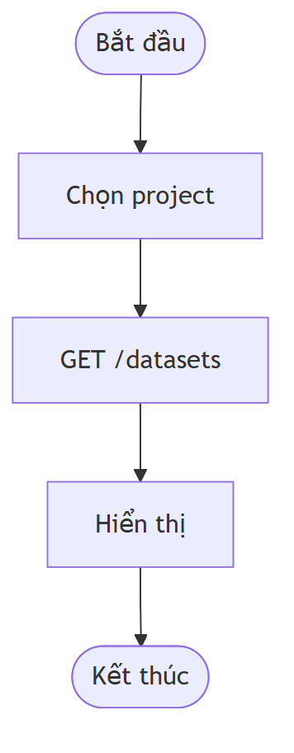
Biểu đồ hoạt động ĐC-24 — Xem danh sách bộ dữ liệu

Bảng 3.27 — ĐC-25: Tạo bộ dữ liệu
Cột | Nội dung
Tên Usecase | Tạo bộ dữ liệu
Tác nhân | Admin, Tester
Mục đích | Định nghĩa nhiều bộ input cho cùng script
Điều kiện tiên quyết | rows là mảng object; name không rỗng
Mô tả chung | POST /datasets
Luồng sự kiện | 1. Nhập tên, mô tả, rows (JSON/editor). 2. POST. 3. Validate Zod. 4. Tạo DataSet. 5. Hiển thị
Ngoại lệ | E1: rows không phải array → 400
Các yêu cầu đặc biệt | Key trong row khớp dataKey trên step fill/assertText

Biểu đồ trình tự — ĐC-25
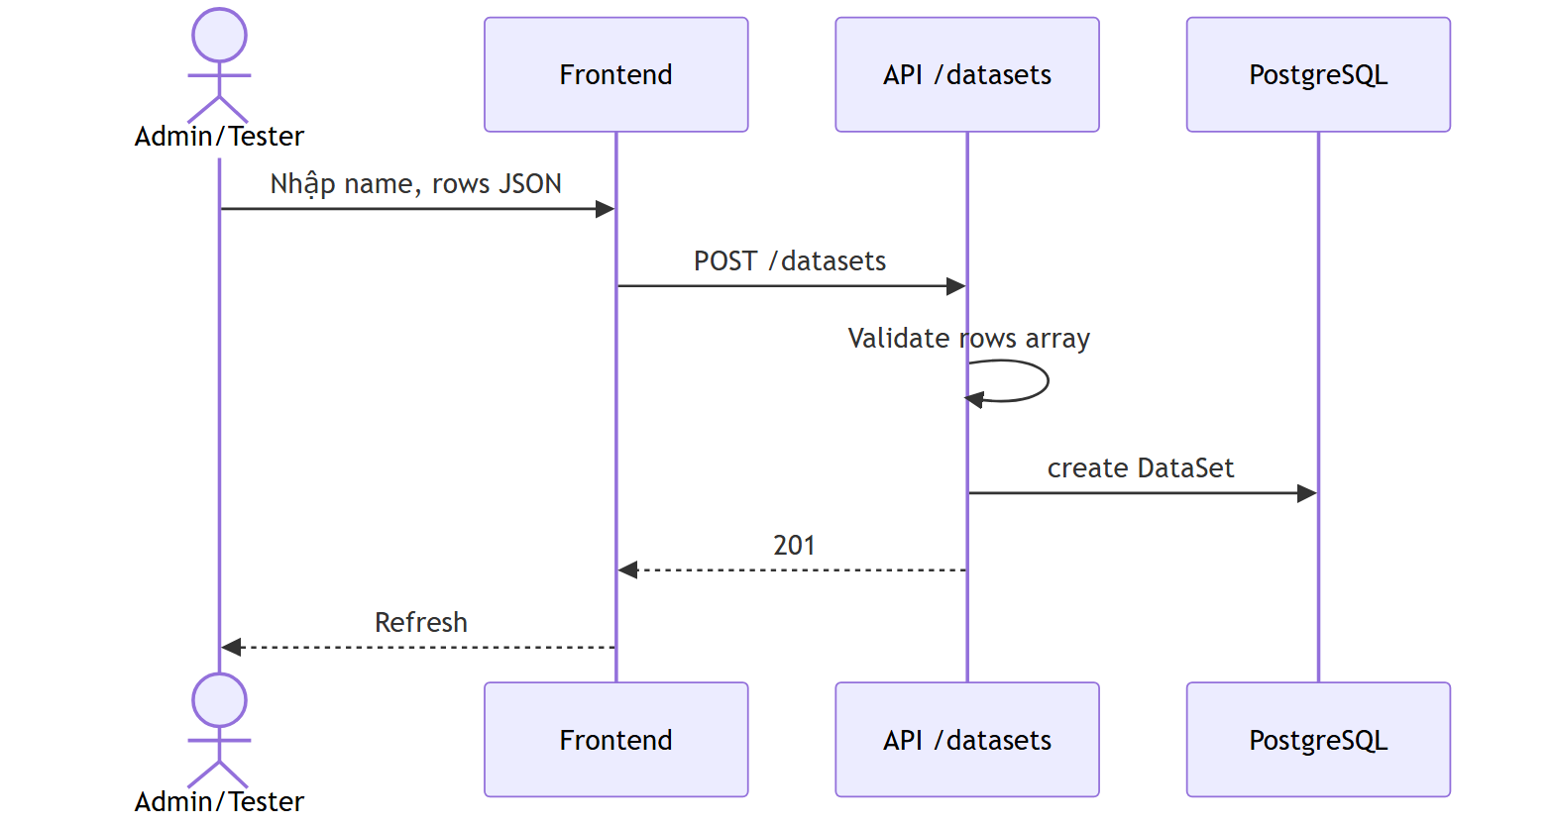
Biểu đồ trình tự ĐC-25 — Tạo bộ dữ liệu

Biểu đồ hoạt động — ĐC-25
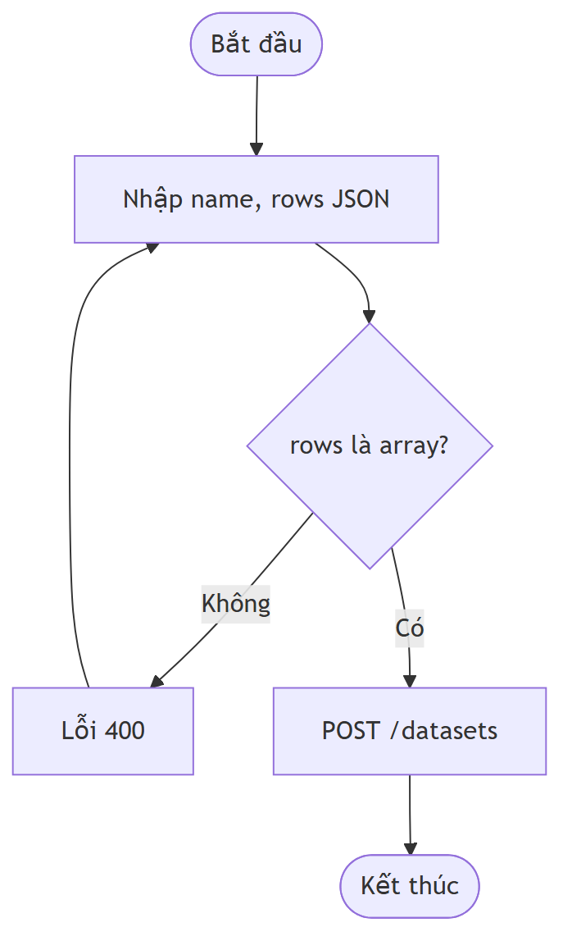
Biểu đồ hoạt động ĐC-25 — Tạo bộ dữ liệu

Bảng 3.28 — ĐC-26: Cập nhật bộ dữ liệu
Cột | Nội dung
Tên Usecase | Cập nhật bộ dữ liệu
Tác nhân | Admin, Tester
Mục đích | Sửa dữ liệu test mà không đổi script
Điều kiện tiên quyết | Dataset tồn tại
Mô tả chung | PUT /datasets/:id
Luồng sự kiện | 1. Sửa form. 2. PUT. 3. Cập nhật DB. 4. Refresh
Ngoại lệ | E1: 404/403
Các yêu cầu đặc biệt | Run cũ vẫn giữ dataSetId snapshot

Biểu đồ trình tự — ĐC-26
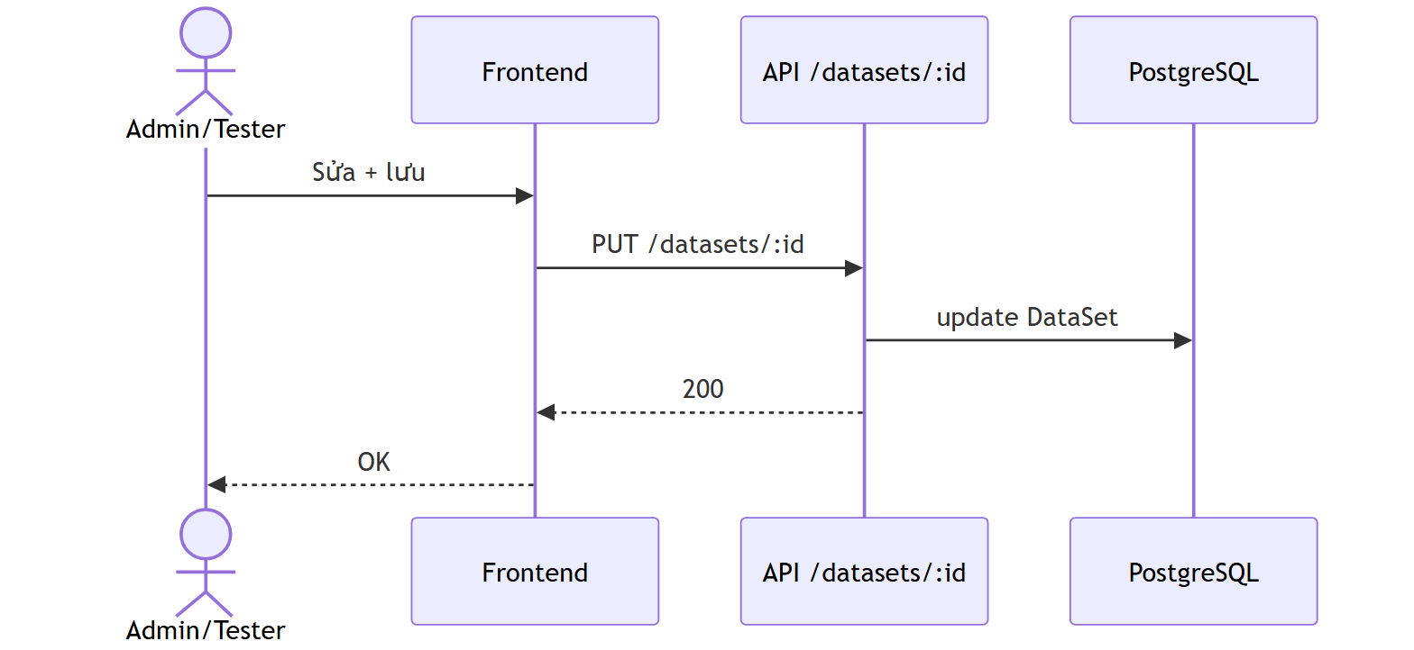
Biểu đồ trình tự ĐC-26 — Cập nhật bộ dữ liệu

Biểu đồ hoạt động — ĐC-26
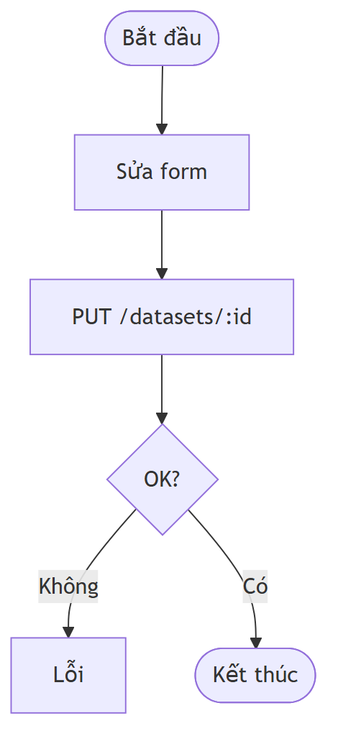
Biểu đồ hoạt động ĐC-26 — Cập nhật bộ dữ liệu

Bảng 3.29 — ĐC-27: Xóa bộ dữ liệu
Cột | Nội dung
Tên Usecase | Xóa bộ dữ liệu
Tác nhân | Admin, Tester
Mục đích | Loại dataset obsolete
Điều kiện tiên quyết | Xác nhận UI
Mô tả chung | DELETE /datasets/:id
Luồng sự kiện | 1. Xóa → DELETE. 2. 204. 3. Refresh
Ngoại lệ | E1: Run đang reference → SetNull trên run
Các yêu cầu đặc biệt | Không xóa nếu policy business yêu cầu giữ lịch sử

Biểu đồ trình tự — ĐC-27
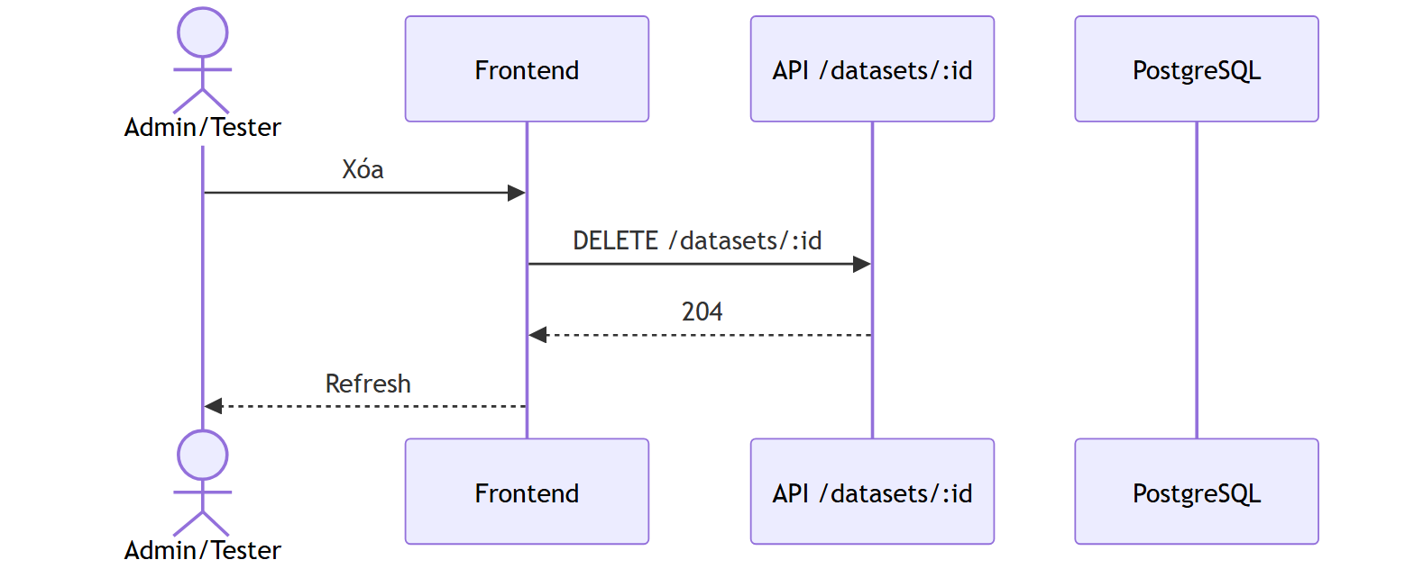
Biểu đồ trình tự ĐC-27 — Xóa bộ dữ liệu

Biểu đồ hoạt động — ĐC-27
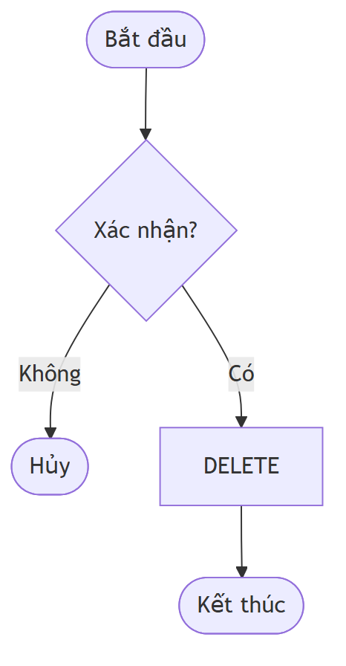
Biểu đồ hoạt động ĐC-27 — Xóa bộ dữ liệu

A.7. Báo cáo

Nhóm STT 9 — Báo cáo & xuất PDF
Thuộc tính nhóm | Giá trị
Mã use case | ĐC-28 → ĐC-32
Số use case | 5
Bảng đặc tả | Bảng 3.30 – 3.34 (chi tiết: 11)
Màn hình | /reports, /report/[runId]
Biểu đồ trình tự | Hình 3.5.9a — file 16, STT 9
Biểu đồ hoạt động | Hình 3.5.9b — file 16, STT 9

Danh sách use case trong nhóm
Mã | Tên use case | Bảng
ĐC-28 | Xem danh sách lần chạy & thống kê Pass/Fail | Bảng 3.30
ĐC-29 | Lọc báo cáo theo trạng thái / kịch bản | Bảng 3.31
ĐC-30 | Xem chi tiết kết quả từng bước | Bảng 3.32
ĐC-31 | Tải báo cáo PDF một lần chạy | Bảng 3.33
ĐC-32 | Xem chi tiết suite run theo Run ID | Bảng 3.34

Biểu đồ trình tự (Sequence) — 3.5.9a
Hình 3.5.9a — Báo cáo & xuất PDF
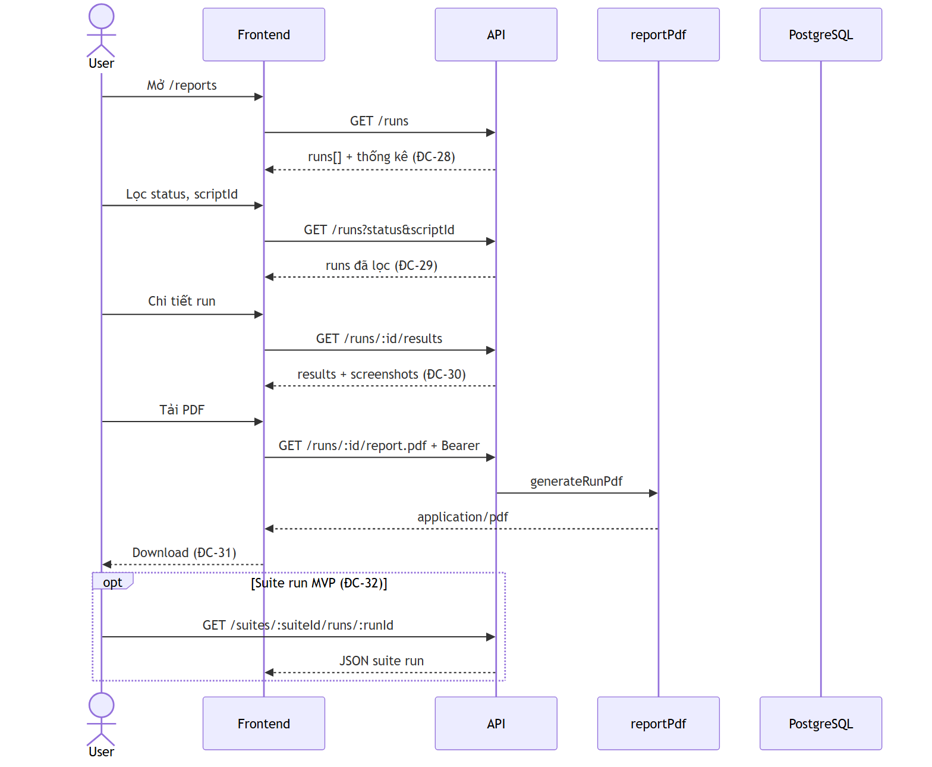
3.5.9a — Báo cáo & xuất PDF

Biểu đồ hoạt động (Activity) — 3.5.9b
Hình 3.5.9b — Báo cáo & xuất PDF
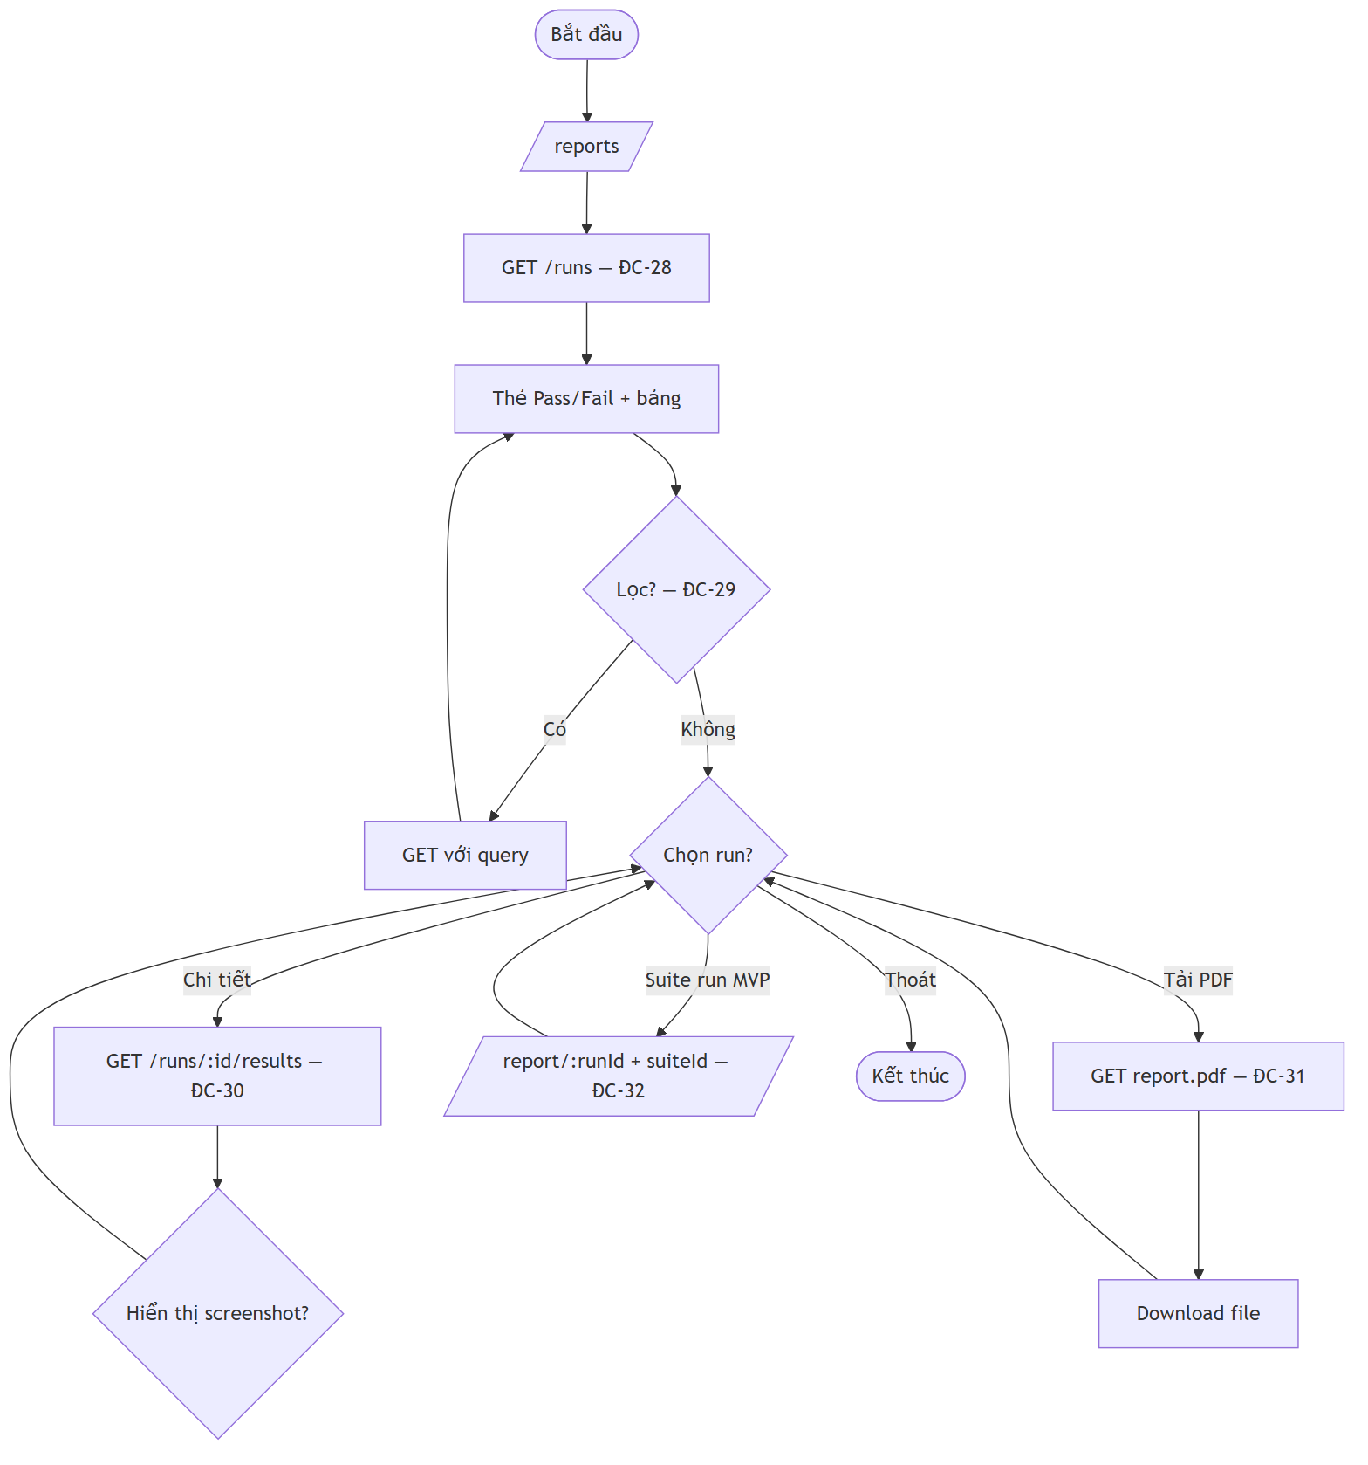
3.5.9b — Báo cáo & xuất PDF

Đặc tả chi tiết (8 cột)

Bảng 3.30 — ĐC-28: Xem danh sách lần chạy & thống kê Pass/Fail
Cột | Nội dung
Tên Usecase | Xem danh sách lần chạy & thống kê
Tác nhân | Admin, Tester, Viewer
Mục đích | Theo dõi lịch sử thực thi kịch bản
Điều kiện tiên quyết | Đăng nhập
Mô tả chung | /reports — GET /runs (theo userId trên API hiện tại)
Luồng sự kiện | 1. Mở /reports. 2. GET /runs. 3. Tính total/passed/failed cards. 4. Hiển thị bảng runs
Ngoại lệ | E1: Không có run → 0
Các yêu cầu đặc biệt | Hiển thị tên script, thời gian, trạng thái tiếng Việt

Biểu đồ trình tự — ĐC-28
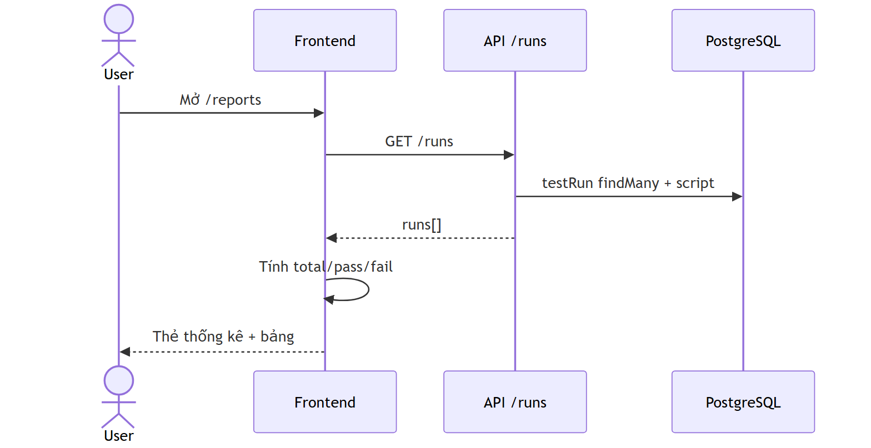
Biểu đồ trình tự ĐC-28 — Xem danh sách lần chạy & thống kê Pass/Fail

Biểu đồ hoạt động — ĐC-28
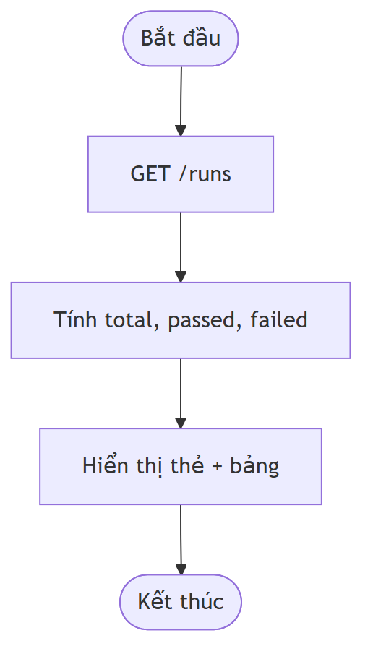
Biểu đồ hoạt động ĐC-28 — Xem danh sách lần chạy & thống kê Pass/Fail

Bảng 3.31 — ĐC-29: Lọc báo cáo theo trạng thái / kịch bản
Cột | Nội dung
Tên Usecase | Lọc báo cáo
Tác nhân | Admin, Tester, Viewer
Mục đích | Thu hẹp danh sách run cần xem
Điều kiện tiên quyết | Đã tải danh sách runs
Mô tả chung | Query params status, scriptId gửi lên GET /runs
Luồng sự kiện | 1. Chọn trạng thái (passed/failed/queued). 2. Chọn script. 3. Gọi lại API với params. 4. Cập nhật bảng và thống kê
Ngoại lệ | E1: ScriptId không thuộc user runs → rỗng
Các yêu cầu đặc biệt | Filter client-side bổ sung nếu API chưa hỗ trợ đủ

Biểu đồ trình tự — ĐC-29
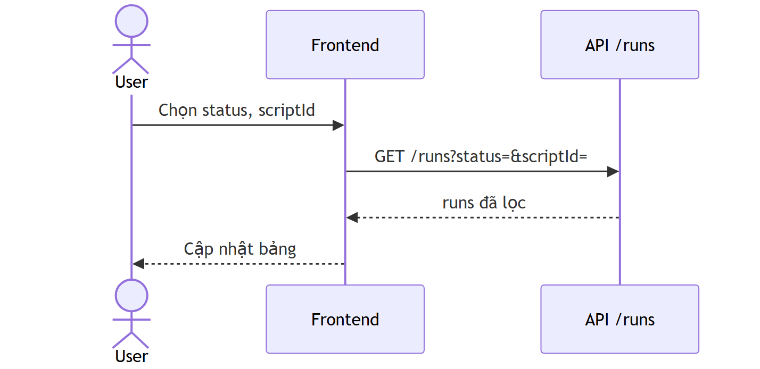
Biểu đồ trình tự ĐC-29 — Lọc báo cáo theo trạng thái / kịch bản

Biểu đồ hoạt động — ĐC-29
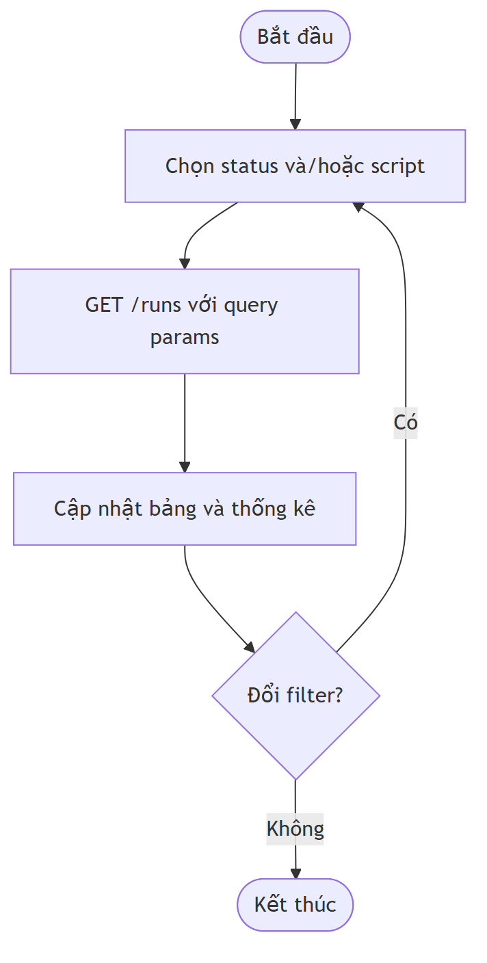
Biểu đồ hoạt động ĐC-29 — Lọc báo cáo theo trạng thái / kịch bản

Bảng 3.32 — ĐC-30: Xem chi tiết kết quả từng bước
Cột | Nội dung
Tên Usecase | Xem chi tiết kết quả run
Tác nhân | Admin, Tester, Viewer
Mục đích | Phân tích pass/fail theo từng step
Điều kiện tiên quyết | Run id hợp lệ thuộc user
Mô tả chung | GET /runs/:id/results — kèm stepMeta, objectMap, screenshots
Luồng sự kiện | 1. Chọn Chi tiết trên một run. 2. GET results. 3. Hiển thị bảng stepOrder, keyword, status, message. 4. Hiển thị ảnh screenshot nếu fail
Ngoại lệ | E1: 404 run
Các yêu cầu đặc biệt | Screenshot qua URL /screenshots/... trên API host

Biểu đồ trình tự — ĐC-30
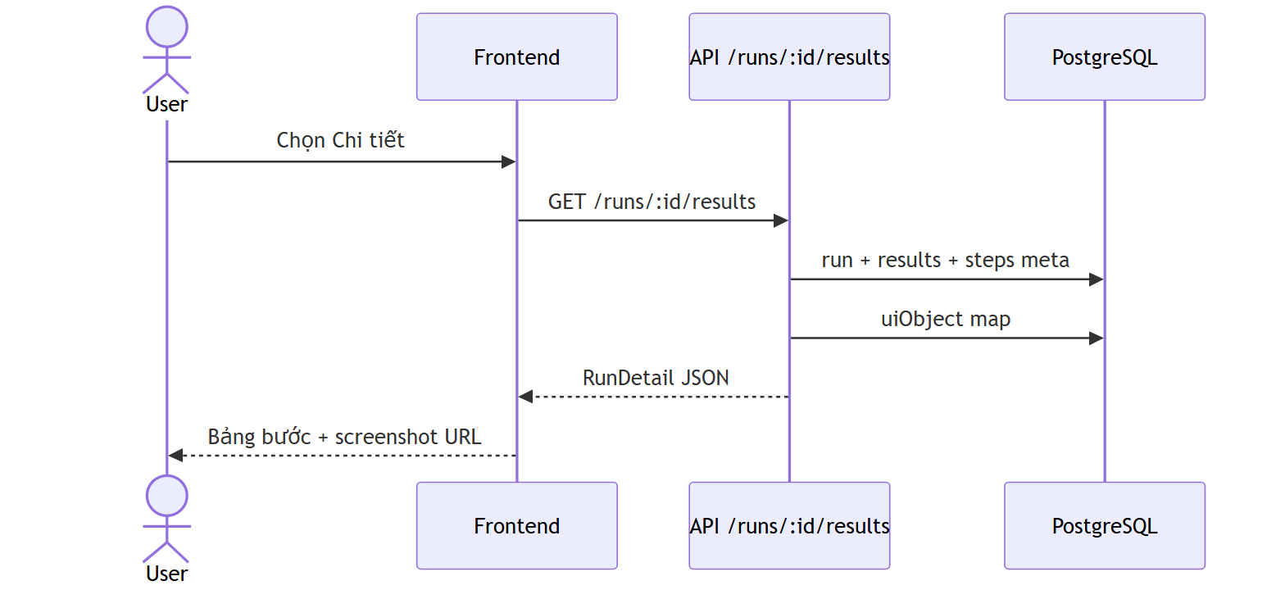
Biểu đồ trình tự ĐC-30 — Xem chi tiết kết quả từng bước

Biểu đồ hoạt động — ĐC-30
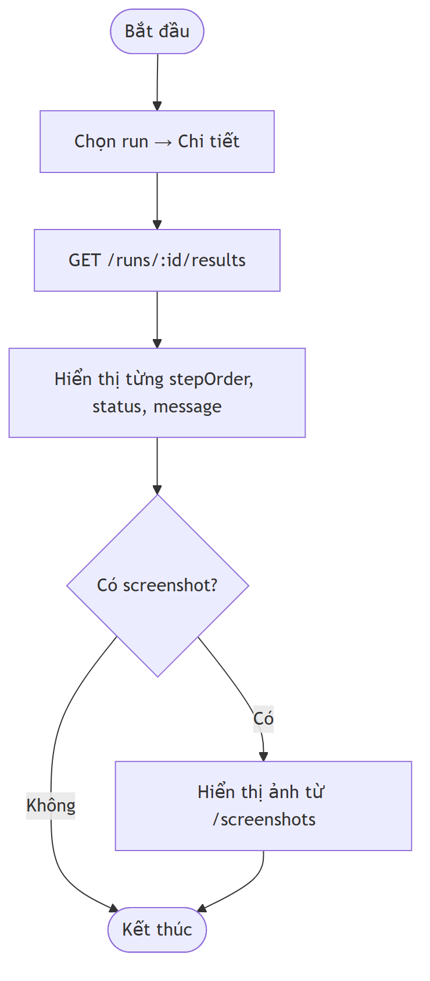
Biểu đồ hoạt động ĐC-30 — Xem chi tiết kết quả từng bước

Bảng 3.33 — ĐC-31: Tải báo cáo PDF một lần chạy
Cột | Nội dung
Tên Usecase | Tải báo cáo PDF
Tác nhân | Admin, Tester, Viewer
Mục đích | Xuất báo cáo formal cho run
Điều kiện tiên quyết | Run tồn tại; user có quyền xem
Mô tả chung | GET /runs/:id/report.pdf — generate PDF bằng Playwright HTML render
Luồng sự kiện | 1. Nhấn Tải PDF. 2. fetch với Bearer header. 3. API generateRunPdf. 4. Trả application/pdf. 5. Browser download file
Ngoại lệ | E1: 404. E2: Lỗi generate → thông báo
Các yêu cầu đặc biệt | Phải gửi Authorization vì link trần không mang JWT

Biểu đồ trình tự — ĐC-31
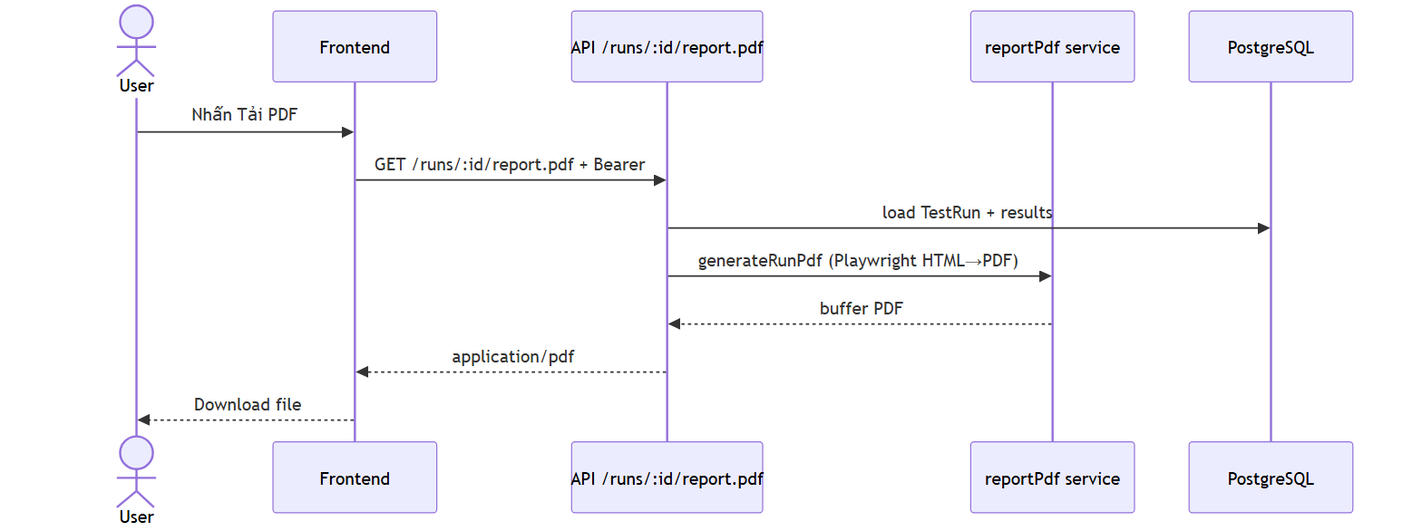
Biểu đồ trình tự ĐC-31 — Tải báo cáo PDF một lần chạy

Biểu đồ hoạt động — ĐC-31
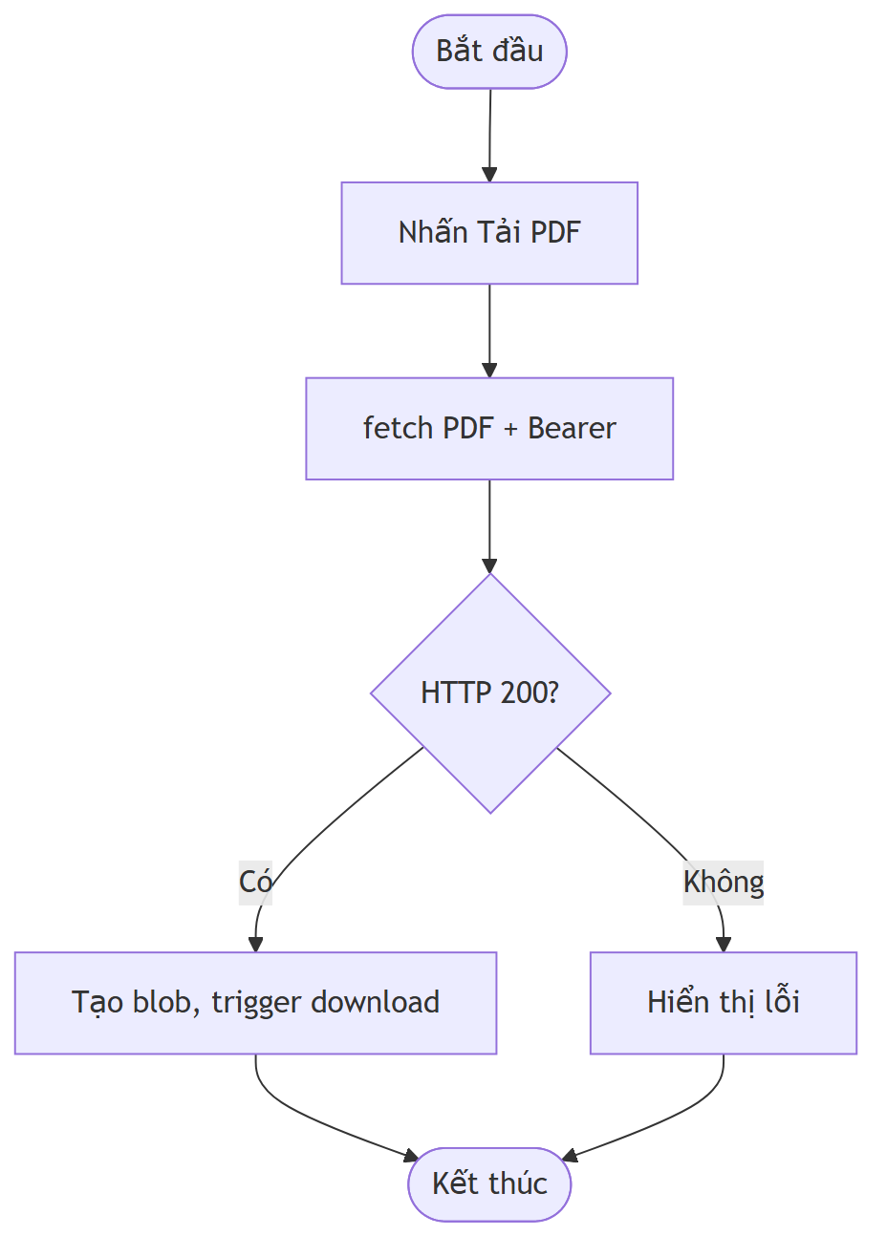
Biểu đồ hoạt động ĐC-31 — Tải báo cáo PDF một lần chạy

Bảng 3.34 — ĐC-32: Xem chi tiết suite run theo Run ID
Cột | Nội dung
Tên Usecase | Xem chi tiết suite run
Tác nhân | Admin, Tester
Mục đích | Tra cứu kết quả chạy bộ kiểm thử (MVP)
Điều kiện tiên quyết | Biết runId và suiteId
Mô tả chung | /report/[runId] — GET /suites/:suiteId/runs/:runId
Luồng sự kiện | 1. Mở URL với runId. 2. Nhập suiteId. 3. Nhấn tải. 4. Hiển thị JSON response thô
Ngoại lệ | E1: Thiếu suiteId → message UI. E2: 404
Các yêu cầu đặc biệt | MVP — chưa có UI báo cáo suite đẹp như script run

Biểu đồ trình tự — ĐC-32
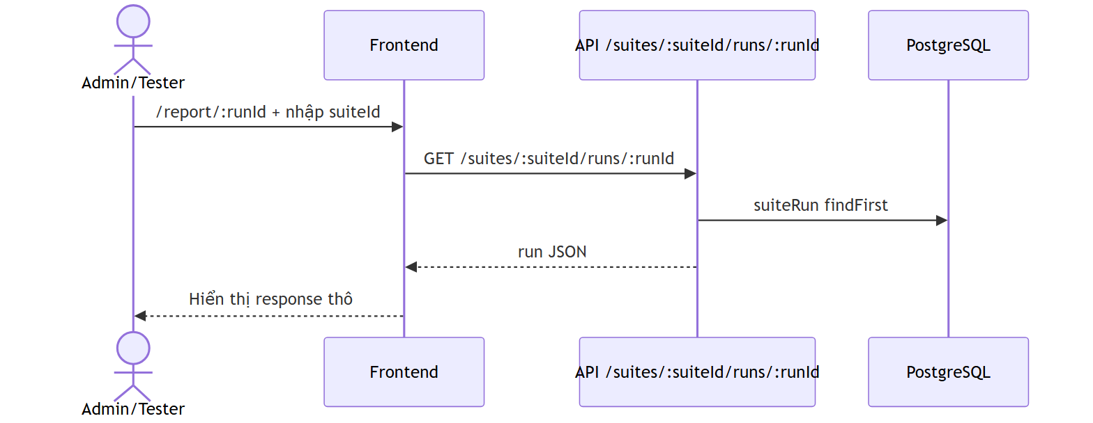
Biểu đồ trình tự ĐC-32 — Xem chi tiết suite run theo Run ID

Biểu đồ hoạt động — ĐC-32
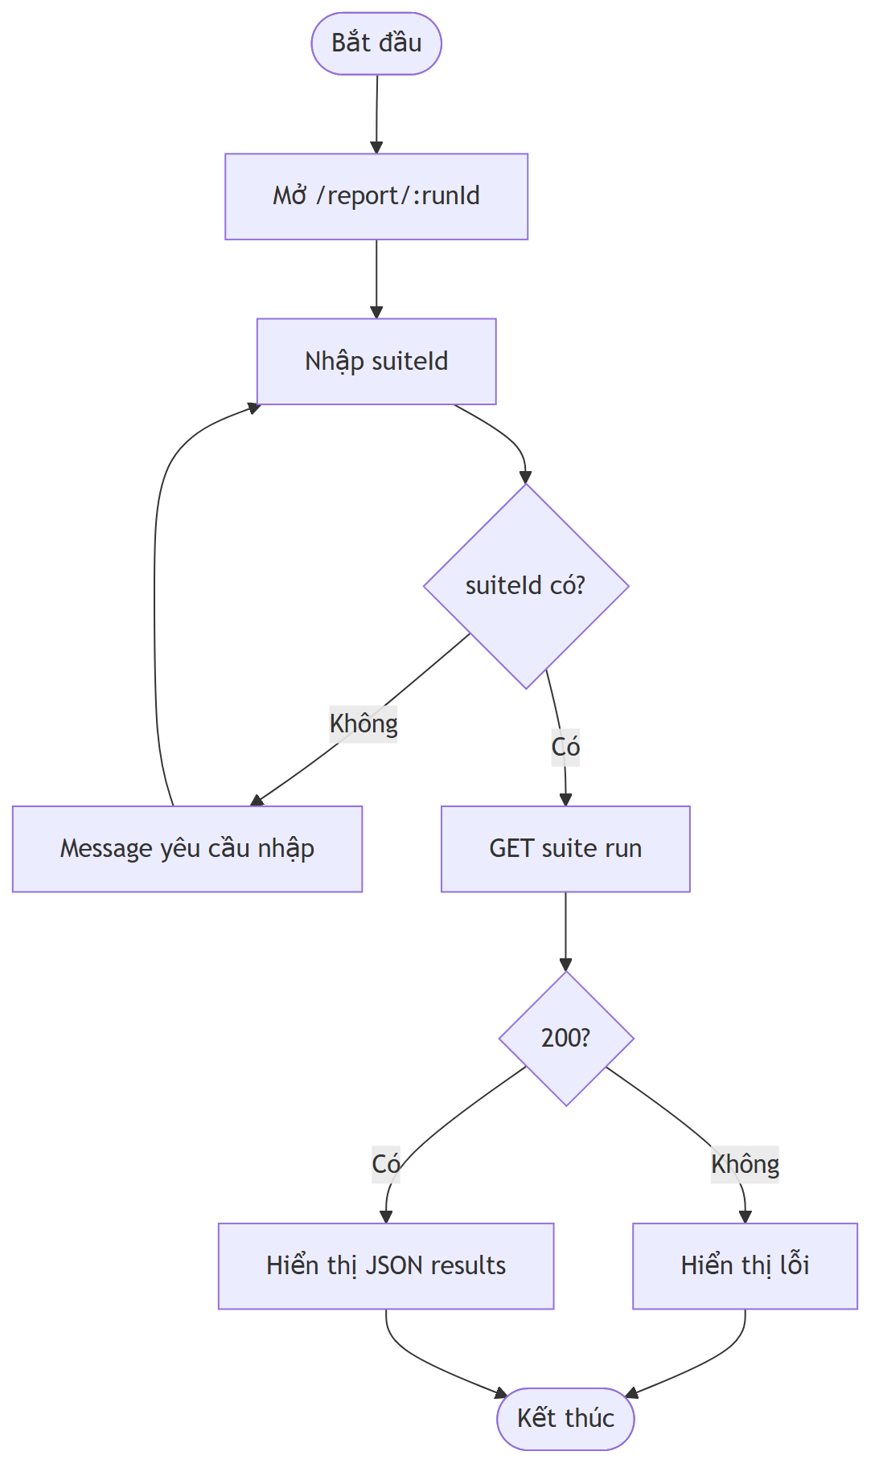
Biểu đồ hoạt động ĐC-32 — Xem chi tiết suite run theo Run ID

A.8. Kiểm thử nhanh — Recorder & Editor

Nhóm STT 10 — Ghi thao tác & publish test case
Thuộc tính nhóm | Giá trị
Mã use case | ĐC-33 → ĐC-37
Số use case | 5
Bảng đặc tả | Bảng 3.35 – 3.39 (chi tiết: 11)
Màn hình | /recorder, /editor
Biểu đồ trình tự | Hình 3.5.10a — file 16, STT 10
Biểu đồ hoạt động | Hình 3.5.10b — file 16, STT 10

Danh sách use case trong nhóm
Mã | Tên use case | Bảng
ĐC-33 | Ghi thao tác thủ công | Bảng 3.35
ĐC-34 | Import kịch bản từ script Playwright | Bảng 3.36
ĐC-35 | Phân tích ghi thao tác thông minh (Smart Record) | Bảng 3.37
ĐC-36 | Tạo test case ở trạng thái Draft | Bảng 3.38
ĐC-37 | Publish test case | Bảng 3.39

Biểu đồ trình tự (Sequence) — 3.5.10a
Hình 3.5.10a — Ghi thao tác & publish test case
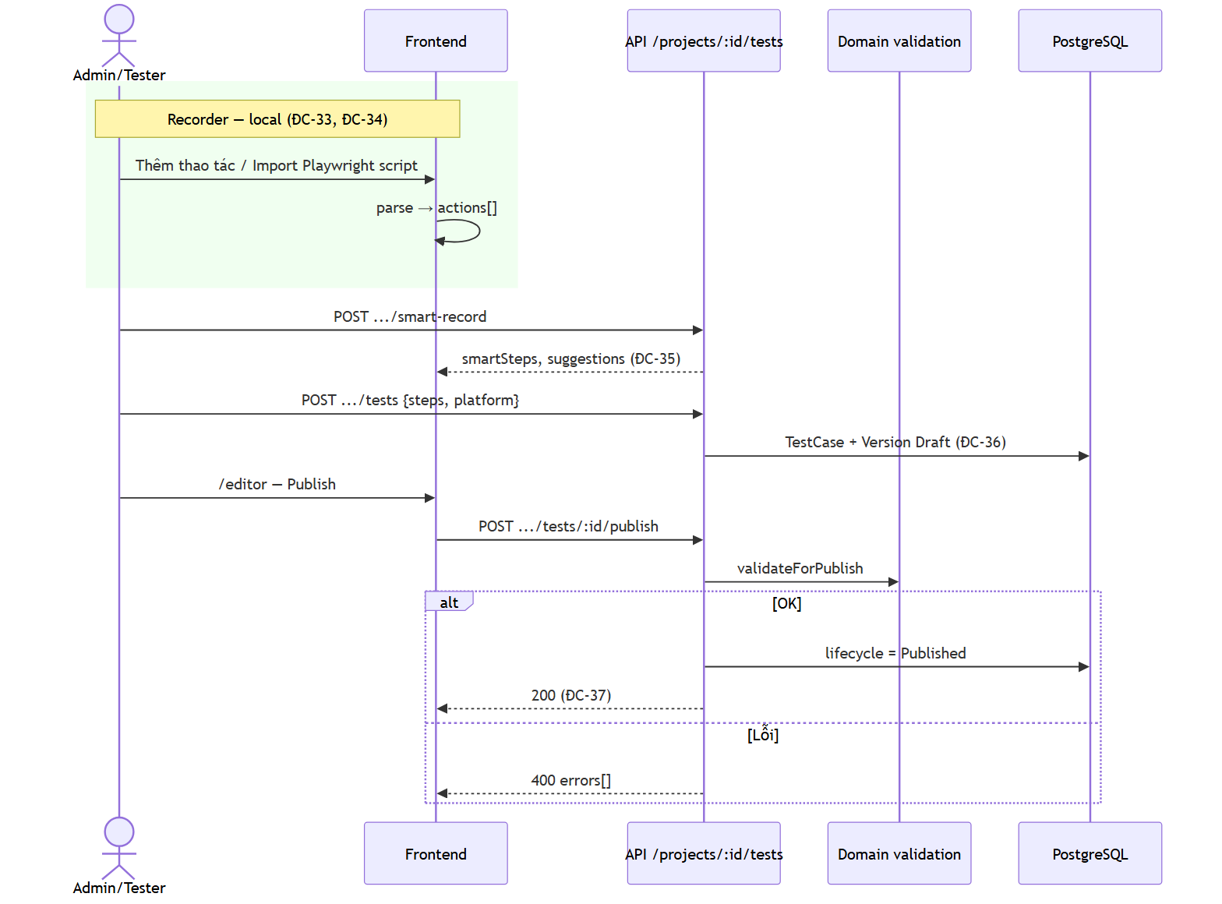
3.5.10a — Ghi thao tác & publish test case

Biểu đồ hoạt động (Activity) — 3.5.10b
Hình 3.5.10b — Ghi thao tác & publish test case
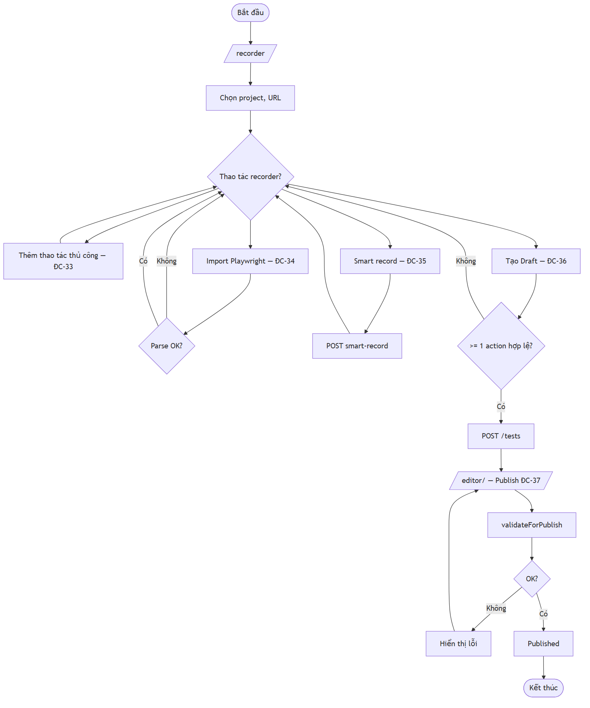
3.5.10b — Ghi thao tác & publish test case

Đặc tả chi tiết (8 cột)

Bảng 3.35 — ĐC-33: Ghi thao tác thủ công
Cột | Nội dung
Tên Usecase | Ghi thao tác thủ công
Tác nhân | Admin, Tester
Mục đích | Xây dựng danh sách thao tác test không cần code
Điều kiện tiên quyết | Chọn project; có URL mục tiêu
Mô tả chung | /recorder — thêm click/fill/assertText/navigate vào mảng actions local
Luồng sự kiện | 1. Chọn project, URL. 2. Chọn loại thao tác, selector, value/expected. 3. Thêm thao tác. 4. Lặp. 5. Có thể xóa từng dòng hoặc xóa hết
Ngoại lệ | E1: Selector rỗng → không thêm
Các yêu cầu đặc biệt | Tối đa 255 ký tự một số field text

Biểu đồ trình tự — ĐC-33
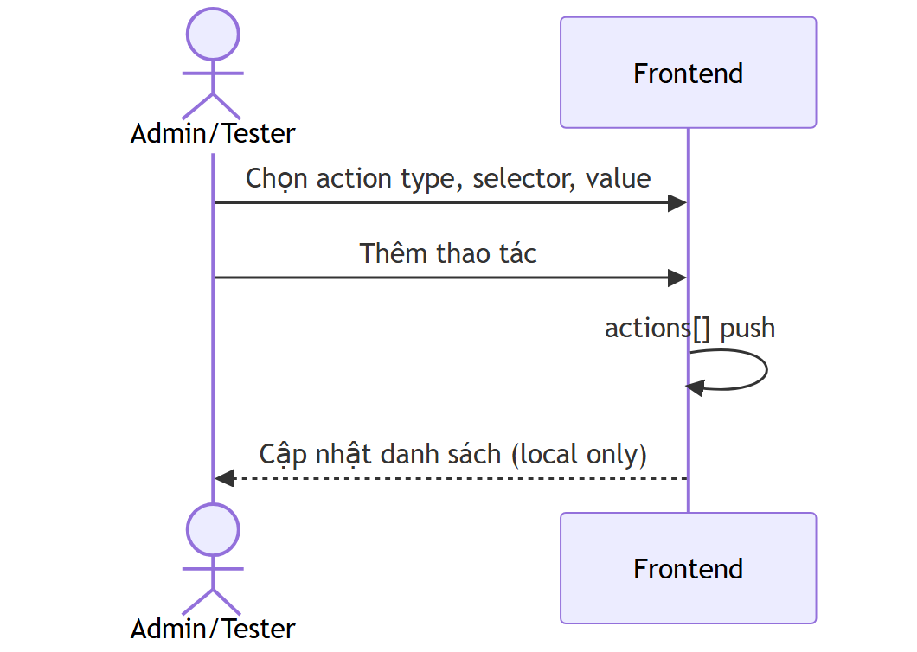
Biểu đồ trình tự ĐC-33 — Ghi thao tác thủ công

Biểu đồ hoạt động — ĐC-33
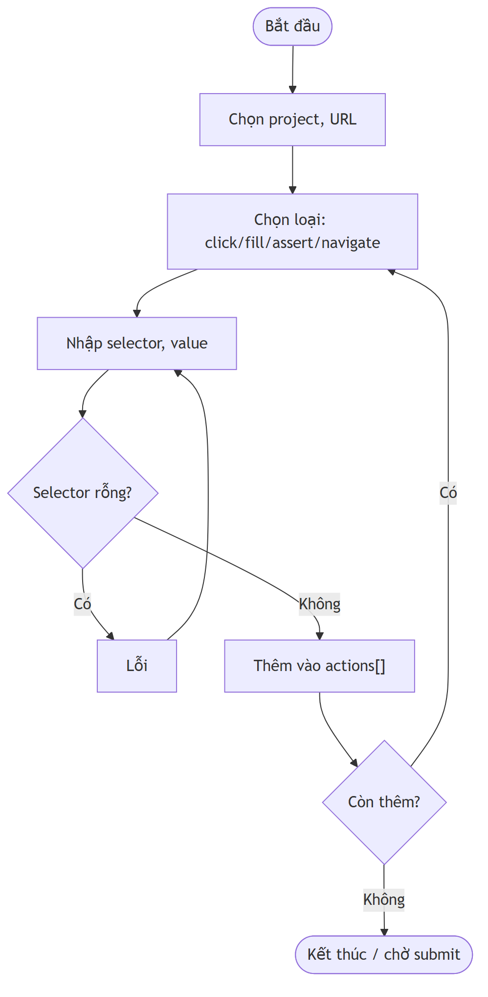
Biểu đồ hoạt động ĐC-33 — Ghi thao tác thủ công

Bảng 3.36 — ĐC-34: Import kịch bản từ script Playwright
Cột | Nội dung
Tên Usecase | Import script Playwright
Tác nhân | Admin, Tester
Mục đích | Chuyển codegen Playwright sang actions no-code
Điều kiện tiên quyết | Dán script hợp lệ (goto, click, fill, expect)
Mô tả chung | Parser client-side parsePlaywrightScriptToActions
Luồng sự kiện | 1. Dán script vào textarea. 2. Import. 3. Parse từng dòng. 4. Gán actions[], cập nhật URL từ goto đầu tiên. 5. Thông báo số thao tác
Ngoại lệ | E1: Không parse được → lỗi UI. E2: Script quá dài → giới hạn 20000 ký tự
Các yêu cầu đặc biệt | Hỗ trợ page.goto, locator.click, getByRole fill, expect toContainText

Biểu đồ trình tự — ĐC-34
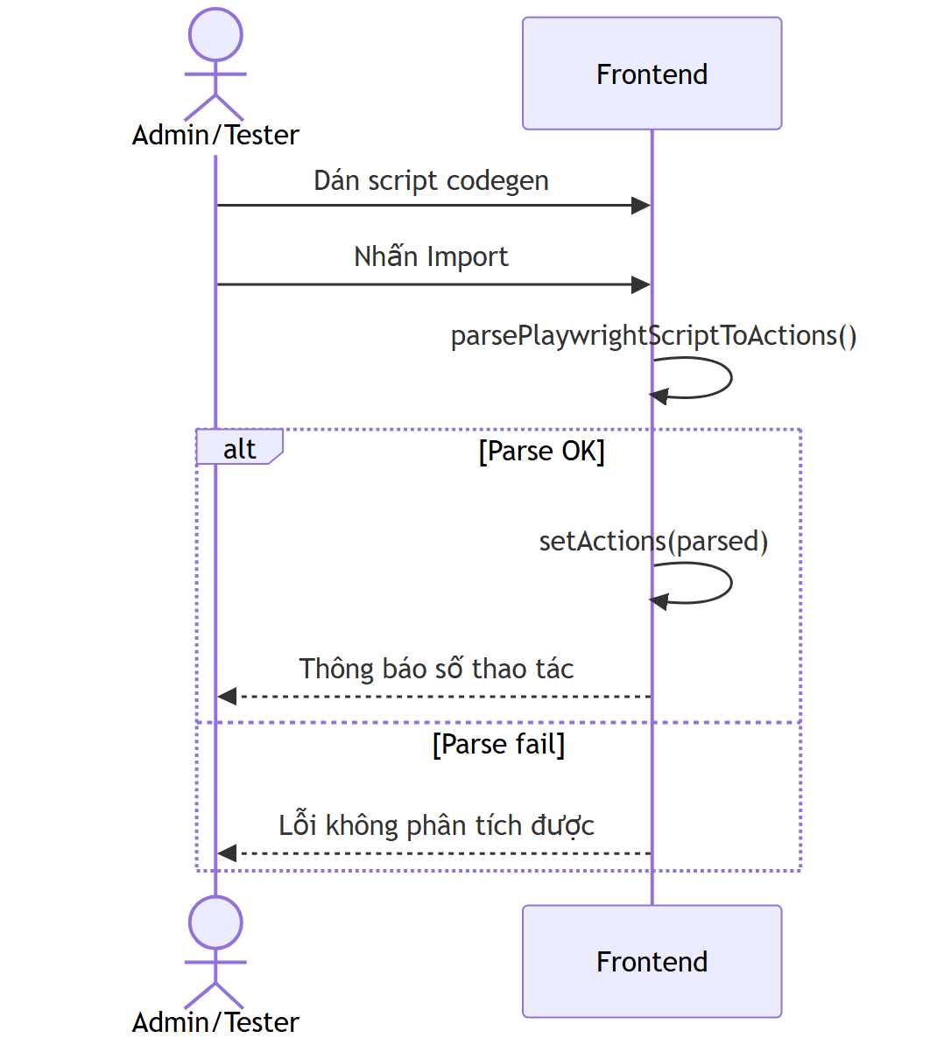
Biểu đồ trình tự ĐC-34 — Import kịch bản từ script Playwright

Biểu đồ hoạt động — ĐC-34
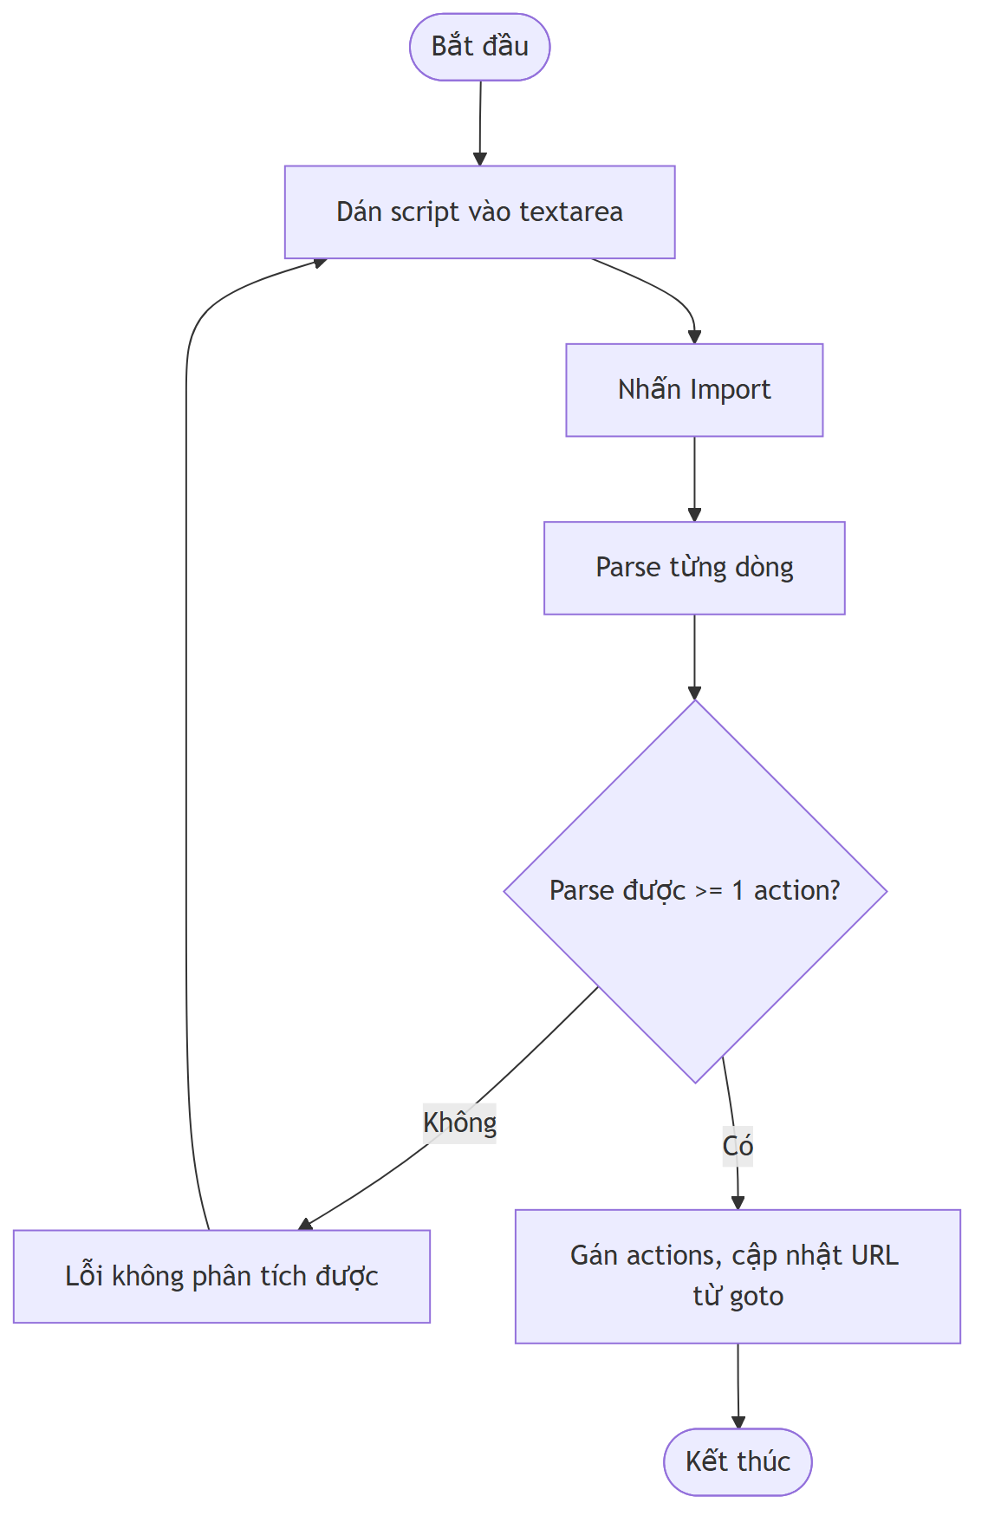
Biểu đồ hoạt động ĐC-34 — Import kịch bản từ script Playwright

Bảng 3.37 — ĐC-35: Phân tích ghi thao tác thông minh (Smart Record)
Cột | Nội dung
Tên Usecase | Smart Record
Tác nhân | Admin, Tester
Mục đích | Đánh giá độ ổn định selector và gợi ý cải thiện
Điều kiện tiên quyết | Có URL và ít nhất 1 action
Mô tả chung | POST /projects/:id/tests/smart-record
Luồng sự kiện | 1. Nhấn phân tích smart. 2. Gửi url + actions. 3. API tính selectorScore, smartSteps, suggestions. 4. Hiển thị JSON preview
Ngoại lệ | E1: 400 dữ liệu. E2: API lỗi
Các yêu cầu đặc biệt | Gợi ý thêm assertText sau thao tác quan trọng

Biểu đồ trình tự — ĐC-35
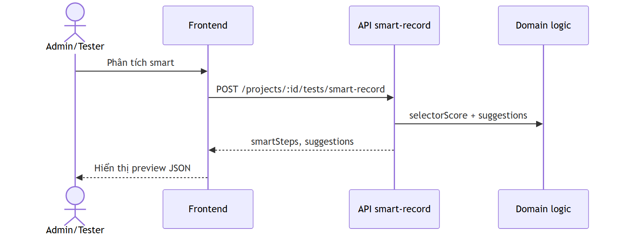
Biểu đồ trình tự ĐC-35 — Phân tích ghi thao tác thông minh (Smart Record)

Biểu đồ hoạt động — ĐC-35
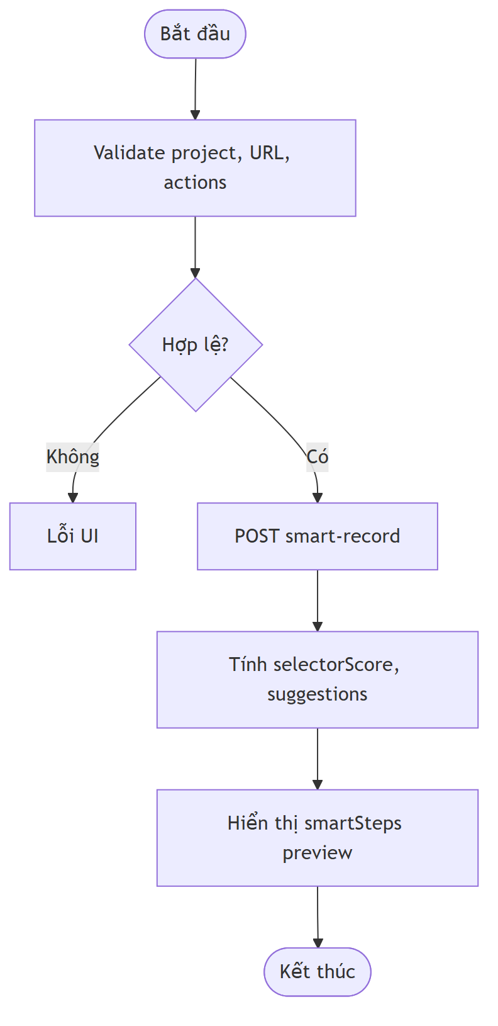
Biểu đồ hoạt động ĐC-35 — Phân tích ghi thao tác thông minh (Smart Record)

Bảng 3.38 — ĐC-36: Tạo test case ở trạng thái Draft
Cột | Nội dung
Tên Usecase | Tạo test case Draft
Tác nhân | Admin, Tester
Mục đích | Lưu test case version 1 lifecycle Draft từ recorder
Điều kiện tiên quyết | ≥1 thao tác hợp lệ ngoài navigate
Mô tả chung | POST /projects/:id/tests — tạo TestCase + TestCaseVersion
Luồng sự kiện | 1. Nhấn tạo test draft. 2. Build steps (navigate + recorded steps). 3. POST {name, platform, steps}. 4. parseStep validate. 5. Tạo case + version content Draft. 6. Hiển thị id, version
Ngoại lệ | E1: Step invalid → 400. E2: Project không tồn tại → 404
Các yêu cầu đặc biệt | platform mặc định desktop-web

Biểu đồ trình tự — ĐC-36
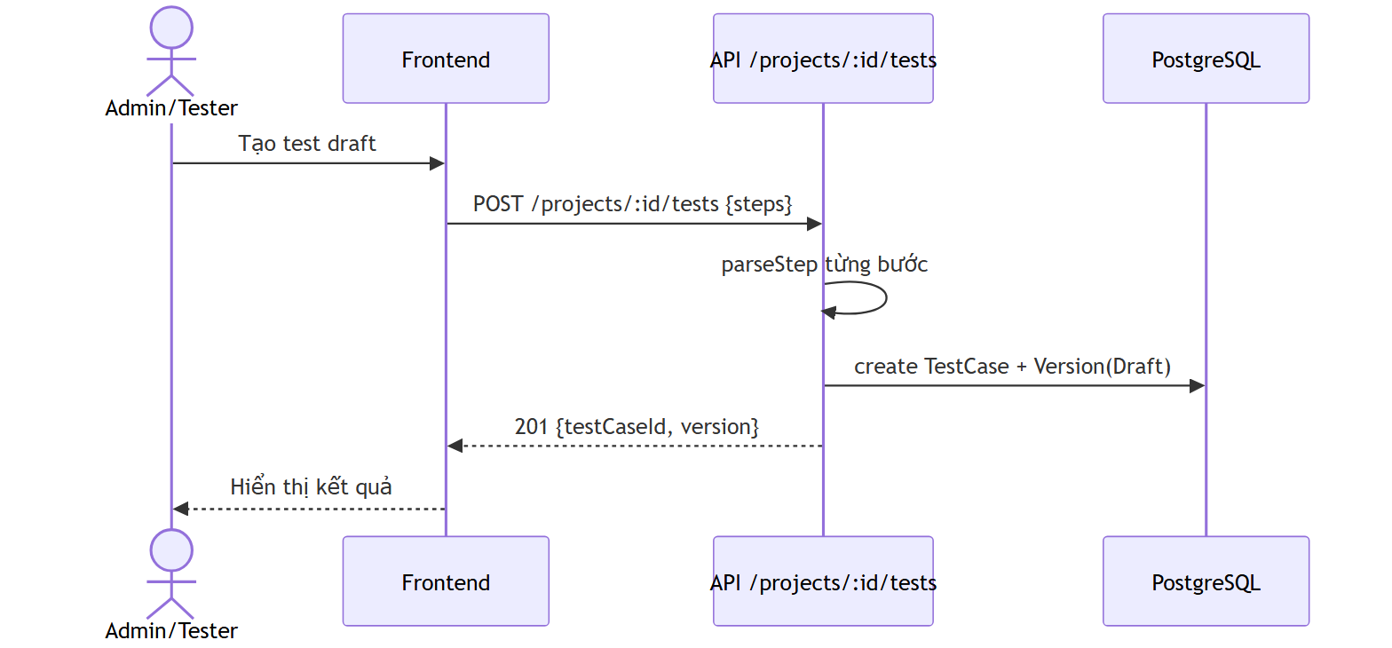
Biểu đồ trình tự ĐC-36 — Tạo test case ở trạng thái Draft

Biểu đồ hoạt động — ĐC-36
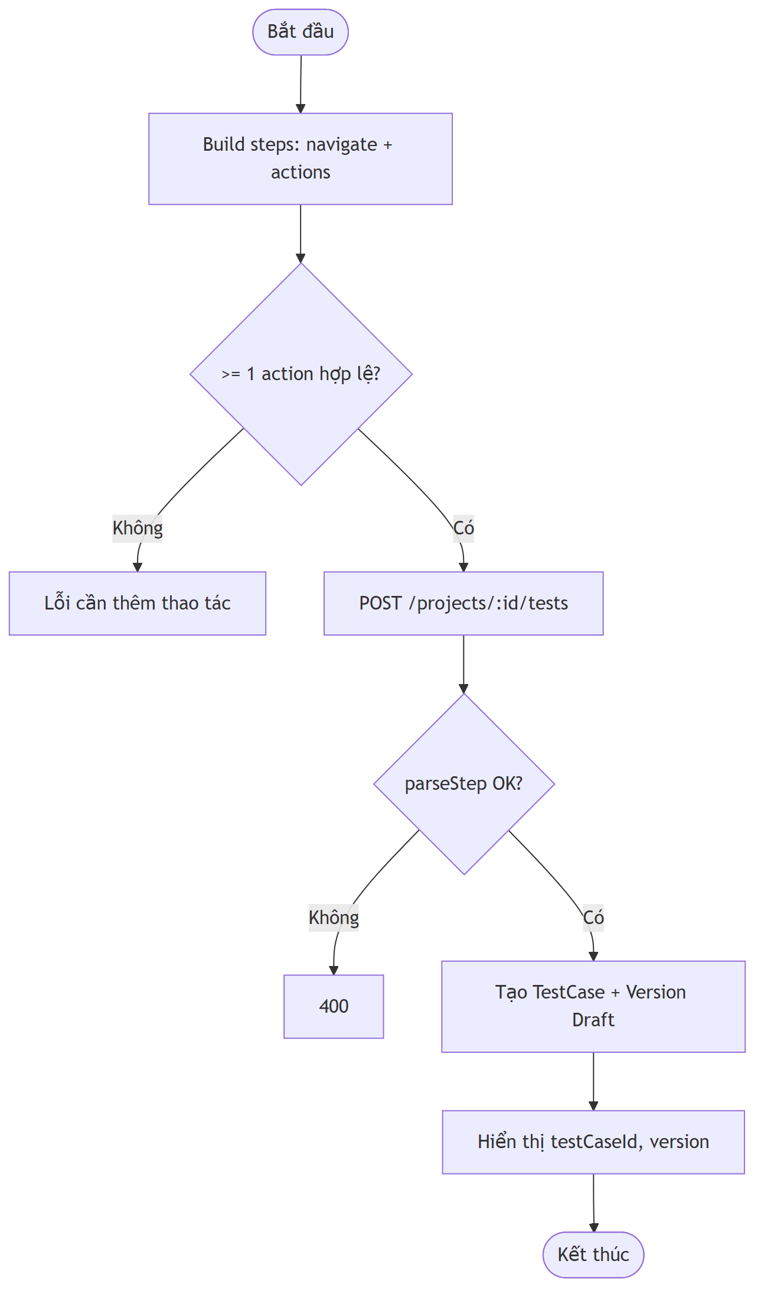
Biểu đồ hoạt động ĐC-36 — Tạo test case ở trạng thái Draft

Bảng 3.39 — ĐC-37: Publish test case
Cột | Nội dung
Tên Usecase | Publish test case
Tác nhân | Admin, Tester
Mục đích | Chuyển test case sang Published sau validate
Điều kiện tiên quyết | Có testCaseId, projectId; version mới nhất tồn tại
Mô tả chung | /editor — POST …/tests/:testCaseId/publish
Luồng sự kiện | 1. Nhập project ID, test case ID. 2. Publish. 3. validateForPublish(steps, lifecycle, platform). 4. Cập nhật content lifecycle Published. 5. Trả ok + version
Ngoại lệ | E1: Validation fail → 400 errors[]. E2: Không tìm thấy case → 404
Các yêu cầu đặc biệt | Validate control.loop, control.if, component.call nếu có

Biểu đồ trình tự — ĐC-37
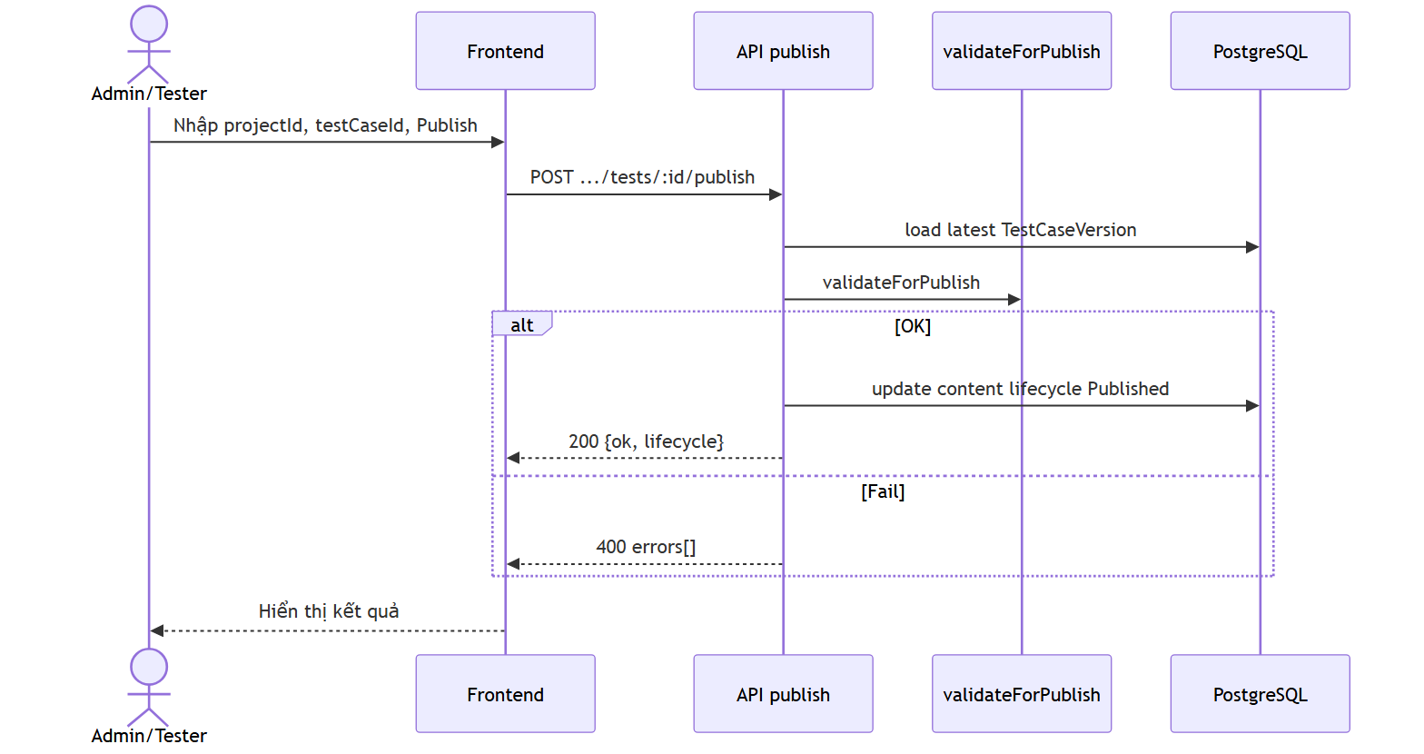
Biểu đồ trình tự ĐC-37 — Publish test case

Biểu đồ hoạt động — ĐC-37
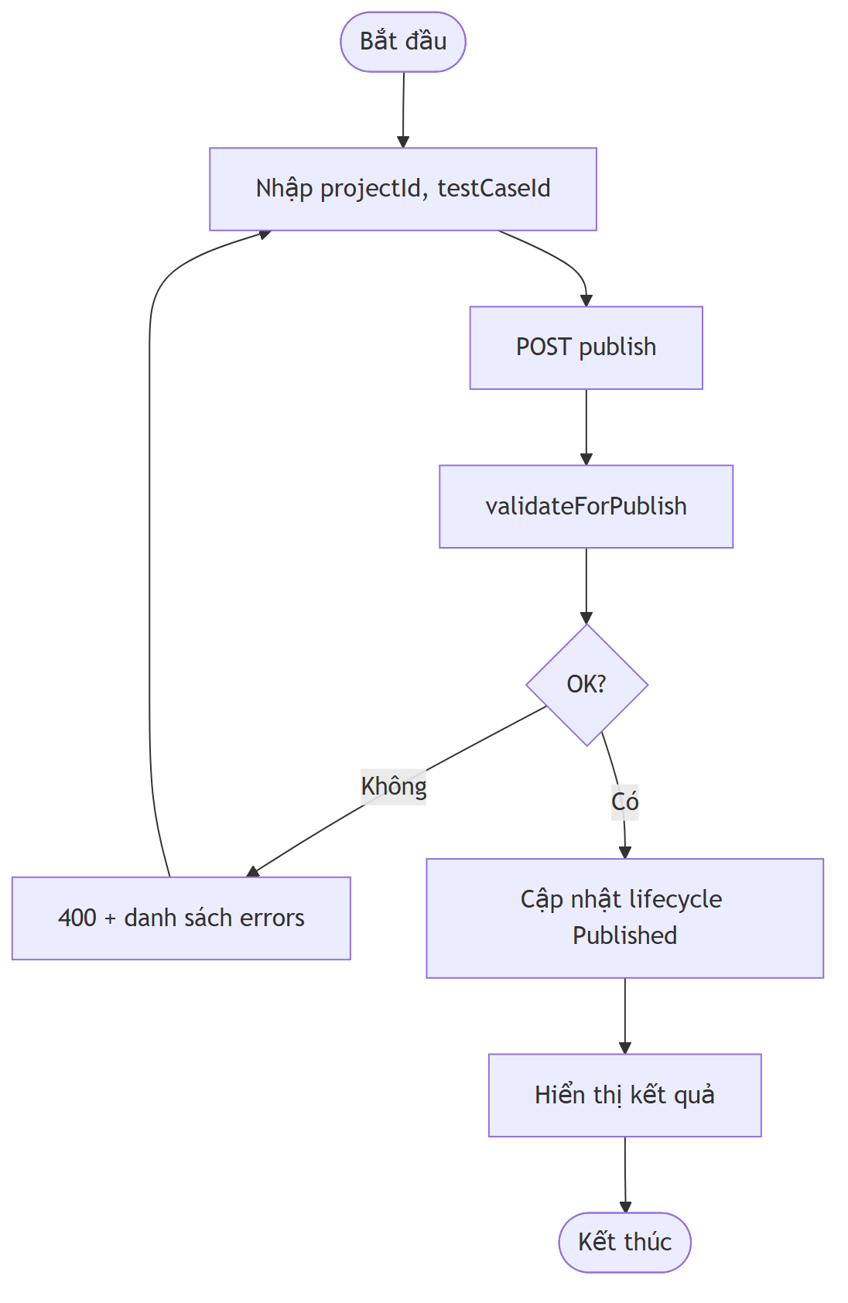
Biểu đồ hoạt động ĐC-37 — Publish test case

A.9. Bộ kiểm thử

Nhóm STT 11 — Chạy test suite
Thuộc tính nhóm | Giá trị
Mã use case | ĐC-38
Số use case | 1
Bảng đặc tả | Bảng 3.40 – 3.40 (chi tiết: 11)
Màn hình | /suite-runs
Biểu đồ trình tự | Hình 3.5.11a — file 16, STT 11
Biểu đồ hoạt động | Hình 3.5.11b — file 16, STT 11

Danh sách use case trong nhóm
Mã | Tên use case | Bảng
ĐC-38 | Chạy test suite từ giao diện | Bảng 3.40

Biểu đồ trình tự (Sequence) — 3.5.11a
Hình 3.5.11a — Chạy test suite
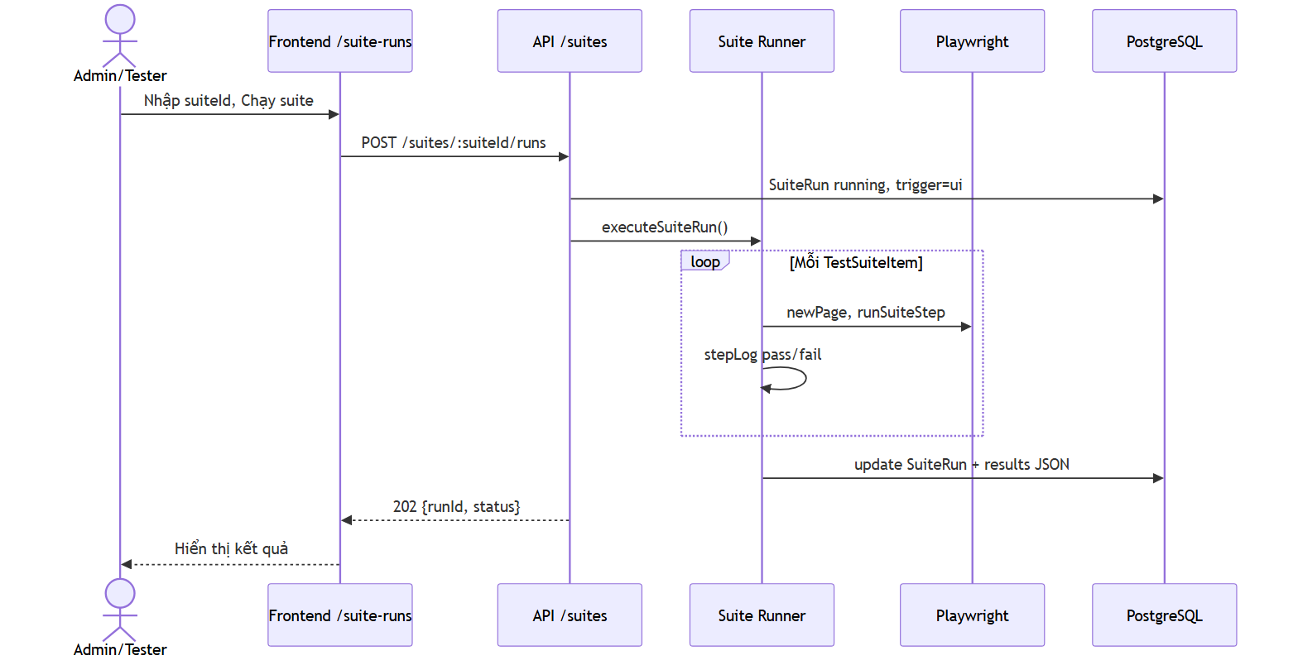
3.5.11a — Chạy test suite

Biểu đồ hoạt động (Activity) — 3.5.11b
Hình 3.5.11b — Chạy test suite
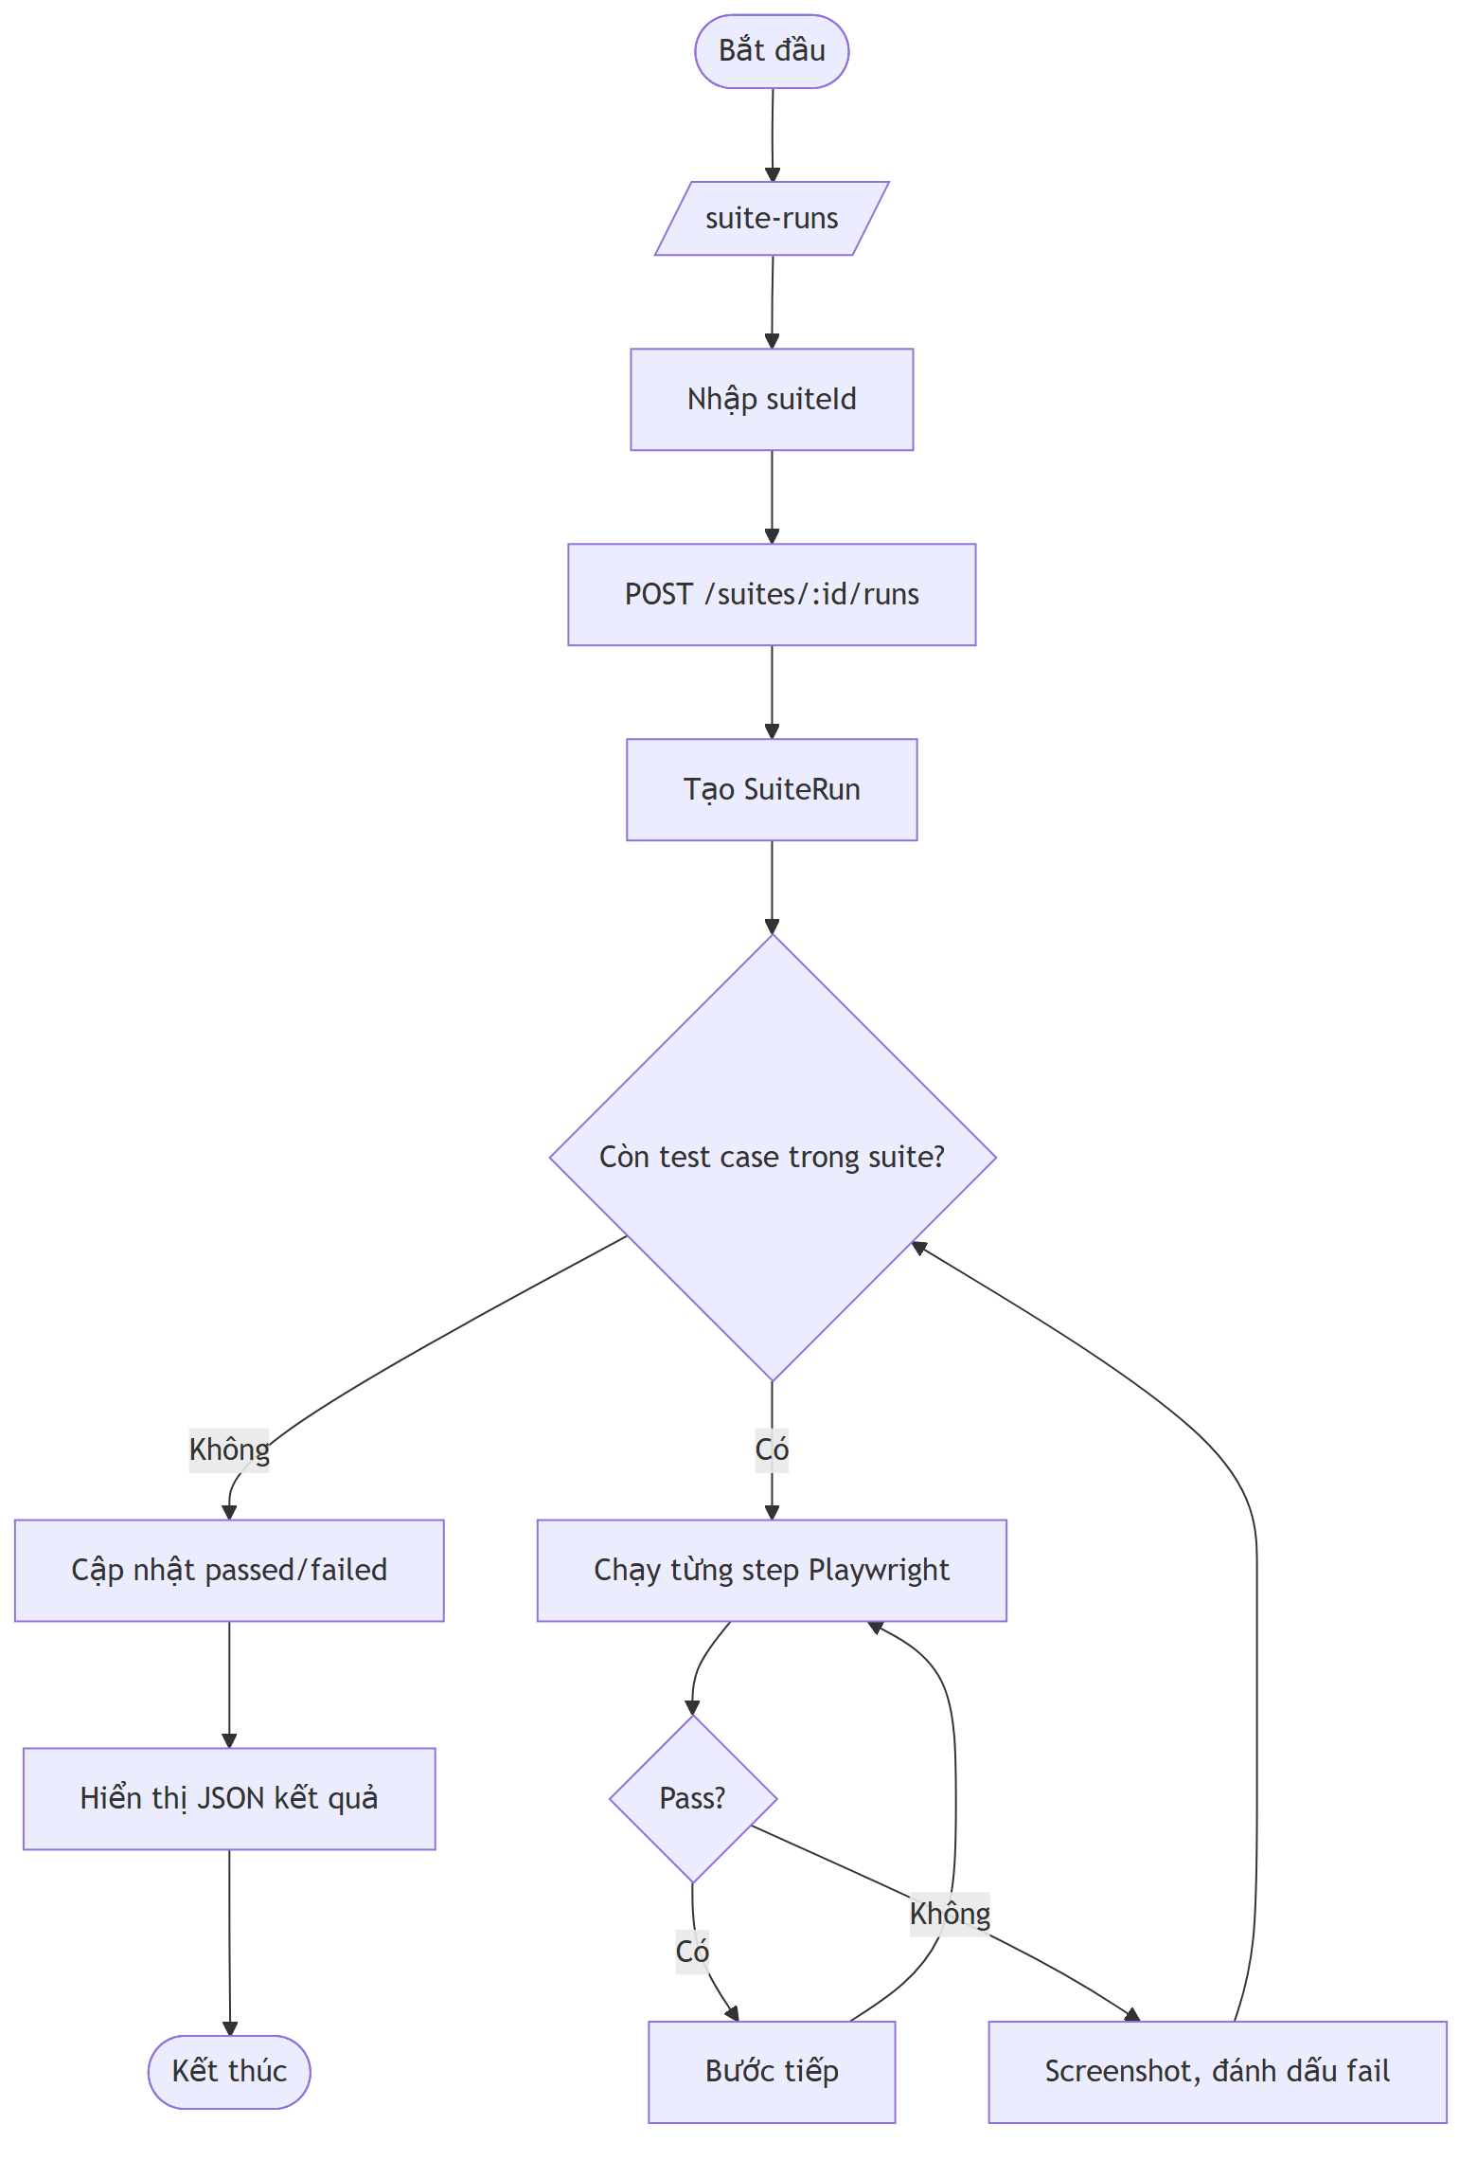
3.5.11b — Chạy test suite

Đặc tả chi tiết (8 cột)

Bảng 3.40 — ĐC-38: Chạy test suite từ giao diện
Cột | Nội dung
Tên Usecase | Chạy test suite (UI)
Tác nhân | Admin, Tester
Mục đích | Thực thi regression suite gồm nhiều test case version
Điều kiện tiên quyết | Suite tồn tại; user access project của suite
Mô tả chung | /suite-runs — POST /suites/:suiteId/runs {environment}
Luồng sự kiện | 1. Nhập suite ID. 2. Chạy suite. 3. Tạo SuiteRun status running, trigger=ui. 4. executeSuiteRun: lặp items, Playwright từng case. 5. Ghi results JSON. 6. Cập nhật passed/failed. 7. Hiển thị response
Ngoại lệ | E1: Suite không tồn tại → 404. E2: Lỗi executor → 500 + runId failed
Các yêu cầu đặc biệt | Dùng chromium; timeout step 3000ms trong suite runner

Biểu đồ trình tự — ĐC-38
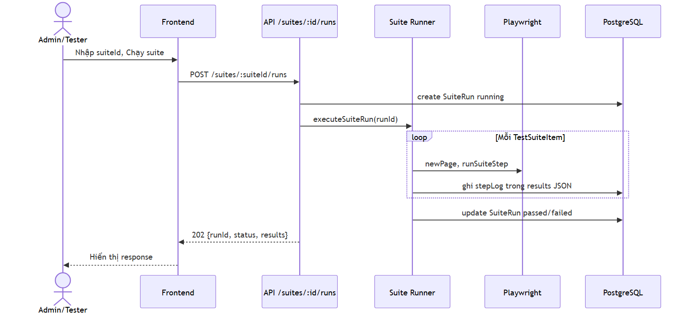
Biểu đồ trình tự ĐC-38 — Chạy test suite từ giao diện

Biểu đồ hoạt động — ĐC-38
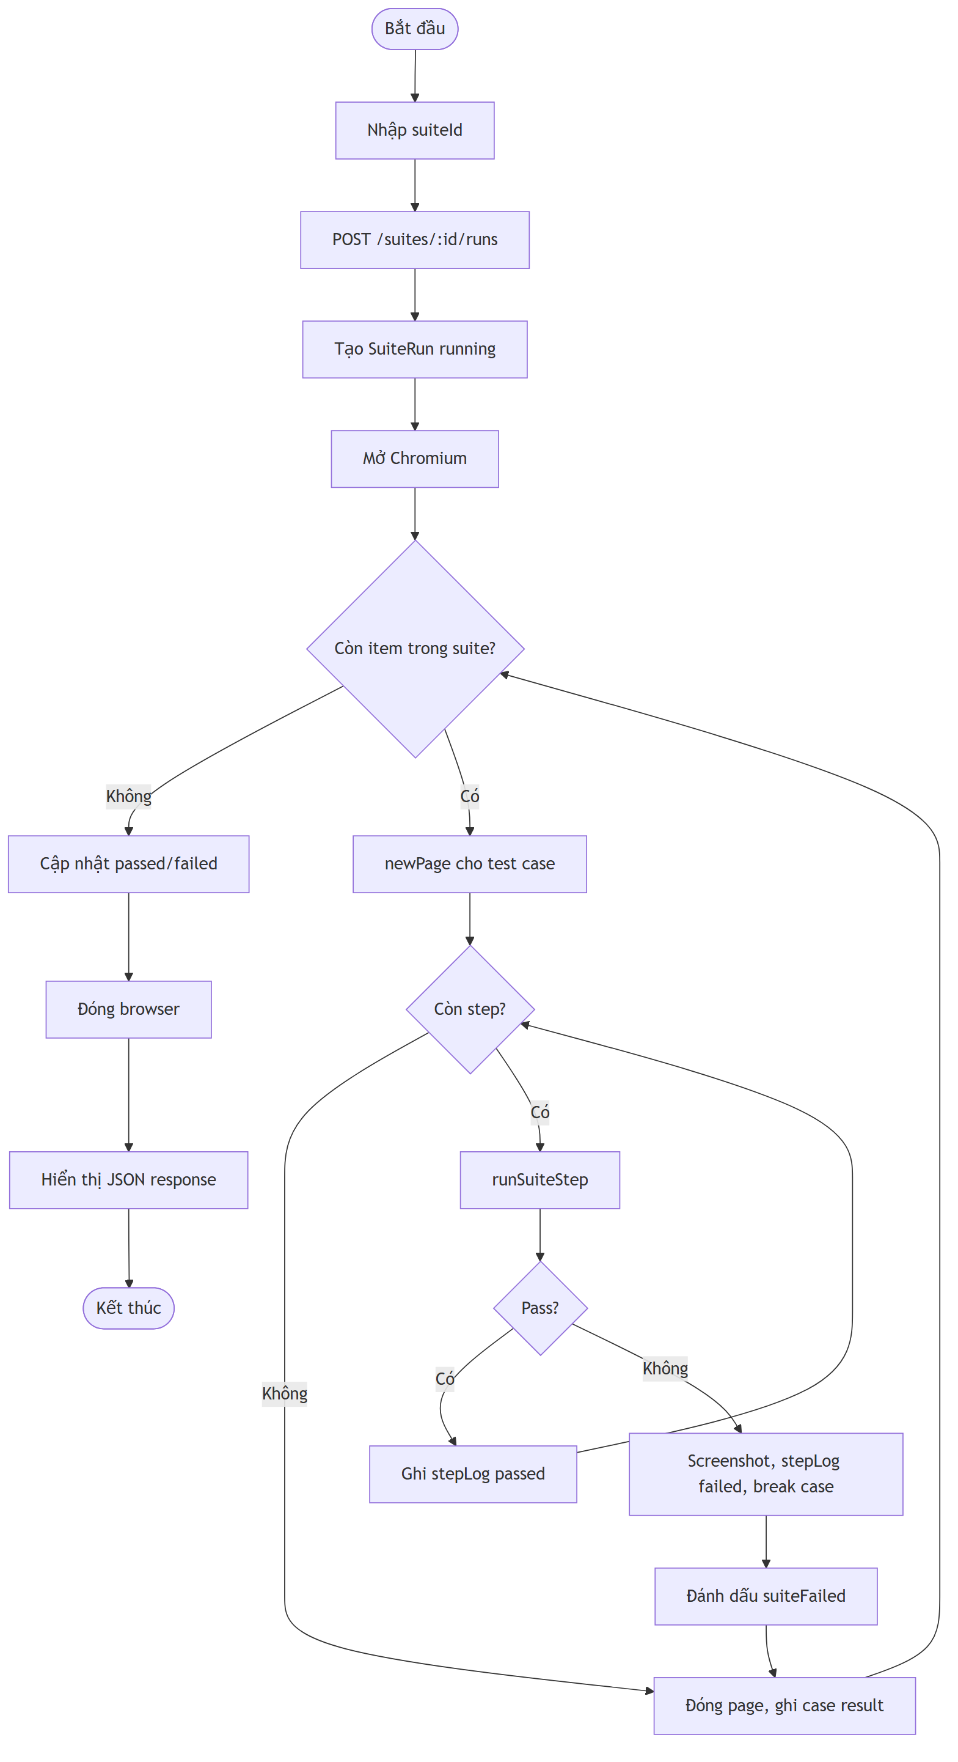
Biểu đồ hoạt động ĐC-38 — Chạy test suite từ giao diện

A.10. Quản trị người dùng

Nhóm STT 12 — Quản trị người dùng
Thuộc tính nhóm | Giá trị
Mã use case | ĐC-39 → ĐC-42
Số use case | 4
Bảng đặc tả | Bảng 3.41 – 3.44 (chi tiết: 11)
Màn hình | /admin/users
Biểu đồ trình tự | Hình 3.5.12a — file 16, STT 12
Biểu đồ hoạt động | Hình 3.5.12b — file 16, STT 12

Danh sách use case trong nhóm
Mã | Tên use case | Bảng
ĐC-39 | Xem danh sách người dùng | Bảng 3.41
ĐC-40 | Tạo người dùng (Admin) | Bảng 3.42
ĐC-41 | Cập nhật thông tin / quyền người dùng | Bảng 3.43
ĐC-42 | Xóa người dùng | Bảng 3.44

Biểu đồ trình tự (Sequence) — 3.5.12a
Hình 3.5.12a — Quản trị người dùng
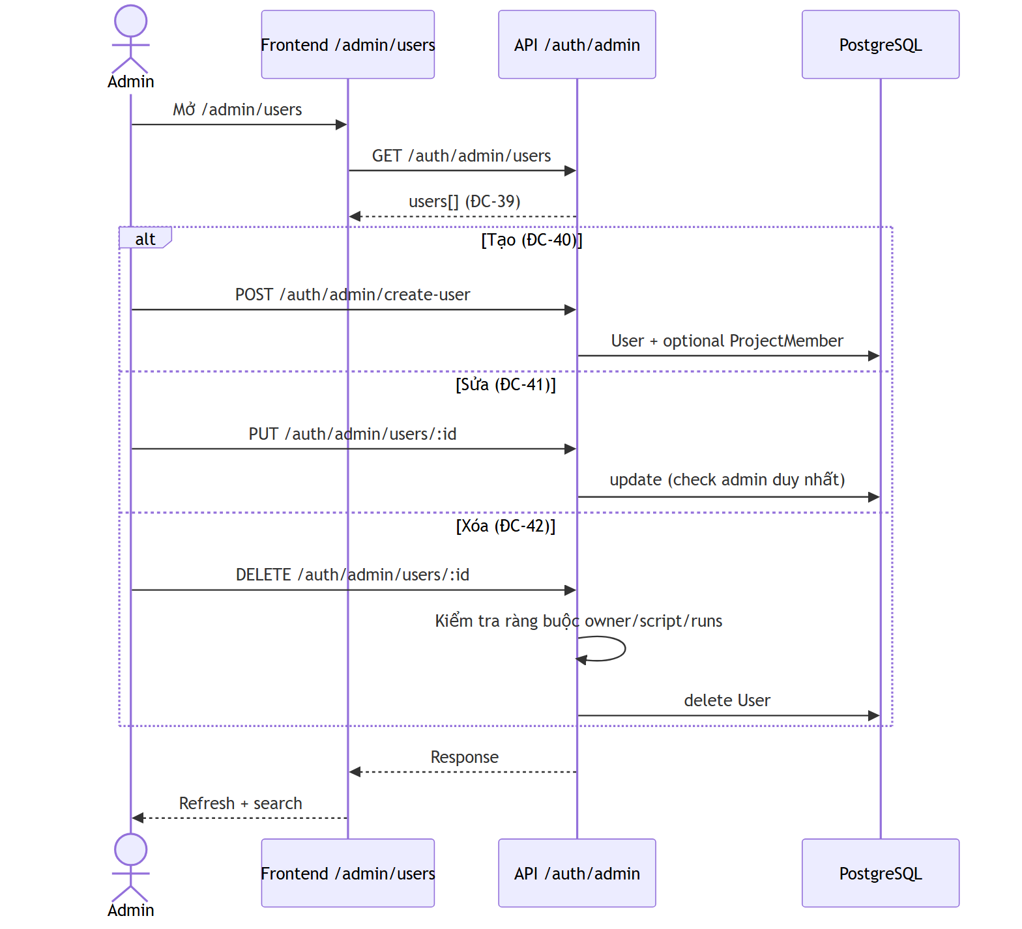
3.5.12a — Quản trị người dùng

Biểu đồ hoạt động (Activity) — 3.5.12b
Hình 3.5.12b — Quản trị người dùng
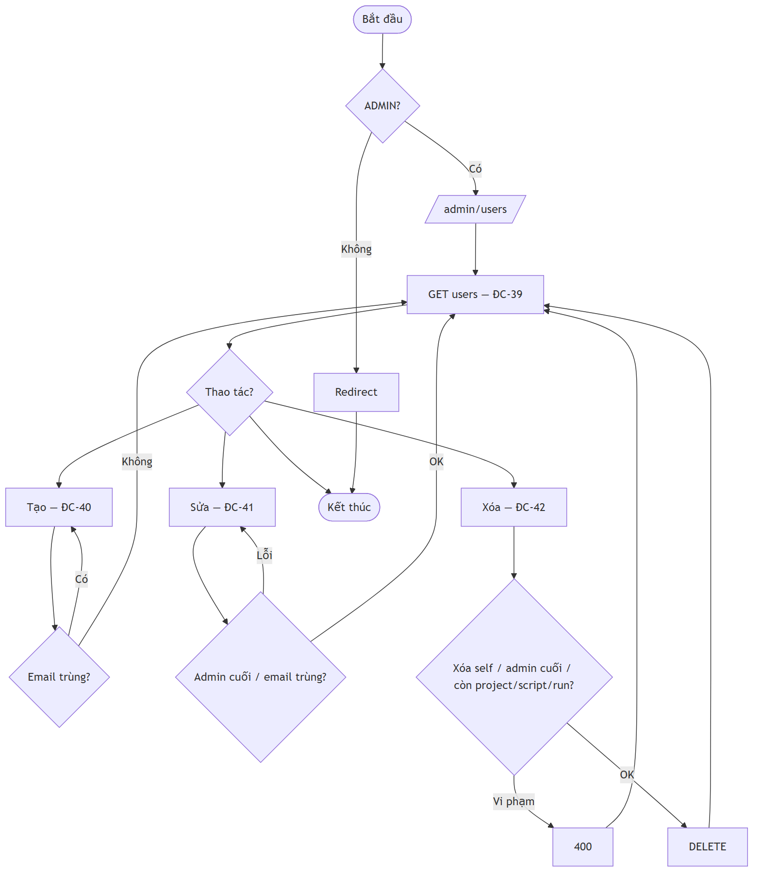
3.5.12b — Quản trị người dùng

Đặc tả chi tiết (8 cột)

Bảng 3.41 — ĐC-39: Xem danh sách người dùng
Cột | Nội dung
Tên Usecase | Xem danh sách người dùng
Tác nhân | Admin
Mục đích | Quản trị tài khoản hệ thống
Điều kiện tiên quyết | Role ADMIN
Mô tả chung | GET /auth/admin/users
Luồng sự kiện | 1. Mở /admin/users. 2. GET users + GET projects (cho dropdown). 3. Hiển thị bảng, search local
Ngoại lệ | E1: 403 → redirect dashboard
Các yêu cầu đặc biệt | Sắp xếp role, fullName

Biểu đồ trình tự — ĐC-39
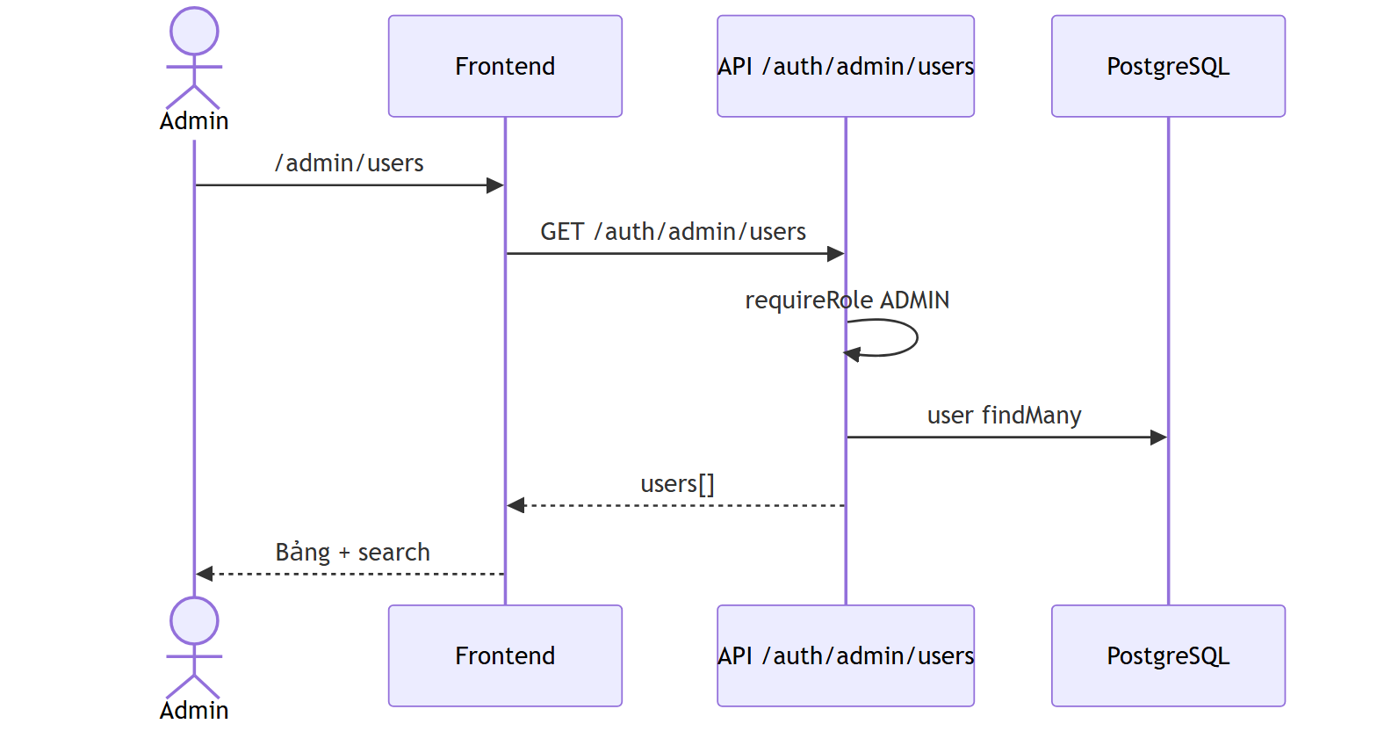
Biểu đồ trình tự ĐC-39 — Xem danh sách người dùng

Biểu đồ hoạt động — ĐC-39
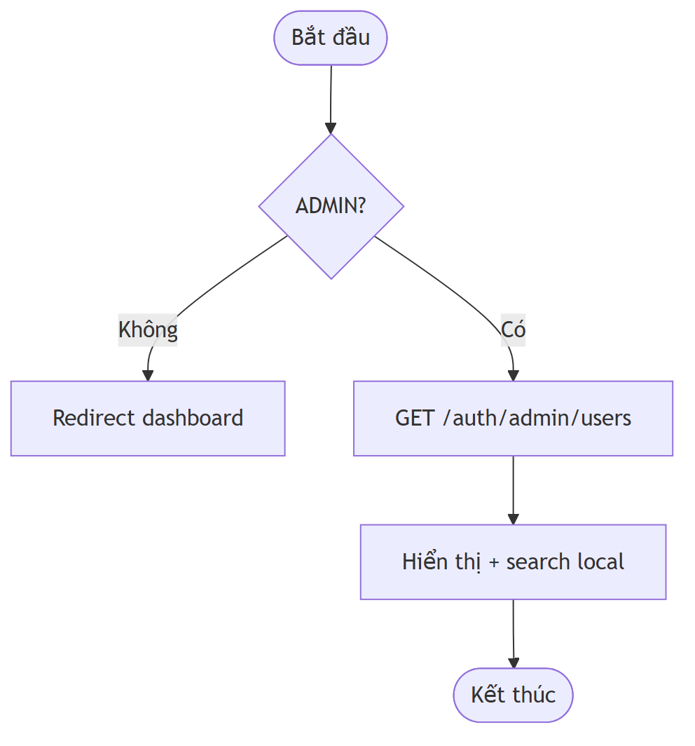
Biểu đồ hoạt động ĐC-39 — Xem danh sách người dùng

Bảng 3.42 — ĐC-40: Tạo người dùng (Admin)
Cột | Nội dung
Tên Usecase | Tạo người dùng (Admin)
Tác nhân | Admin
Mục đích | Tạo tài khoản với role bất kỳ kể cả ADMIN
Điều kiện tiên quyết | Email chưa tồn tại; MK đủ mạnh
Mô tả chung | POST /auth/admin/create-user; optional projectId → ProjectMember
Luồng sự kiện | 1. Điền form tạo user. 2. Chọn role, project (optional). 3. POST. 4. Tạo user. 5. Gán member nếu có projectId. 6. Refresh list
Ngoại lệ | E1: Email trùng → 409. E2: Project không accessible → 400
Các yêu cầu đặc biệt | Chỉ Admin gọi được endpoint

Biểu đồ trình tự — ĐC-40
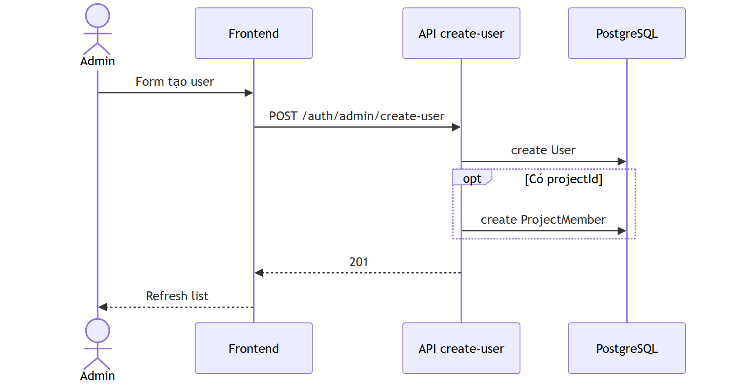
Biểu đồ trình tự ĐC-40 — Tạo người dùng (Admin)

Biểu đồ hoạt động — ĐC-40
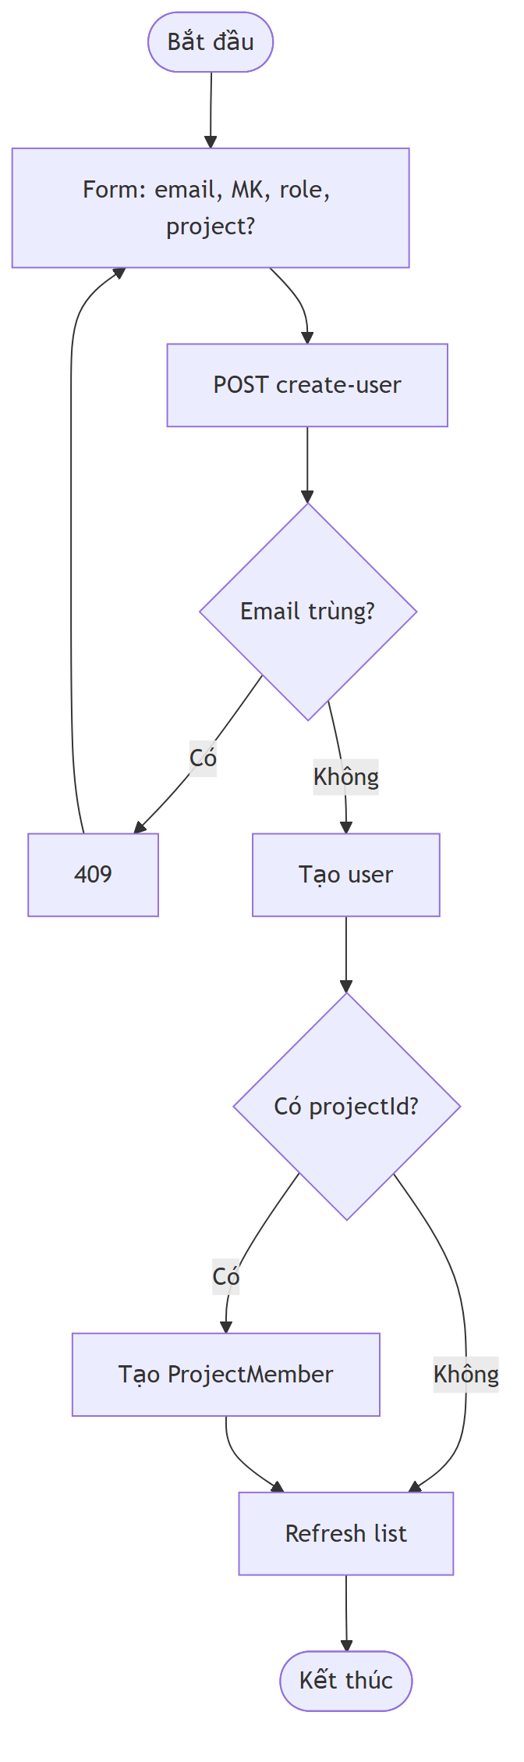
Biểu đồ hoạt động ĐC-40 — Tạo người dùng (Admin)

Bảng 3.43 — ĐC-41: Cập nhật thông tin / quyền người dùng
Cột | Nội dung
Tên Usecase | Cập nhật người dùng
Tác nhân | Admin
Mục đích | Sửa họ tên, email, role, mật khẩu
Điều kiện tiên quyết | User id tồn tại; ít nhất một field thay đổi
Mô tả chung | PUT /auth/admin/users/:id
Luồng sự kiện | 1. Mở modal sửa. 2. Sửa field. 3. PUT. 4. Kiểm tra email trùng, ràng buộc admin duy nhất. 5. Cập nhật. 6. Refresh
Ngoại lệ | E1: Hạ quyền admin cuối → 400. E2: Email taken → 409
Các yêu cầu đặc biệt | Không hạ quyền admin của chính mình nếu là admin duy nhất

Biểu đồ trình tự — ĐC-41
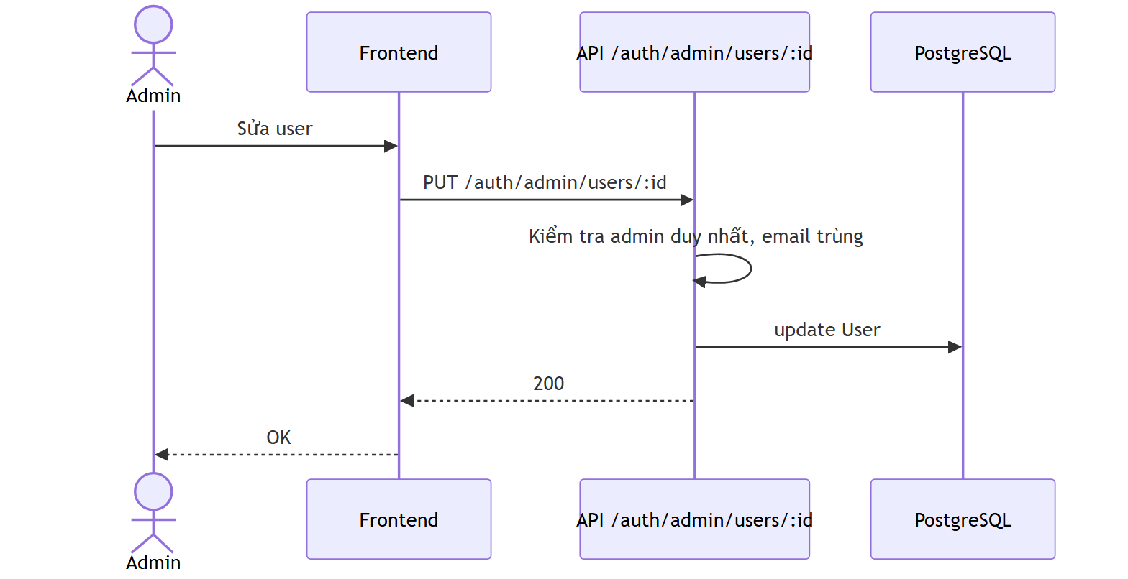
Biểu đồ trình tự ĐC-41 — Cập nhật thông tin / quyền người dùng

Biểu đồ hoạt động — ĐC-41
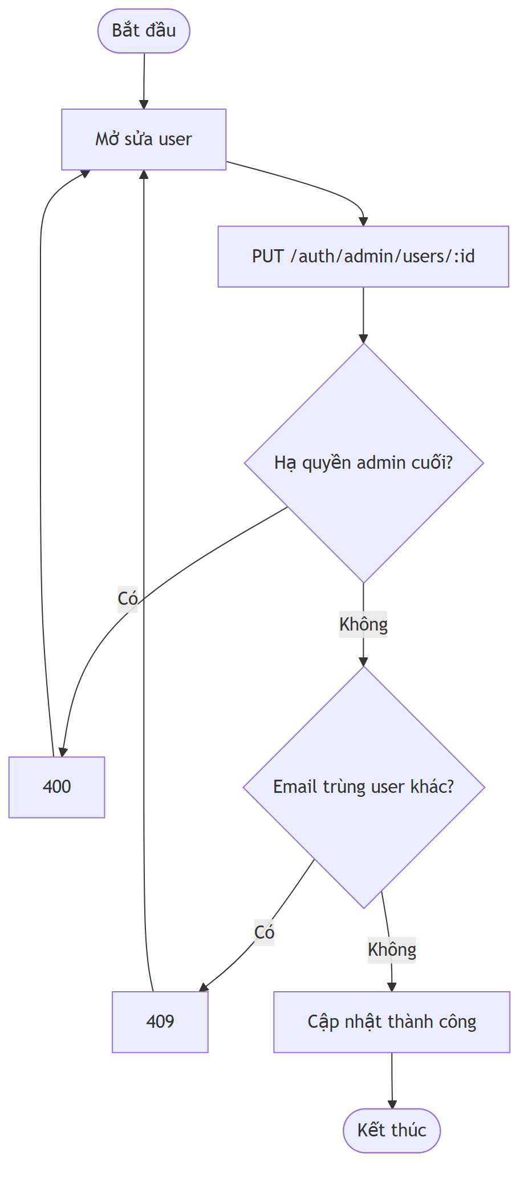
Biểu đồ hoạt động ĐC-41 — Cập nhật thông tin / quyền người dùng

Bảng 3.44 — ĐC-42: Xóa người dùng
Cột | Nội dung
Tên Usecase | Xóa người dùng
Tác nhân | Admin
Mục đích | Loại tài khoản không còn dùng
Điều kiện tiên quyết | Không phải chính mình; thỏa ràng buộc nghiệp vụ
Mô tả chung | DELETE /auth/admin/users/:id
Luồng sự kiện | 1. Chọn xóa, xác nhận. 2. DELETE. 3. Kiểm tra: không xóa self; không xóa admin cuối; không xóa nếu owner project / creator script / có runs. 4. Xóa user. 5. 204
Ngoại lệ | E1: Còn owned projects → 400 message. E2: Còn scripts created → 400. E3: Còn runs → 400
Các yêu cầu đặc biệt | Bảo vệ toàn vẹn dữ liệu lịch sử kiểm thử

Biểu đồ trình tự — ĐC-42
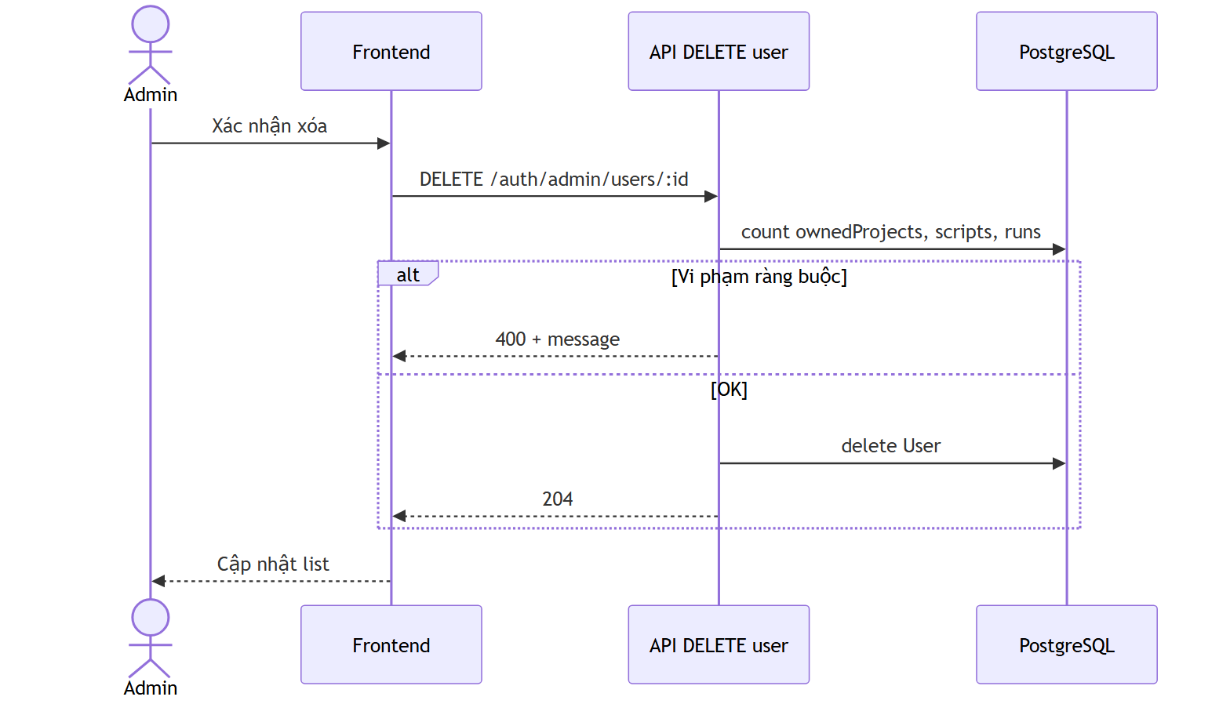
Biểu đồ trình tự ĐC-42 — Xóa người dùng

Biểu đồ hoạt động — ĐC-42
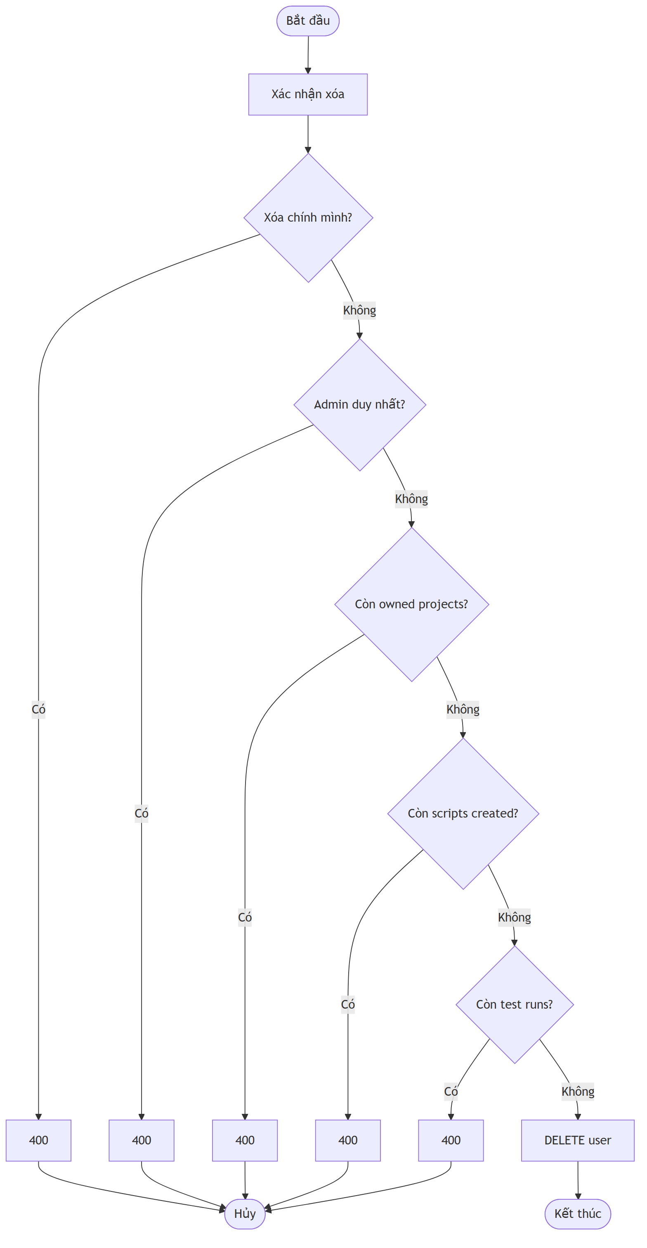
Biểu đồ hoạt động ĐC-42 — Xóa người dùng

Phụ lục — Ánh xạ mã use case
Mã | Bảng | Màn hình
ĐC-01 | 3.3 | /
ĐC-02 | 3.4 | /login
ĐC-03 | 3.5 | /register
ĐC-04 | 3.6 | /forgot-password
ĐC-05 | 3.7 | /reset-password
ĐC-06 | 3.8 | /settings/account
ĐC-07 | 3.9 | AppShell
ĐC-08 | 3.10 | /dashboard
ĐC-09 | 3.11 | /projects
ĐC-10 | 3.12 | /projects
ĐC-11 | 3.13 | /projects
ĐC-12 | 3.14 | /projects
ĐC-13 | 3.15 | /scripts
ĐC-14 | 3.16 | /scripts
ĐC-15 | 3.17 | /scripts
ĐC-16 | 3.18 | /scripts/[id]
ĐC-17 | 3.19 | /scripts/[id]
ĐC-18 | 3.20 | /scripts/[id]
ĐC-19 | 3.21 | /scripts/[id]
ĐC-20 | 3.22 | /objects
ĐC-21 | 3.23 | /objects
ĐC-22 | 3.24 | /objects
ĐC-23 | 3.25 | /objects
ĐC-24 | 3.26 | /datasets
ĐC-25 | 3.27 | /datasets
ĐC-26 | 3.28 | /datasets
ĐC-27 | 3.29 | /datasets
ĐC-28 | 3.30 | /reports
ĐC-29 | 3.31 | /reports
ĐC-30 | 3.32 | /reports
ĐC-31 | 3.33 | /reports
ĐC-32 | 3.34 | /report/[runId]
ĐC-33 | 3.35 | /recorder
ĐC-34 | 3.36 | /recorder
ĐC-35 | 3.37 | /recorder
ĐC-36 | 3.38 | /recorder
ĐC-37 | 3.39 | /editor
ĐC-38 | 3.40 | /suite-runs
ĐC-39 | 3.41 | /admin/users
ĐC-40 | 3.42 | /admin/users
ĐC-41 | 3.43 | /admin/users
ĐC-42 | 3.44 | /admin/users
Tổng: 42 đặc tả chức năng (Bảng 3.3 – 3.44).

Liên kết tài liệu
File | Nội dung
11-dac-ta-chuc-nang-giao-dien-web.md | 42 bảng đặc tả (đánh số Bảng 3.3–3.44)
17-dac-ta-chuc-nang-gop-nhom.md | File này — cùng nội dung, nhóm theo STT 1–12
16-bieu-do-gop-trinh-tu-va-hoat-dong.md | 12 nhóm biểu đồ Sequence + Activity
12, 13 | Phụ lục: 42 biểu đồ tách riêng (nếu cần)

